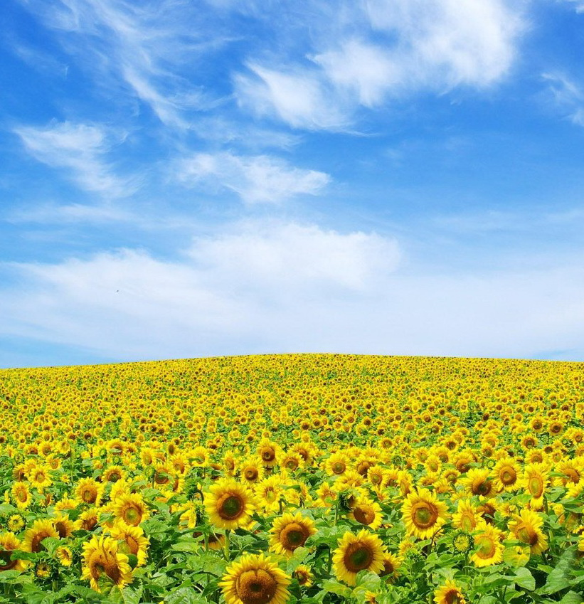

КНМУ «П’ятихатський районний методичний кабінет»
П’ятихатської районної ради Дніпропетровської області
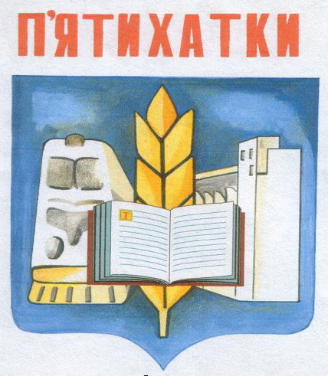

ПЕДАГОГІЧНИЙ
В І С Н И К

2016 рік, листопад Випуск № 13 м. П’ятихатки

ЗМІСТ

Управління. Аналітика
Наказ відділу освіти П’ятихатської РДА від 05.09.2016 № 154 «Про організацію, зміст та завдання науково-методичної роботи з педагогічними кадрами в 2016/2017 навчальному році» | 3-14
Наказ відділу освіти П’ятихатської РДА від 12.09.2016 № 152-од «Про організацію діяльності психологічної служби П’ятихатського району в 2016/2017 навчальному році» | 15-16
Наука. Методика. Практика
Петряєва Т.С. Готуймо учнів до ДПА/ЗНО з 5-го класу! | 16-20
Красенко І.В. Модель внутрішнього моніторингу якості освіти навчального закладу | 20-29
Рудніченко Т.В. Інтерактивні технології навчання на уроках біології як один із шляхів розвитку креативності учнів | 29-39
Приходько В.М. Роль розвивальних ігор у формуванні інтересу до математики в початкових класах | 39-44
Євдокімов В.Л. Актуальні проблеми викладання предмету «Захист Вітчизни» | 44-48
Сукач В.М. Формування іміджу сучасної шкільної бібліотеки | 48-50
Савченко Г.В. Колективізація і голодомор в Україні 1932-1933 рр. (урок з історії України, 10 кл.) | 51-58
Завгородня Ю.О. ВІЛ/СНІД: передбачити, уникнути, не захворіти  (заняття з елементами тренінгу) | 58-61
Позаурочний час
Процак Н.В. Бабин яр: без права на забуття (позаурочний захід) | 61-66
Бандуріна А.М. Урок-реквієм «Доки пам’ять жива» | 67-71
Рудніченко Н.М., Кіцела І.І. Виховна година «Голодомор. Ціна життя» | 72-76
Петряєва Т.С. Подорож землями колишньої Протовчанської паланки | 77-80
Календар знаменних і пам’ятних дат (листопад 2016 – лютий 2017 рр.) | 81



УПРАВЛІННЯ. АНАЛІТИКА

П’ЯТИХАТСЬКА РАЙОННА ДЕРЖАВНА АДМІНІСТРАЦІЯ

ВІДДІЛ ОСВІТИ
Н А К А З

05.09. 2016 м. П’ятихатки № 154

Про організацію, зміст та
завдання науково-методичної
роботи з педагогічними кадрами
в 2016/2017 навчальному році

Керуючись законами України «Про освіту», «Про дошкільну освіту», «Про загальну середню освіту», «Про внесення змін до законодавчих актів з питань загальної середньої та дошкільної освіти щодо організації навчально-виховного процесу», «Про позашкільну освіту», Національною доктриною розвитку освіти України у ХХІ ст., Національною стратегією розвитку освіти України на період до 2021 року, Державними стандартами дошкільної і початкової, базової і повної загальної середньої освіти, Положенням про районний методичний кабінет, нормативними документами Міністерства освіти і науки України, основними положеннями та завданнями щодо організації роботи над обласним науково-методичним проектом «Освітні стратегії соціалізації особистості громадянського суспільства» на ІІ етапі, методичними рекомендаціями Дніпропетровського обласного інституту післядипломної педагогічної освіти щодо організації науково-методичної роботи у 2016/2017 навчальному році, резолюцією районної серпневої конференції педагогічних працівників 2016 року,
НАКАЗУЮ:
- Роботу науково-методичної установи «П’ятихатський районний методичний кабінет», загальноосвітніх, дошкільних і позашкільних закладів освіти спрямувати на реалізацію ІІ етапу науково-методичного проекту «Освітні стратегії соціалізації особистості громадянського суспільства», на розвиток творчої індивідуальності педагогів та керівників навчальних закладів, на стимулювання їх творчих пошуків, примноження інноваційних здобутків і на вирішення таких завдань:
- удосконалення управління якістю освіти на основі сучасних інноваційних
технологій та освітнього моніторингу, які забезпечують компетентний підхід до навчально-виховного процесу;
- запровадження гнучкої системи організації навчально-виховного процесу,
що відповідає сучасним тенденціям розвитку освітньої галузі та науково обґрунтованим концепціям соціалізації особистості демократичного суспільства;
- пошук механізмів взаємодії трьох гілок освіти – формальної, неформальної та інформальної;
- розширення сфери застосування інформаційно-комунікаційних технологій через застосування хмарних технологій у методичній роботі, шляхом створення власних електронних підручників, посібників, електронних презентацій, тестів, навчальних відеофільмів, електронних порт фоліо тощо;
- здійснення організаційно-методичного супроводу дослідно-експериментальної та інноваційної діяльності у навчальних закладах;
- організація роботи психолого-педагогічних семінарів з проблеми соціалізації учнівської молоді;
- проведення моніторингу та вивчення перспективного педагогічного досвіду за напрямками;
- надання освітніх сервісних послуг (предметно-методичних, консалтингових, моніторингових, маркетингових, експертних);
- організація роботи атестаційної комісії, надання методичної допомоги та консультації з питань атестації педагогічних кадрів;
- забезпечення психолого-педагогічного супроводу навчально-виховного процесу в навчальних закладах;
- створення у навчальних закладах району системи роботи з розвитку, пошуку та підтримки обдарованих дітей через впровадження інтерактивних форм роботи;
- здійснення організаційно-методичного супроводу діяльності шкільних бібліотек;
- продовження роботи щодо організаційно-методичного супроводу допрофільного та профільного навчання;
- спрямування зусиль на реалізацію положень Концепції національно-патріотичного виховання учнів, формування активної громадянської позиції та толерантності молодого покоління шляхом утвердження учнівського самоврядування, учнівських об`єднань різного спрямування;
- сприяння підвищенню професійного рівня педагогічних працівників шляхом самоосвіти, запровадження системи науково-методичних навчань, участі у всеукраїнських та міжнародних конференціях, семінарах, проектах.
- ЗАТВЕРДИТИ:
структуру методичної роботи з керівниками та педагогічними кадрами навчальних закладів району на основі діагностування , що додається;
циклограму роботи районного методичного кабінету, додається;
склад науково-методичної ради РМК, додається;
керівників та склад районних методичних об’єднань, додається;
функціонування шкіл (класів) з профільним навчанням, додається;
опорні школи району з питань якісної організації і творчого втілення новаторських педагогічних ідей у навчально-виховний процес, додається.
алгоритм запровадження інновацій в закладах освіти району, додається
- Районному методичному кабінету (Пономаренко Н.І.):
- на основі затвердженої структури методичної роботи з педагогічними кадрами району організувати роботу районних методичних об`єднань;
- організувати проведення семінарів-практикумів на базі шкіл району з проблемних питань організації навчально-виховного процесу та впровадження досягнень науки та перспективного педагогічного досвіду з періодичністю 2 рази на рік;
- удосконалити систему аналізу, узагальнення та поширення перспективного педагогічного досвіду через застосування інформаційних технологій;
- продовжити роботу консультпунктів для молодого вчителя.
- продовжити заняття школи молодого керівника та резерву керівних кадрів.
- здійснювати науково-методичний супровід створення єдиного інформаційно-освітнього простору, вдосконалення системи моніторингу загальної середньої освіти;
- методисту з експериментальної діяльності та впровадження інноваційних технологій Шеремет Т.А. забезпечити належний патронаж закладів освіти щодо впровадження інновацій та педагогічних технологій впродовж навчального року;
- створити для особистісно орієнтованої системи неперервної освіти, метою якої є надання педагогам широких можливостей через запровадження різних форм курсової підготовки і організації науково-методичної роботи у між курсовий період;
- створити умови для реалізації освітніх програм та програмно-цільових проектів;
- здійснювати науково-методичний супровід викладання спецкурсів, факультативів, предметів за вибором;
- забезпечити участь керівників закладів освіти, керівників РМО у творчих виїздах з метою вивчення передового педагогічного досвіду, удосконалення педагогічної майстерності, пошуку нових методичних, дидактичних, наукових підходів в організації навчально-виховного процесу, у викладанні навчальних дисциплін, в управлінській діяльності;
- здійснювати моніторинг якості методичної роботи закладів освіти впродовж навчального року;
- провести методичні дні у П’ятихатській ЗШ І-ІІІ ст. № 1, Холодіївській ЗШ І-ІІІ ст., та Пальмирівській ЗШ І-ІІ ст. з метою надання індивідуальної методичної допомоги.
4. Директорам, заступникам директорів з навчально-виховної роботи навчальних закладів:
- на основі глибокого якісного аналізу складу педкадрів, стану навчально-виховного процесу, результатів діагностування забезпечити творчий підхід в організації науково-методичної роботи в закладах освіти, визначивши її структуру, зміст і форми проведення, скоординувавши з планом роботи РМК;
- рекомендувати як форми внутрішкільної науково-методичної роботи організацію постійно діючих, психолого-педагогічних семінарів з актуальних питань, творчих груп та інших нетрадиційних форм роботи, звернувши особливу увагу на самоосвіту вчителів;
- удосконалити систему роботи з питань виявлення, вивчення, впровадження у практичну діяльність інноваційних технологій, передового педагогічного досвіду;
- здійснювати постійний моніторинг якості методичної роботи, вивчення професійної компетентності педагогічних кадрів;
- забезпечувати активну участь педагогів у районних методичних заходах, педагогічних конкурсах, сприяти їх теоретичній та практичній підготовці у відповідності до визначеної тематики;
- видати наказ про організацію методичної роботи в школі у 2016/2017 н.р. до 15.09.2016р., копію наказу подати до РМК до 26.09.2016р.
- подати в районний методичний кабінет наказ «Про підсумки методичної роботи» до 10 червня 2016 року.
5. Керівникам районних методичних об’єднань:
- спланувати, подати на затвердження до 15.09.2016 р. план роботи районного методичного об’єднання, забезпечити проведення засідань згідно річного плану РМК;
- здійснювати науково-методичний супровід викладання навчальних дисциплін вподовж навчального року через систему роботи сайту методоб’єднань;
- здійснювати моніторинг якості методичної роботи вчителів відповідного об’єднання, вивчення компетентності педкадрів у атестаційний та міжатестаційний період.
6. Контроль за виконанням даного наказу покласти на директора районного методичного кабінету Пономаренко Н.І.

В.о. начальника відділу освіти О.А. КОСТЕНКО

ЗАТВЕРДЖЕНО
наказ відділу освіти
від 05.09.2016 № 154
Циклограма діяльності методичного кабінету

Тижні  Дні тижня | І  тиждень | ІІ  тиждень | ІІІ  тиждень | ІV  тиждень
Понеділок | Нарада при директору РМК
Вівторок | Надання консультаційної допомоги вчителям -предметникам
Середа | Засідання НМР | Нарада ЗДНВР | Семінар ЗДНВР  «Школа управлінської майстерності» | Семінар завідуючих, керівників МО ДНЗ (грудень, березень)  Семінар директорів ЗНЗ та ПНЗ
Четвер | Надання консультаційної допомоги вчителям-предметникам
П’ятниця | Нарада ЗДВР  Семінар ЗДВР | Нарада шкільних бібліотекарів | Колегія відділу освіти та нарада керівників закладів освіти | Школа освітнього менежменту  Школа молодого вчителя

В.о. начальника відділу освіти О.А. КОСТЕНКО

ЗАТВЕРДЖЕНО
наказ відділу освіти
від 05.09.2016 № 154
Склад науково-методичної ради

№  з/п | Прізвище, ім’я, по батькові | Посада | Обов’язки.  Основні напрямки роботи
1. | Пономаренко Наталія Іванівна | директор РМК | голова науково-методичної ради, загальне керівництво роботою ради
2. | Шарій Наталія Миколаївна | методист РМК | секретар ради, організація роботи з обдарованими дітьми
3. | Січова Зоя Іванівна | методист РМК | навчання і виховання кожної дитини відповідно до її здібностей та особливостей
4. | Фасто Тетяна Іванівна | методист РМК | організація перепідготовки та атестації педагогів
5. | Шеремет Тетяна Анатоліївна | методист РМК | методичний супровід впровадження інновацій та здійснення експериментальної діяльності в закладах освіти
6. | Синєколодецький Анатолій Захарович | методист РМК | методичний супровід фізкультурно-оздоровчої роботи
7. | Петряєва Тетяна Степанівна | методист РМК | методичний супровід впровадження профільного навчання
8. | Шестопалова Людмила Олександрівна | методист РМК | організація методичної роботи в ДНЗ
9. | Галя Людмила Миколаївна | методист РМК | організація та проведення моніторингових досліджень
10 | Мороз Наталія Олександрівна | методист РМК | організація роботи РПМПК
11 | Красенко Ігор Володимирович | директор Культурянської ЗШ І-ІІ ст. | організація роботи з педколективом в умовах реалізації інноваційної діяльності
12 | Скігар Віта Володимирівна | заст. директора з НВР Мирнівської  ЗШ І-ІІ ст. | методи і технологія майстерності вчителя
13 | Кришень Ольга Федорівна | заступник директора з НВР ЦУМ | організація методичної роботи в позашкільному закладі та освітньому окрузі

В.о. начальника відділу освіти О.А. КОСТЕНКО

ЗАТВЕРДЖЕНО
наказ відділу освіти
від 05.09.2016 № 154
Перелік та склад районних предметних методоб’єднань

№ з/п | Перелік методичних об’єднань вчителів | Прізвище, ім’я, по батькові керівника, категорія, звання | Проблема МО
1 | учителів 1 – 2 класів | Ємельян Тетяна Григорівна, вища, ст.учитель, П’ятихатська ЗШ І-ІІІ ст. № 2 | Розвиток соціальної компетенції школярів на уроках в сучасній школі
2 | учителів 3 – 4 класів | Шумлянська Віта Володимирівна, вища, ст. учит, Культурянська ЗШ І-ІІ ст. | Роль сучасного вчителя у формуванні особистості учня нового покоління громадянського суспільства
3 | учителів української мови та літератури | Євтушенко Тетяна Петрівна, вища, вч.-методист, П’ятихатська ЗШ І-ІІІ ст. № 1 | Розвиток учня як особистості в умовах компетентнісного підходу до навчання
4 | вчителів російської мови та літератури | Фартушна Людмила Олександрівна, вища, старший учитель, Зорянська ЗШ І-ІІІ ст. | Освітні стратегії соціалізації особистості громадянського суспільства
5 | учителів історії та правознавства | Ланевич Олена Миколаївна,  ІІ кат., П’ятихатська ЗШ І-ІІІ ст. № 2 | Освітні стратегії соціалізації особистості у громадянському суспільстві
6 | учителів англійської мови | Яковлєва Юлія Володимирівна, вища, старший учитель, П’ятихатська ЗШ І-ІІІ ст. № 3 | Інтенсифікація розумової, мовленнєво-мисленнєвої творчої діяльності учнів
7 | учителів математики | Яблонська Марія Дмитрівна, вища, вчитель-методист, Зорянська ЗШ І-ІІІ ст. | Психолого-педагогічний супровід розвитку креативних здібностей учнів
8 | учителів інформатики | Бушуєв Андрій Валерійович, вища, вч.-метод., П’ятихатська ЗШ І-ІІІ ст. № 1 | Інтерактивні форми роботи як засіб самореалізації учнів
9 | учителів фізики та астрономії | Миненко Олена Вікторівна, вища, Нерудстальська ЗШ  І-ІІІ ст. | Удосконалення уроків фізики та астрономії з метою створення оптимальних умов розвитку та саморозвитку учня
10 | учителів хімії | Галамага Валентина Михайлівна, вища, вчитель-методист, Зорянська ЗШ І-ІІІ ст. | Творчо-розвивальні технології навчання та умови їх реалізації на уроках хімії
11 | учителів біології | Галамага Валентина Михайлівна, вища, вчитель-методист, Зорянська ЗШ І-ІІІ ст. | Творчо-розвивальні технології навчання та умови їх реалізації на уроках біології
12 | учителів географії | Корженевська Олена Радисівна, вища категорія, ст. учитель, Саксаганська ЗШ І-ІІІ ст. | Освітні стратегії соціалізації особистості у громадянському суспільстві
13 | учителів основ здоров’я | Зелена Валентина Миколаївна, вища, вчитель-методист  Жовтоолександрівська ЗШ  І-ІІІ ст. | Формування здорового і адаптованого покоління сучасності через уроки “Основи здоров’я”
14 | учителів музики | Доброгорська Ольга Петрівна, вища, П’ятихатська ЗШ І-ІІІ ст. № 2 | Єдність урочної та позаурочної роботи вчителя з розвитку здібностей дітей
15 | учителів фізичної культури | Івінська Ольга Федорівна, вища, вчитель-методист, Зорянська ЗШ І-ІІІ ст. | Формування культури здоров’я та створення безпечного, здоров’язберігаючого простору через уроки фізичної культури
16 | учителів курсу Захист Вітчизни | Євдокімов Віктор Леонідович, старший учитель, П’ятихатська ЗШ І-ІІІ ст. № 1 | Підвищення професійної компетентності, що сприяє розвитку творчої особистості учнів і військово-патріотичному вихованню молоді
17 | учителів предметів художньо-естетичного спрямування | Зубкова Ірина Борисівна, вища, П’ятихатська ЗШ І-ІІІ ст. № 1 | Ефективні способи розвитку соціальної компетентності при вивченні предметів естетичного циклу
18 | шкільних бібліотекарів | Сукач Віта Миколаївна,  ІІ категорія, Вільнівська ЗШ  І-ІІІ ст. | Створення позитивної мотивації до читання шляхом використання ІКТ та друкованої інформації
19 | директорів загальноосвітніх навчальних закладів | Красенко Ігор Володимирович, директор Культурянської ЗШ  І-ІІ ст. | Створення розвиваючого освітнього соціально-культурного середовища – основна передумова розвитку творчої особистості в умовах відкритого суспільства
20 | заступників директорів з навчально-виховної | Скігар Віта Миколаївна, вища, заступник директора з НВР Мирнівської ЗШ І-ІІІ ст. | Інноваційна діяльність методичної служби як фактор розвитку професійної компетентності педагогічних кадрів
21 | заступників директора з виховної роботи | Кулик Вікторія Миколаївна, заступник директора з ВР Вишнівської ЗШ І-ІІІ ст. | Профілактика правопорушень та негативних явищ в учнівському середовищі, пропаганда зорового способу життя
22 | практичних психологів | Завгородня Юлія Олексіївна, практичний психолог П’ятихатської ЗШ І-ІІІ ст. № 1 | Інноваційна діяльність практичного

В.о. начальника відділу освіти О.А. КОСТЕНКО

ЗАТВЕРДЖЕНО
наказ відділу освіти
від 05.09.2016 № 154
Мережа профільних класів у 2016/2017 навчальному році

№ | Назва навчального закладу | Природничо-математичний напрям |  |  | Техно-  логічний напрям | Художньо-естетичний напрям | Філологіч-ний напрям | Універсальний
№ | Назва навчального закладу | фізико-математ | матема-  тичний | еколо-  гічний | техно-логічний | художньо-  естетичний | укр. філології | Універсальний
1 | П’ятихатська ЗШ І-ІІІ ступенів № 1 | 11/21 | 10/21 |  |  |  | 10/16
2 | П’ятихатська ЗШ І-ІІІ ступенів № 2 |  | 11/17 |  |  |  | 11/13  10/19
3 | П’ятихатська ЗШ І-ІІІ ступенів № 3 |  | 11/12 |  |  |  |  | 10/15
4 | Вишнівська ЗШ І-ІІІ ступенів |  |  |  |  |  | 11/9  10/12
5 | Лихівська ЗШ І-ІІІ ступенів |  |  |  |  |  | 11/5  10/12
6 | Біленщинський НВК |  |  |  | 11/6  10/7
7 | Вільнівська ЗШ І-ІІІ ступенів |  |  |  | 11/5  10/5
8 | Долинський НВК |  |  |  |  |  |  | 11/5  10/3
9 | Жовтянська ЗШ І-ІІІ ступенів |  |  |  |  |  | 11/9 | 10/5
10 | Жовтоолександрівська ЗШ І-ІІІ ступенів |  |  |  |  |  | 10/6 | 11/5
11 | Зеленоярська ЗШ І-ІІІ ступенів |  |  |  |  | 11/6 |  | 10/4
12 | Зорянська ЗШ І-ІІІ ступенів |  | 10/15 | 11/11
13 | Комісарівська ЗШ І-ІІІ ступенів |  |  |  | 11/5  10/4
14 | Лозуватська ЗШ І-ІІІ ступенів |  |  |  |  |  | 11/8  10/9
15 | Миколаївський НВК |  |  |  |  |  |  | 11/5  10/7
16 | Нерудстальська ЗШ І-ІІІ ступенів |  |  |  | 10/8
17 | Саївська ЗШ І-ІІІ ступенів |  |  |  | 11/6  10/6
18 | Саксаганська ЗШ І-ІІІ ступенів |  |  |  |  |  |  | 11/6  10/6
19 | Троїцький НВК |  |  |  |  |  |  | 10/9
20 | Холодіївська ЗШ І-ІІІ ступенів |  |  |  | 11/4 |  |  | 10/1
 | Разом | 1/21 | 4/65 | 1/11 | 8/56 | 1/6 | 11/118 | 9/71
 | Всього | 6/97 |  |  | 8/56 | 1/6 | 11/118 | 9/71
Всього 35 класів, 348 учнів
Профільним навчанням охоплено – 277 учнів (80%), 26 класів

В.о. начальника відділу освіти О.А. КОСТЕНКО

ЗАТВЕРДЖЕНО
наказ відділу освіти
від 05.09.2016 № 154
ОПОРНА ШКОЛА з профільного навчання
ЗАКЛАД – П’ятихатська загальноосвітня школа І-ІІІ ступенів № 2 П’ятихатської районної ради Дніпропетровської області
Керівник – Комаров Сергій Володимирович
Проблема – Творчий пошук педагога –запорука розвитку інноваційної особистості
Адреса закладу: вул. Саксаганська,90, м. П’ятихатки,
Дніпропетровська область, 52100
Координатор – Петряєва Тетяна Степанівна, методист РМК
Провідна ідея: Сьогодні настав час нових підходів в організації навчального процесу в старшій школі. Загальною тенденцією розвитку старшої профільної школи є її організація на широку диференціацію, варіативність, багатопрофільність, інтеграцію загальної і допрофесійної освіти. Профільне навчання, відповідно до державних стандартів освіти, має забезпечувати загальноосвітню підготовку, їхню допрофільну готовність із формування стійкої орієнтації на подальше навчання.
Актуальність: Створення організаційно-методичних, психолого- педагогічних та інформаційно-технологічних умов реалізації профільного навчання.
Основні напрямки і зміст діяльності:
- вивчення запитів учнівського та батьківського колективів щодо потреб у профілях навчання;
- використання психологічних методик у допрофільний період для визначення готовності учнів до профільного навчання та їх професійного спрямування;
- впровадження профілів навчання відповідно до потреб і запитів учнів та їх навчально-методичне забезпечення;
- створення та апробація авторських програм та навчально-методичних комплексів;
- впровадження спецкурсів та курсів за вибором, моніторинг їх ефективності;
- створення й організаційне забезпечення діяльності міжпрофільних мобільних груп для старшокласників відповідно до їхніх запитів і потреб;
- організаційно-методичне забезпечення «Школи лідерів» ;
- навчання вчителів за програмою „Intel Навчання для майбутнього” з метою підготовки їх до ефективного застосування сучасних інформаційно-комунікаційних технологій у навчальному процесі;
- використання інформаційно-комунікаційних технологій у навчально-виховному процесі та в управлінській діяльності.
Очікувані результати:
- впровадження комплексної програми вивчення запитів і професійної спрямованості учнів;
- розроблення компетентнісно орієнтованої моделі випускника школи;
- забезпечення психологічного та науково-методичного супроводу дослідно-експериментальної та інноваційної діяльності в закладі;
- використання електронних засобів навчального призначення у навчально-виховному процесі та створення мультимедійного супроводу навчальних і позанавчальних занять;
- розроблення моделі Інтранет середовища закладу;
- видання науково-методичного посібника «Програмне та навчально-методичне забезпечення профільного навчання в школі».
ОПОРНА ШКОЛА по роботі з обдарованими дітьми
ЗАКЛАД - П’ятихатська загальноосвітня школа І-ІІІ ступенів № 3 П’ятихатської районної ради Дніпропетровської області
Керівник – Шеремет Сергій Олександрович
Проблема – «Розвиток, пошук та підтримка творчо обдарованих дітей через впровадження інтерактивних технологій»
Адреса закладу: вул. Петровського,169 , м. П’ятихатки
П’ятихатський район, Дніпропетровська обл., 52100
Координатор – Шарій Наталія Миколаївна, методист РМК
Провідна ідея:
- розробка та впровадження у практику роботи спеціальних творчих програм, навчальних матеріалів і методів навчання, які містять у собі психологічні, інтелектуальні передумови для забезпечення творчого розвитку обдарованих та талановитих дітей;
- психологічне та педагогічне забезпечення самовизначення творчої особистості в майбутній професії;
- створення системи моніторингової підтримки в процесі розвитку інтелектуальної та креативної обдарованості учнів;
- спрямувати діяльність педагогів на використання нестандартних форм роботи;
- забезпечити максимально сприятливі умови для роботи вчителів з обдарованими учнями з метою підвищення професійної майстерності педагогів, розкриття їх творчого потенціалу;
- підготувати пакет методичних документів для роботи з обдарованими учнями;
- сприяти розвитку професійного самовдосконалення педагогічних працівників.
Актуальність:
- Забезпечення особистісного зростання та розвитку творчих здібностей учасників навчально – виховного процесу, завдяки гнучкій системі форм організації навчально – виховного процесу відповідно до здібностей, нахилів, потреб учнів.
- Вдосконалення діяльності, підвищення рівня компетентності педагогів.
- Координація та впровадження в практику діяльності нових методик, як передумови підвищення творчого потенціалу вчителя.
Основні напрямки і зміст діяльності:
- визначення показників, що характеризують творчий потенціал особистості.
- розробка діагностичних матеріалів для дослідження рівня розвитку творчого мислення учнів різних вікових груп.
- моніторинг якості навчання ат творчої компетентності школярів.
- запровадження гнучких моделей організації навчально – виховного процесу, відповідно до здібностей та нахилів учнів.
- впровадження інформаційних технологій, активізація самостійної роботи школярів.
- формування позитивної мотивації навчання та вибору майбутньої професії.
- зміцнення фізичного, психічного та психологічного здоров’я молоді, запровадження здоров’язберігаючих технологій навчально-виховного процесу.
- підготовка та перепідготовка педагогічних кадрів до використання інноваційних технологій та реалізації завдань креативної освіти
Очікувані результати:
- створення нестандартної системи роботи з обдарованими дітьми;
- реалізація особистісно орієнтовного навчання та виховання;
- використання ефективних педагогічних технологій, інтерактивних методів навчання;
- підвищення рівня педагогічної майстерності вчителів;
- зростання результативності участі учнів у предметних олімпіадах і конкурсах;
- підвищення іміджу школи.
ОПОРНА ШКОЛА культура Здоров’я
ЗАКЛАД - Зорянська загальноосвітня школа І-ІІІ ступенів П’ятихатської районної ради
Дніпропетровської області
Керівник – Яблонський Алім Михайлович
Проблема – «Формування позитивної мотивації щодо здорового способу життя»
Адреса закладу: селище Зоря Комунізму, вул. Молодіжна, 17,
П’ятихатського району, Дніпропетровської області.
Координатор – Пономаренко Наталія Іванівна, директор РМК
Провідна ідея: Педагогічний колектив працює над упровадженням здоров'язберігальних особистісно орієнтованих технологій у навчально-виховний процес, виховання соціальних компетенцій учнів і виробленням у них активної громадянської позиції, національної свідомості, за допомогою яких формується позитивна мотивація до ведення здорового способу життя .
Актуальність: Єдність медичного, педагогічного і психологічного контролю за розвитком учнів, створення сприятливих умов для збереження і зміцнення здоров'я дітей.
Основні напрямки і зміст діяльності:
- Створення умов для зміцнення здоров'я школярів та їхнього гармонійного розвитку;
- Організація навчально-виховного процесу з урахуванням його психологічного та фізіологічного впливу на організм учня;
- Розробка і реалізація навчальних програм з формуванням культури здоров'я і профілактики шкідливих звичок.
- Корекція порушень соматичного здоров'я використанням комплексу оздоровчих і медичних заходів;
- Медико-психолого-педагогічний моніторинг стану здоров'я, фізичного і психічного розвитку школярів;
- Функціонування служби психологічної допомоги вчителям і учням, щодо подолання стресів, тривожності і гуманного підходу до кожного учня, формування доброзичливих і справедливих відносин у колективі;
- Контроль за дотриманням санітарно-гігієнічних норм організації навчально-виховного процесу; формування навчального стомлюваності учнів.
Очікувані результати: Посилювати акценти на навчанні різним аспектам формування здорового способу життя та навичок збереження здоров'я; стимулювати молодь до самостійного й усвідомленого вибору життєвої позиції.
Завдання опорної школи «Культура здоров'я»
- Зосередити зусилля на формуванні відповідального ставлення з боку вчителів до школи, як такої, що має за мету навчити дітей бути здоровими.
- Забезпечити між предметну інтеграцію навчання в галузі здоров'я на основі життєвих навичок.
- Передбачити спеціальні заходи, що забезпечать підготовку вчителів до навчання з питань здоров'я, до впровадження інтерактивних технологій навчання, до інтеграції широкого кола питань, спрямованих на формування здорового способу життя, до забезпечення в школі атмосфери доброзичливого ставлення до дітей та їх здоров'я.
- Залучити учнів до участі у плануванні оздоровлю вальної діяльності школи.
- Зміцнювати здоров'я учнівської молоді засобами спорту та фізкультурно-оздоровчими заходами.
ОПОРНА ШКОЛА громадянського виховання
ЗАКЛАД - Жовтоолександрівська загальноосвітня школа І-ІІІ ступенів П’ятихатської
районної ради Дніпропетровської області
КЕРІВНИК - Вознюк Тетяна Михайлівна
Проблема - «Розвиток творчих здібностей учнів у системі громадянської освіти»
Адреса закладу - вул. Звягінцева, буд. 3, с.Жовтоолександрівка
П`ятихатського району Дніпропетровської області
Координатор – Фасто Тетяна Іванівна, методист РМК
Провідна ідея - виховання свідомого громадянина, патріота, набуття молоддю соціального досвіду, високої культури міжнаціональних відносин, формування у молоді потреби та уміння жити в громадянському суспільстві, духовності та фізичної досконалості, моральної, художньо-естетичної, трудової, екологічної культури.
Актуальність - необхідність формування громадянського суспільства в нашій державі висунула на чільне місце всього суспільного життя проблему виховання громадянина України, здатного жити в правовій державі.
Основні напрямки і зміст діяльності - пріоритетний напрямок – формування глибокого усвідомлення взаємозв`язку між правами людини та її громадянською відповідальністю. На рівні учителя це – розвивати в дитині здатність до самоактуалізації за допомогою освіти і виховання, застосовувати сучасні технології навчання, що формують активну життєву позицію і навички роботи в колективі. На рівні школи це – побудова відносин між учасниками освітнього процесу на принципах толерантності, демократичності, гуманності, створення сприятливих педагогічних умов для учнів, класних керівників і вчителів. На рівні учнів це – через шкільне самоврядування формування навичок жити в правовому суспільстві та виконувати свої обов`язки громадянина держави, набуття досвіду пізнання демократії, представляючи при цьому інтереси всього учнівського колективу.
Очікувані результати - випускник має стати цивілізованою, освіченою, духовною та вільною людиною з гуманістичним світосприйняттям, здатною здійснювати самостійний вибір, приймати відповідальні рішення в різноманітних життєвих ситуаціях; людиною, що усвідомлює особисту відповідальність за свою долю, долю народу України і людства в цілому
ОПОРНА ШКОЛА моніторингу
ЗАКЛАД - Саївська загальноосвітня школа І-ІІІ ступенів П’ятихатської районної ради
Дніпропетровської області
КЕРІВНИК - Конюшенко Світлана Борисівна
Проблема - «Моніторинг якості освіти в умовах нових освітніх змін»
Адреса закладу - вул. Леніна,23, с. Саївка, 52153,
П`ятихатського району Дніпропетровської області
Координатор – Галя Людмила Миколаївна, методист РМК
Провідна ідея – отримання об’єктивної інформації про рівень знань учнів, встановлення технологічної основи інформаційного забезпечення педагогічної системи,що дозволяє адекватно оцінювати результати діяльності всього педагогічного колективу і приймати оптимальні управлінські та педагогічні рішення
Актуальність – отримання якісних характеристик навчального процесу за результатами контрольних зрізів та аналізу відповідальності даної якості вимогам та стандартам, визначення динамічної системи відстеження результатів та прогнозування діяльності учнів.
Основні напрямки і зміст діяльності
- визначення якості навчальних досягнень учнів, рівня їхньої соціалізації;
- прогнозування розвитку будь-якого напрямку НВП та вибір відповідного управлінського рішення для здійснення розвитку;
- вивчення зв’язку між успішністю учнів і соціальними умовами їхнього життя, результатами роботи педагогів, рівнем соціального захисту, моральними цінностями, потребами особистості та держави;
- оцінювання якості кадрового, навчально-методичного, матеріально-технічного, лабораторного забезпечення навчального закладу;
- виявлення стану та динаміки виховної системи;
- створення необхідних умов для творчої діяльності учасників НВП, реалізації особистісно орієнтованої системи освіти, адаптованої до рівнів і особливостей розвитку учнів;
- впровадження освітніх інновацій, сучасних інформаційних технологій для оновлення місту та форми організації НВП.
Очікувані результати - наукове обґрунтування найбільш раціональних шляхів підвищення ефективності і результативності шкільного колективу, свідоме формування власних пріоритетів у контексті національних і місцевих завдань, високий ступінь відповідальності та можливості автономії професійної діяльності, всебічний розвиток навчального закладу.

В.о. начальника відділу освіти О.А. КОСТЕНКО
ЗАТВЕРДЖЕНО
наказ відділу освіти
від 05.09.2016 № 154
Алгоритм запровадження інновацій в закладах освіти району
- Наявність матеріально-технічної бази;
- Наявність висококваліфікованих кадрів;
- Згода батьків на впровадження інновації;
- Згода педагогічного колективу на впровадження інновації;
- Погодження методичного кабінету;
- Наказ відділу освіти про впровадження інновації в закладі освіти;
- Наказ по закладу освіти щодо впровадження інновації.

В.о. начальника відділу освіти О.А. КОСТЕНКО

П’ЯТИХАТСЬКА РАЙОННА ДЕРЖАВНА АДМІНІСТРАЦІЯ

ВІДДІЛ ОСВІТИ
Н А К А З

12.09.2016 м. П’ятихатки № 152-од

Про організацію діяльності
психологічної служби П’ятихатського
району в 2016/2017 навчальному році

На виконання наказу Міністерства освіти і науки від 02.07.2009 р. № 616 «Про затвердження положення про психологічну службу системи освіти України», наказу МОН України від 19.10.2001 року № 691 «Про затвердження положення про психологічний кабінет дошкільних, загальноосвітніх та інших навчальних закладів» та з метою підвищення якості і забезпечення доступності послуг у сфері практичної психології
НАКАЗУЮ :
- Керівникам загальноосвітніх шкіл, завідуючим дошкільними закладами:
  - Забезпечувати організаційні, фінансові та матеріальні умови, необхідні для якісного функціонування психологічних служб закладів освіти.
  - Здійснювати контроль за виконанням посадових інструкцій працівниками психологічної служби відповідно до Положення про психологічну службу системи освіти України (наказ Міністерства освіти і науки України від 02.07.2009 № 616, зареєстрований у Міністерстві юстиції України 23.07.2009 р. за № 687/16703).
  - Забезпечити у жовтні 2016 року передплату фахових видань для працівників психологічної служби.
  - Ввести день методичної роботи для здійснення самоосвіти та самовдосконалення, а також для участі в заходах, що проводяться Центрами практичної психології і соціальної роботи усіх рівнів з метою підвищення професійного рівня та особистісного розвитку.
  - Не допускати проведення тренінгів, обстежень та опитувань всіх учасників навчально-виховного процесу представниками сторонніх організацій без надання дозволу начальника відділу освіти відповідно до Положення про експертизу психологічного і соціального інструментарію, затвердженого наказом МОН України від 20.04.2004 р. № 330.
- Практичним психологам закладів освіти району:
  - Здійснювати планування діяльності та ведення документації відповідно до нормативно-правових документів у галузі психологічного супроводу закладів освіти.
  - Не допускати сторонніх осіб, які не уповноважені здійснювати психологічну діяльність до обліково-статистичної документації та документацій для службового використання (за винятком офіційних звернень правоохоронних та судових органів) відповідно до пп. 4.1-4.7 Етичного кодексу психолога, п. 4 «Положення про психологічний кабінет».
- Керівнику психологічної служби (Мороз Н.О.) :
  - Здійснювати організаційно-методичне керівництво психологічною службою закладів освіти відповідно до державних вимог.
  - Сприяти кадровому забезпеченню мережі психологічної служби району.
  - Надавати методичну та інформаційно-практичну допомогу учасникам навчально-виховного процесу.
  - Виступати організатором діяльності районного методичного об’єднання спеціалістів психологічної служби району.
  - Призначити керівником районного методичного об’єднання практичного психолога П’ятихатської ЗШ І-ІІІ ступенів Завгородню Юлію Олексіївну
  - Сприяти впровадженню досягнень психологічної науки та кращого досвіду фахівців психологічної служби в заклади освіти району.
  - Надавати психологічну допомогу учасникам навчально-виховного процесу загальноосвітніх та дошкільних закладів, де відсутні фахівці психологічної служби.
  - Забезпечити контроль за виконанням даного наказу.

В.о. начальника відділу освіти О.А. КОСТЕНКО

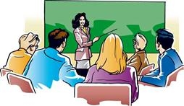
НАУКА. МЕТОДИКА. ПРАКТИКА

Готуймо учнів до ДПА/ЗНО з 5-го класу!

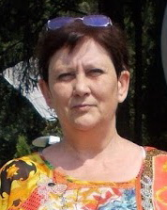
Петряєва Т.С.,
методист КНМУ П’ятихатський РМК

Аналіз результатів ДПА випускників 11-х класів та рейтингу ЗНЗ району у ЗНО-2016 з історії України у порівнянні з середньообласними показниками засмутили і спонукали замислитися над тим, де ж і в чому шукати вихід із досить гнітючої ситуації.

Результати ДПА-2016 з історії України в 11-х кл. ЗНЗ району
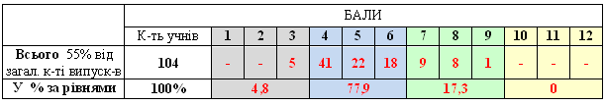

Зведені результати та рейтинг випускників ЗНЗ району

у ЗНО-2016 за шкалою 100-200 балів

Предмети | Не подолали  поріг, % | 100-120  % | 120-140  % | 140-160  % | 160-180  % | 180-200  %
Іст. України | 15,6 | 32,9 | 29,3 | 18 | 4,2 | 0
Область | 10,51 | 24,33 | 28,19 | 19,04 | 12,72 | 5,21

Чи не звернутися учителю до старих, що називається «з бородою», випробуваних часом засобів? Маються на увазі добре всім відомі дидактичні тренувальні ігри: кросворд, вікторина, «квадрат», лото тощо. Загальновизнано, що їх застосування у навчально-виховному процесі є одним з ефективних прийомів розвитку інформаційної компетентності, активізації розумової та пізнавальної діяльності учнів, формування їх інтересу до змісту навчального предмета. Тільки давно вже пора відійти від складання їх учителем, доцільно передати можливість розробки ігор самим учням! І довіряти це потрібно навіть п’ятикласникам, поступово збільшуючи складність ігор і надаючи такій практиці системного характеру.
Досвід доводить, що самостійне складання ігор учнями за бажанням є надзвичайно ефективним: воно вчить правильно, чітко формулювати думки, дозволяє міцніше засвоїти та систематизувати навчальний матеріал без перевантажень і примусу дітей до цього, забезпечує самонавчання і створює умови для самоствердження та самореалізації особистості. Умови роботи над складанням ігор (вільна розвивальна діяльність, що відбувається за бажанням учнів заради задоволення від самого процесу, її перетворювальний, імпровізаційний, активний пошуковий характер, наявність певних правил/вимог) сприяють не тільки формуванню предметних компетентностей, а й розкривають індивідуальність дітей, підвищують їхню «Я-концепцію» (особливо її інтелектуальну і соціальну складові).
Робота із самостійного створення ігор у порядку виконання домашнього завдання (за бажанням учнів) є дієвим механізмом корекції поточного оцінювання навчальних досягнень учнів, самі ж дитячі роботи – цінним матеріалом для навчально-виховного процесу на уроках та під час проведення позаурочних заходів. Головний критерій їх оцінювання – відповідність якості готової роботи вимогам до її складання та оформлення.
Так, наприклад, вимоги до складання та оформлення кросворду (гри, що полягає у вписуванні літер у перехресні рядки клітинок накресленої фігури так, щоб по горизонталі та вертикалі вийшли загадані слова) можна роздрукувати для учнів у вигляді пам’ятки.

Пам’ятка щодо складання та оформлення кросворду
1. Кросворд повинен бути:
- тематичним і охоплювати зміст декількох параграфів або усієї теми чи розділу, містити не менше 12 слів;
- компактним, кількість слів по вертикалі та горизонталі має бути приблизно однаковою.
2. Завдання кросворду обираються різноманітні за змістом, формулюються у стверджувальній формі, лаконічно та правильно щодо тлумачення термінів і понять.
3. Очікувані відповіді передбачають вживання іменників у називному відмінку однини.
4. Алгоритм створення й оформлення кросворда:
- підбір термінів і понять, топонімів, прізвищ історичних та культурних діячів, назв архітектурних об’єктів, картин тощо;
- розміщення на лицьовій стороні аркушу визначеної теми, сітки кросворду з проставленою нумерацією клітин (вона може бути заповненою або ні), пронумерованого переліку завдань у стовпчик (спочатку по горизонталі, потім – по вертикалі);
- внесення у сітку кросворду першим найдовшого з обраних слів, потім – слів з меншою кількістю літер (слова можуть перетинатися, але не можуть мати суміжних клітин);
- розміщення на зворотній стороні аркушу пронумерованого переліку правильних відповідей (якщо сітка була незаповненою), даних про виконавця роботи (прізвище та ім’я, клас).
- Оформлення роботи допускається як рукописне, так і друковане.

Створювати кросворди самостійно цікавіше, ніж доручати цю справу комп’ютеру, проте процес їх складання можна урізноманітнити завдяки спеціальним програмам ( Decalion 1.2; Cross+A 6.09; Crossword v2.0) та сервісам:
http://cross.highcat.org/ru_RU/#
http://puzzlecup.com/crossword-ru/
http://crosswordus.com/ru

Вікторина (гра у відповіді на питання з певних тем) може включати завдання різних рівнів складності. Якщо у 5 класі це можуть бути елементарні завдання, що передбачають одну правильну відповідь без запропонованих варіантів відповіді або односкладну відповідь так/ні, то надалі процес розробки вікторин має поступово ускладнюватися та урізноманітнюватися аж до формулювання учнями 11 класу власних оригінальних завдань, близьких за типологією і структурою до завдань ДПА/ЗНО:
1. Завдання з вибором однієї правильної відповіді. До завдання пропонуються три варіанти відповіді, з яких лише один правильний.
2. Завдання на встановлення відповідності. До завдання надається інформація, позначена трьома цифрами (ліворуч) і трьома буквами (праворуч). Щоб виконати завдання, необхідно встановити відповідність інформації, позначеної цифрами та буквами (утворити 3 «логічні пари»).
3. Завдання на встановлення правильної послідовності. До завдання пропонується перелік подій, позначених буквами, які потрібно розташувати в правильній послідовності, де перша подія має відповідати цифрі 1, друга – цифрі 2, третя – цифрі 3.
4. Завдання з вибором трьох правильних відповідей із семи запропонованих варіантів відповіді (з короткою відповіддю множинного вибору). До кожного завдання пропонується сім варіантів відповіді, серед яких лише три правильні.
Оцінювання розроблених завдань вікторини (по 1 завданню кожного типу) здійснюється за принципом: одне правильно сформульоване питання у кожному завданні – 1 бал (всього – 10 балів); у 2 бали оцінюється відповідність комплексу завдань необхідному мінімуму знань та уявлень випускників про:
- конкретні дати, хронологічні межі, періоди, місця, причини, результати, наслідки та значення історичних подій і процесів, їх відповідність, послідовність та синхронність;
- персоналії учасників подій, процесів та явищ;
- визначення термінів, загальні характеристики вчень, теорій, ідей і понять, пам’яток культури, зміст історичних документів.
Оформлення роботи допускається як рукописне, так і друковане. На лицьовій стороні аркушу розміщуються тема вікторини та її пронумеровані питання, на зворотній – пронумерований перелік правильних відповідей, дані про виконавця роботи (прізвище та ім’я, клас). При оформленні друкованої вікторини варто використовувати фотоматеріали (пам’ятки архітектури та образотворчого мистецтва, персоналії, плакати), розміщені на сайті https://www.phoenicis.com.ua/predmeti-zno/istoriya-ukrajini/ukrhistph.html.
Матеріали вище вказаного сайту доцільно використовувати і при складанні гри «Квадрат» – комплекту з 12-ти розрізаних і перемішаних між собою інформаційних карток, об’єднаних однією темою. Завдання автора-укладача гри – розмістити на картках по 4 однотипні інформаційні складові про три персоналії, події чи культурні пам’ятки, а гравців – встановити відповідність карток. Наприклад, інформаційні складові «квадрату» про персоналії можуть бути такими:
- Портрет, прізвище та ім’я видатного діяча.
- Роки життя (правління) або посада, сфера діяльності (політик, полководець, письменник, художник тощо), назва держави, представником якої був діяч.
- Конкретний внесок діяча в історію своєї держави (стисло) або перелік найбільш відомих робіт.
- Загальновідомий власний вислів діяча або вислів про нього, його діяльність іншої видатної особи, за їх відсутності – загальна оцінка ролі даної особистості в історії.
Картки складаються у конверт, на якому вказується тема гри та дані про її укладача. Учитель оцінює, в першу чергу, вміння учня аналізувати навчальний матеріал, бачити і виділяти у ньому головне, викладати інформацію стисло і водночас повно. У даному сенсі ця гра, на мій погляд, не менш ефективна, ніж складання історичного портрету за певним алгоритмом чи підготовка повідомлення про певні події, пам’ятки культури.
Історичне лото (гра, в якій на кожній окремій картці потрібно розмістити у три ряди по чотири однотипних записи-питання з теми чи розділу і виготовити фішки-відповіді, якими гравці мають надалі закривати записи на картці) дає можливість охопити великий обсяг фактичного матеріалу. Закріплення навчального матеріалу відбувається через встановлення автором гри, а пізніше – гравцями, ряду відповідностей:
терміни, поняття – визначення;
терміни, поняття – епоха;
дати – події;
події – території (регіони);
події – учасники;
назви документів – суть документів;
фото пам’яток архітектури та образотворчого мистецтва – назви пам’яток;
фото діячів – прізвища та імена діячів;
діячі – події, пов’язані з їх діяльністю;
діячі – держави, представниками яких вони були;
назви творів, відкриттів – автори творів, відкриттів;
мистецькі стилі – ознаки стилів тощо.
Картки з фішками складаються автором у конверт, на якому вказується тема гри та дані про її укладача. Оцінюється дотримання укладачем гри вимог до її форми і змісту, вміння виділяти у навчальному матеріалі суттєве.
Учні, які самостійно створюють дидактичні ігри, відчувають себе успішними, соціально значимими особистостями. Позитивний ефект виникає й від того, що інші діти, опрацьовуючи інформаційні матеріали, створені їх товаришами, отримують потужний імпульс до вдосконалення власних навчальних здібностей. Зрештою, включення школярів у продуктивну діяльність із саморозвитку сприяє реалізації їх конкурентоспроможності під час олімпіад, конкурсів, ЗНО.
Література
- Барнінець О. Класифікація ігрових методів навчання історії з погляду компетентнісного підходу / О. Барнінець // Проблеми підготовки сучасного вчителя. – 2011. – № 3. – С. 14-20. – Режим доступу: http://nbuv.gov.ua/UJRN/ppsv_2011_3_4
- Ігри у навчанні історії в школі / Автор-упор. К. О. Баханов. – Х. : Вид. група «Основа», 2013. – 96 с. – (Б-ка журн. «Історія та правознавство», вип.10.
- Практичні аспекти організації ігрової діяльності учнів на уроках історії / Автор-упор. К. О. Баханов. – Х. : Вид. група «Основа», 2013. – 96 с. – (Б-ка журн. «Історія та правознавство». Вип. 11 (119)).
- Шкатула О. В. Деякі аспекти якісної підготовки до ЗНО з історії // Історія та правознавство. – 2013. – № 14-15. – С. 2-4.
- Шостак О. Л. Із досвіду підготовки учнів до ЗНО // Історія та правознавство. – 2013. – № 7. – Фаховий сервер № 10. – С. 16-1 – 16-4.

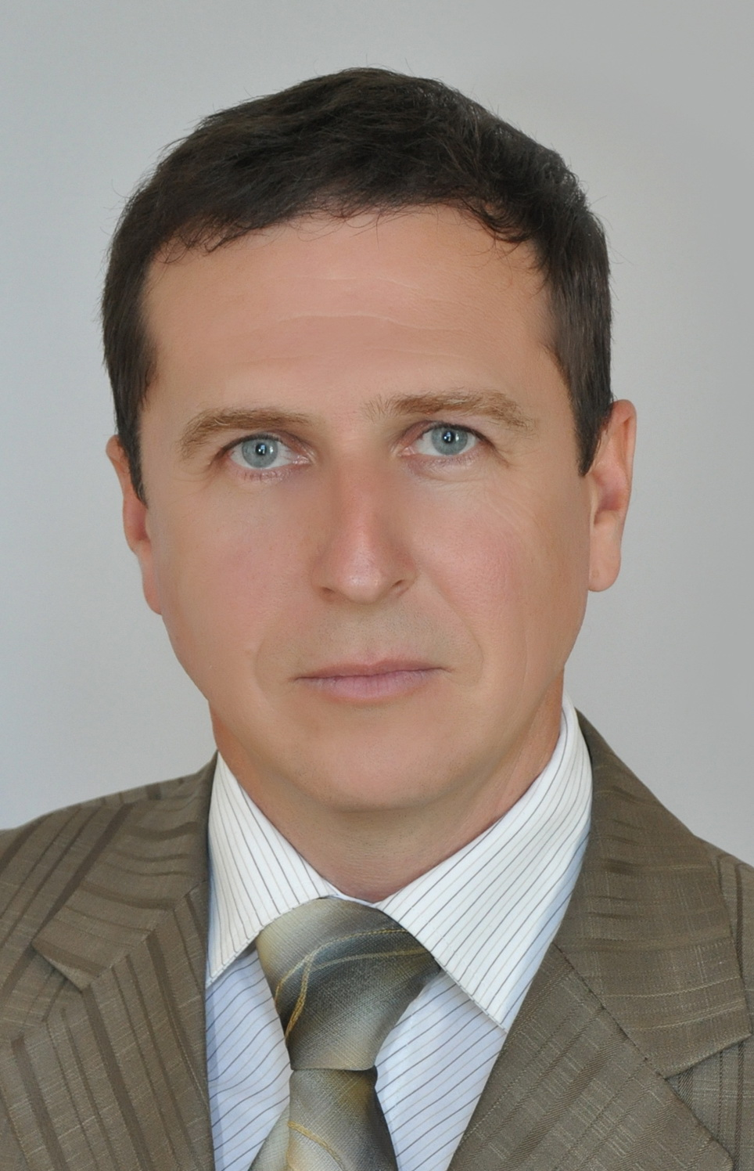
Модель внутрішнього моніторингу
якості освіти навчального закладу
Красенко І.В.,
директор Культурянської ЗШ І-ІІ ст.
1. Актуальність проведення моніторингових досліджень
Проблема здійснення моніторингу в освіті на сьогодні є надзвичайно актуальною, оскільки саме моніторингові дослідження дають можливість цілісно відстежити реальний стан освіти. Але важливим є не просто моніторинг освіти, а дослідження та прогнозування її поступового розвитку. Моніторинговий підхід (як сукупність прийомів, засобів спостереження за процесом функціонування та розвитку навчального закладу з метою виявлення відповідності бажаному чи прогнозованому результату, а також фіксації визначених труднощів і відхилень у розвитку освітньої системи) за умови правильного визначення мети, завдань, шляхів реалізації сприяє підвищенню рівня ефективності та результативності управлінської діяльності, забезпечує її продуктивність і розвиток. Він є не лише джерелом інформації в освітньому закладі, але й механізмом розвитку системи освіти, що допомагає розкрити сутність і значення інноваційних підходів до управлінської діяльності, що поліпшують перебіг і результати освітнього процесу.
Моніторингові дослідженнядають змогу:
- адміністрації внести корекцію в розподіл годин варіативної складової навчального плану на наступний навчальний рік;
- визначити фактори, які найкраще впливають на інтелектуальний розвиток учнів та з’ясувати наявні в навчальному закладі тенденції;
- вчителям визначити домінувальні здібності кожного учня, їх співвідношення у кількісному показнику, що переважають над середніми показниками школи;
- якщо учень має потенційні можливості, задатки в певній галузі, їх підтримувати, розвивати, а надалі поставити в підґрунтя формування стійкої потреби до інтелектуальної й творчої діяльності;
- якщо учень різнобічно обдарований, то надати допомогу психолога, який визначить галузь діяльності, де потенціал дитини буде максимально реалізовано.
Введення в Україні сучасних технологій оцінювання школярів, проведення ЗНО навчальних досягнень учнів, упровадження в життя ідеї стандартизації в освіті потребують широкого застосування моніторингових досліджень. Це надасть можливість забезпечити кожного учня інформацією про стан його навчальної підготовки та допомогти йому в корегуванні цього стану відповідно до його запитів і потреб. Моніторингові дослідження передбачають постійне спостереження за будь-яким навчальним процесом з метою виявлення його відповідності очікуваним результатам, визначення передумов для прийняття управлінських рішень і запровадження необхідних змін в освіті, спрямованих на підвищення її якості.
2. Організація моніторингових досліджень в закладі освіти
Діяльність школи в режимі моніторингу відбувається за алгоритмом:
1. Керівник навчального закладу наказом затверджує склад творчої групи (із числа представників адміністрації навчального закладу, органів самоврядування, керівників методичних об’єднань, практичного психолога, творчих учителів) щодо проведення (супроводу) адміністративного, педагогічного, учнівського моніторингу.
2. Цілепокладання, мотивація респондентів на досягнення поставлених цілей.
3. Для одержання достовірної інформації творча група розробляє інструментарій: анкети, діагностичні карти, завдання, тести тощо. Внесення (за необхідності) доповнень чи змін до розроблених кваліметричних моделей відповідно до пріоритетних напрямів діяльності навчального закладу.
4. Адміністрація ознайомлює учнів, батьків, педагогічний колектив з порядком проведення моніторингу, факторно-критеріальними моделями.
5. У терміни, визначені адміністрацією школи, відбувається проведення моніторингових досліджень.
6. Проблемно-зорієнтований аналіз одержаної інформації.
7. Розробка моделі корекційної діяльності учасників НВП на всіх рівнях (учень – учень, учитель – учень, учитель – адміністрація тощо), вироблення методичних рекомендацій на підставі отриманих результатів аналізу.
8. Прогнозування, виявлення напрямів наступних досліджень.
9. Відстеження ефективності наданих рекомендацій.
3. Функції організаторів та учасників моніторингу
Безперечно, вибір досліджуваної проблеми здійснюється адміністрацією школи: директором чи його заступниками. Обов’язковим є формулювання мети та гіпотези дослідження, визначення обов’язків членів творчої групи. Формулювання та уточнення мети дає можливість правильно обрати об’єкт дослідження (успішність учнів з певного предмета, системність роботи класного керівника, професійна компетентність учителя тощо). Важливо усвідомити, що якісний результат, якого прагнуть учасники дослідження, залежить від урахування комплексу умов та системності в організації роботи. Творча група у контексті цілеспрямованого дослідження обирає інструментарій відповідно до поставленої мети. За допомогою дібраного діагностичного матеріалу адміністратор, психолог або вчитель проводить дослідження (анкетування, тестування, спостереження тощо), а також збирає дані для подальшого їх оброблення та інтерпретації. Оформлені в аналітичному описі (звіті-поясненні отриманих кількісно-якісних даних) результати повинні містити графічні ілюстрації, таблиці, малюнки тощо. На основі аналітичного звіту заступник під уважним керівництвом директора навчального закладу складають рекомендації методичного, психологічного чи комплексного характеру.
Важливим є вирішення питання, ким і в який спосіб буде проводиться корекція та контроль за впровадженням рекомендацій. Моніторинг вважається проведеним після підготовлення звіту про проведену роботу. На основі його обговорення, оприлюднення складається план подальшого розвитку навчального закладу. Можливим є обговорення результатів моніторингу на педагогічній раді або під час районних (міських) заходів: семінарів, круглих столів, нарад тощо.
Моніторинг в освітньому закладі дає можливість на ранніх етапах з’ясувати причини, які сповільнюють навчально-виховний процес, а також дозволяє адміністрації навчального закладу самостійно формулювати і вирішувати освітні проблеми.
4. Система моніторингу якості освіти, яка запроваджена у школі
Моніторинг відбувається за допомогою комплексу методів і чітко розроблених процедур. Центральною ланкою в розробленні моніторингу є створення базових кваліметричних моделей оцінювання якості діяльності, тобто створення відповідної моделі бажаного стану об’єкта (якість) через виділення параметрів (напрямів розвитку), факторів (складних властивостей) і критеріїв виявлення факторів (простих властивостей). Творча група школи розробила кваліметричні моделі оцінювання роботи з обдарованими учнями, професійної діяльності вчителя, оцінювання діяльності МО, науково-методичної роботи школи, оцінювання стану навчальних досягнень учнів із базових предметів, динаміки якості навчальних досягнень школярів, оцінювання стану якості надання освітніх послуг.

Кваліметрична модель оцінювання роботи з обдарованими учнями

№ з/п | Фактори | Ваго-мість факторів | Бал  ранжу-  вання | Критерії | Вагомість критеріїв | Ступінь вияву критерію | Сума
1 | Організація та планування роботи з обдарованими дітьми |  |  | Аналіз роботи з обдарованими учнями за минулий навчальний рік
1 | Організація та планування роботи з обдарованими дітьми |  |  | Аналіз навчальних планів і складання індивідуальних скоригованих навчальних планів
1 | Організація та планування роботи з обдарованими дітьми |  |  | Створення організаційних умов для роботи з обдарованими учнями (накази, розпорядження)
1 | Організація та планування роботи з обдарованими дітьми |  |  | Наявність шкільної програми «Обдаровані діти»
1 | Організація та планування роботи з обдарованими дітьми |  |  | Навчально-методичне та матеріально-технічне забезпечення
1 | Організація та планування роботи з обдарованими дітьми |  |  | Оновлення банків даних про обдарованих учнів
2 | Педагогічна діяльність з обдарованими  учнями |  |  | Уміння вчителів організувати роботу свою й учнів
2 | Педагогічна діяльність з обдарованими  учнями |  |  | Організація диференційованого навчання на уроках
2 | Педагогічна діяльність з обдарованими  учнями |  |  | Організація та проведення олімпіад, учнівських конкурсів і турнірів
2 | Педагогічна діяльність з обдарованими  учнями |  |  | Індивідуальна робота з учнями
2 | Педагогічна діяльність з обдарованими  учнями |  |  | Позаурочна й організаційно-виховна робота (гурткова робота, цілеспрямовані навчальні екскурсії, факультативи, виховні заходи)
2 | Педагогічна діяльність з обдарованими  учнями |  |  | Якість проведення навчальної практики
3 | Результати  роботи з учнями щодо реалізації  їх інтелект.  можливостей,  обдарованості |  |  | Рівень зацікавленості учнів навчальними предметами
3 |  |  |  | Рівень мотивації учнів до виступу в інтелектуальних змаганнях
3 |  |  |  | Рівень навчальних досягнень учнів
3 |  |  |  | Результати участі у Всеукраїнських олімпіадах із базових дисциплін
3 |  |  |  | Результати виступу учнів у турнірах, конкурсах, МАН
4 | Моніторингові дослідження |  |  | Аналіз результативності роботи з обдарованими дітьми
4 | Моніторингові дослідження |  |  | Виявлення проблем з означеного питання
4 | Моніторингові дослідження |  |  | Передбачення можливих труднощів з метою подальшої корекційної діяльності
4 | Моніторингові дослідження |  |  | Здатність акумулювати та використовувати досвід діяльності колег
4 | Моніторингові дослідження |  |  | Розгляд питання роботи з обдарованими дітьми на предметних МО
4 | Моніторингові дослідження |  |  | Ефективність управлінських рішень щодо покращення роботи

Усі кваліметричні моделі ми формалізували в табличному редакторі Excel. Практично доведено, що кваліметричні моделі зручні у використанні, оперативно забезпечують керівника необхідним різноплановим матеріалом для аналізу – цифровим, вербальним, графічним. Як свідчить досвід, система показників, яку застосовуємо під час кваліметричного підходу, має відповідати таким вимогам:
- охоплення всіх напрямів діяльності;
- повнота та конкретність критеріїв оцінювання, їхня доцільність й однозначність;
- можливість кількісно оцінити кожний критерій;
- стійкість показника протягом тривалого часу.
Моніторинг у школі відстежує:
1) управлінську діяльність та її результати – розвиток навчального та виховного процесів у закладі та підвищення рівня самоорганізації адміністрації школи;
2) управлінську діяльність адміністрації школи; результат цієї діяльності – висока якість роботи вчителів;
3) управлінську діяльність вчителів у навчально-виховному процесі; результат – рівень знань учнів і самоорганізації вчителів;
4) діяльність учнів і самоуправління процесом засвоєння знань; результат – рівень та якість засвоєння змісту навчання і спроможності учнів застосовувати засвоєні знання для адаптації в навколишньому середовищі.
Отже, педагогічний моніторинг функціонально пов’язаний з усіма етапами управління, оскільки утворює з ними замкнутий цикл регулювання. Результатом моніторингових процедур є база показників нового, вищого рівня організації керованого об’єкта. Особливістю є те, що в процесі проведення моніторингу інформаційну систему управління неможливо відокремити від системи прийняття рішень. Це дійсно вища форма інформаційної діяльності управління та функціонування системи інформаційного забезпечення управління, що сприяє появі універсального типу миследіяльності керівника для прийняття управлінського рішення. Педагогічний моніторинг у межах школи в свою чергу, диференціюється на компонентний освітній моніторинг: управлінський (директорський), адміністративний (заступника директора), педагогічний (учительський), учнівський, і як супровід – психологічний. У кожному зазначеному випадку об’єкт відстеження інший, характерний для певного рівня управління.
У школі для досягнення поставлених цілей передбачено:
- проведення дворазових вимірювань знань учнів із базових предметів (табл. 1) протягом навчального року (директорські контрольні роботи, тестування);
Таблиця 1 «Аналіз результатів директорських контрольних робіт»

Клас | Учнів за списком | Писали роботу | Рівень  навчальних досягнень |  | СФК,  % | Рівень  навчальних досягнень |  | П. І. Б. учителя
 |  |  | високий | достатній |  | середній | початковий
* СФК — ступінь сформованості компетентності.

- аналіз і порівняння рівня навчальних досягнень за результатами тематичних атестацій і семестрового оцінювання (табл. 2);
Таблиця 2 «Моніторинг навчальних досягнень учнів»

Клас | І семестр | ІІ семестр | Тести | Тенденції змін, %

- аналіз результатів участі учнів в олімпіадах і конкурсах різних рівнів

Види конкурсів і олімпіад  (з приміткою про предмет і рівень) | Кількість учнів
 | 1-й рік |  | 2-й рік |  | 3-й рік |  | 4-й рік
 | учасники | переможці | учасники | переможці | учасники | переможці | учасники | переможці
Початкова школа
Основна школа

- збір, аналіз та узагальнення інформації про фактори, які впливають на успішність навчання;
- інтерпретацію результатів вимірювань і дослідження причин відмінностей навчальних досягнень різних категорій учнів;
- розроблення рекомендацій щодо організації корегувальної діяльності учнів для досягнення певного рівня компетентностей;
- створення відповідних навчально-методичних матеріалів для корегування навчальної підготовки учнів;
- безперервне удосконалення засобів вимірювання та технології проведення моніторингу.
Результати моніторингових досліджень узагальнюємо аналітичними наказами, розглядаємо на засіданнях педрад, науково-методичної ради, методичних об’єднань, батьківських зборах.
Моніторинг формується як багатогранна система діагностичних процедур, що проводяться з використанням новітніх методик, упровадженням ІКТ. Досвід роботи нашої школи свідчить, що використання засобів ІКТ в організації та проведенні моніторингових досліджень загальноосвітнього навчального закладу має певні переваги, а саме:
- підвищення ефективності навчального процесу;
- можливість управління з використанням результатів попередньої діяльності;
- прийняття ефективних управлінських рішень;
- підвищення об’єктивності щодо оцінювання діяльності вчителів та учнів;
- ефективне управління навчально-пізнавальною діяльністю учнів;
- можливість прийняття виважених рішень, що стосуються підвищення результативності навчання;
- оперативний доступ до організаційної інформації стосовно діяльності освітнього закладу;
- економія як матеріальних, так і людських ресурсів;
- вивільнення часу на вирішення важливих питань
- скорочення обсягу рутинної роботи.
Завдяки охопленню всіх напрямів роботи та створенню належних умов для навчання, розвитку та виховання творчої особистості колектив нашої школи цілеспрямовано досягає результату – виховання компетентного випускника – успішного громадянина України.
5. Аналіз досліджень навчальних досягнень учнів за кваліметричними показниками
Існує декілька підходів до визначення рівня навчальних досягнень (навченості) учнів. Найбільш ефективним сьогодні є кваліметричний підхід, розроблений Г. В. Єльниковою, коли кожен бал, отриманий учнем, має свою вагомість, і за формулою вираховується кваліметричний показник, який відповідає частковому вираженню відповідності освітнього процесу бажаному результату.
Комплексна кількісна оцінка рівня навченості виражає середньовиважену арифметичну залежність такого вигляду:
К_{д} = М1К1 + М₂К₂ + М₃К₃ + М4К4 + М₅К₅ + ... + М_{П}К_{П},
де М₁ – вагомість критерію; К_{і} - оцінка рівня його прояву в дослідній ситуації.
За методикою Г.В. Єльникової вагомість критерію вираховується таким чином:
1) кожен учасник експертизи за n-бальною шкалою (якщо n компонентів) оцінює вагомість кожного фактора;
2) підраховується середнє арифметичне виставлених балів.
Однак при вирахуванні вагомості навчальних балів ми виходили з того, що чим вищий бал отримає учень – тим краще, тому кожен наступний бал повинен мати більшу вагомість. Вагомість балів розраховувалася за такою формулою:
- має вагомість: 1/12=0,08; 7 має вагомість: 7/12=0,58;
- має вагомість: 2/12=0,16; 8 має вагомість: 8/12=0,66;
- має вагомість: 3/12=0,25; 9 має вагомість: 9/12=0,75;
- має вагомість: 4/12=0,33; 10 має вагомість: 10/12=0,83;
- має вагомість: 5/12=0,41; 11 має вагомість: 11/12=0,92;
- має вагомість: 6/12=0,5; 12 має вагомість: 12/12=1.
Тоді показник рівня навченості учня підраховують за формулою:
K1 *v1+ K2*v2+... + Kn* vn
P = ------------------------------------------
K1 + K2 + ... + Kn
де Kn – кількість отриманих балів, vn - вагомість отриманого балу.
Формула кваліметричного показника рівня навченості є універсальною й може відображати як рівень навченості одного учня з одного предмета, так і загальний рівень навчальних досягнень учнів навчального закладу.
Поряд з кваліметричним показником рівня навченості для аналізу доцільно надавати інформацію про відсотковий розподіл за рівнями навчання, за якою ми можемо відстежити тенденцію зниження або підвищення учнями рівня навчання, стан роботи з учнями, що потребують допомоги. Зміни у відсотках учнів, що навчаються на високому та достатньому рівні, свідчать про стан роботи з обдарованими учнями.
Однак порівняння самих показників рівня навченості різних учнів, вчителів, класів є некоректним. Інтерес для аналізу становить показник динаміки рівня навчальних досягнень учнів, позитивне або негативне значення якого свідчить про аналогічні зміни в освітньому процесі об’єкта моніторингу. При цьому різка зміна в динаміці свідчить про виникнення критичного процесу.
Одноразове коливання різниці кваліметричних показників за модулем менше ніж 0,08 (рівень у межах одного балу) як у позитивний, так і в негативний бік може бути випадковим і не повинно викликати занепокоєння та втручання адміністрації. Стійке зміщення динаміки рівня навченості в негативний бік свідчить про появу небажаної тенденції й потребує аналізу з метою подолання.
Коливання різниці кваліметричних показників за модулем, що наближається до 0,16 (вихід за межі рівня), може свідчити про серйозні проблеми в стані навчального процесу, необ’єктивність оцінювання досягнень учнів учителем, недостатню методичну підготовку учителя тощо. Ця ситуація потребує глибокого самоаналізу й аналізу з боку адміністрації з наступним виробленням програми корекційних заходів.
Порівняння даних стартового контролю з результатами попереднього року дає можливість визначити рівень міцності остаточних знань з тих предметів, що викладалися в цьому самому класі в попередньому році, рівня готовності до сприйняття наступного навчального матеріалу. Динаміка змін рівня навчальних досягнень учнів, яка формується після проведення проміжного контролю, стає основою для поточної корекції навчально-виховного процесу до вивчення предмета в поточному навчальному році. Після проведення кожного поточного розрахунку інформація для аналізу надається заступнику директора, психологу, керівникам методичних об’єднань, класним керівникам. Аналіз за результатами підсумкового контролю може стати основою для планування методичної роботи на наступний навчальний рік.
Методичні рекомендації
щодо запровадження моніторингу якості освіти
на рівні навчального закладу
- Створити інформаційний ресурс, який забезпечить розуміння стану якості освіти на рівні навчального закладу.
- Забезпечити вчителів, учнів, батьків надійною інформацією про стан і розвиток системи освіти в навчальному закладі.
- Зрозуміти особистий досвід кожного вчителя щодо організації та проведення процедур оцінювання.
- Відпрацювати власну систему моніторингу якості освіти.
- Виявити об’єктивні, надійні, вагомі аргументи для самооцінки діяльності ЗНЗ і кожного вчителя.
- Керівник має врахувати, що впровадження моніторингу може викликати різного роду труднощі, наприклад, опір колективу.
Причини опору нововведенням зумовлені:
- невизначеністю – педагог не знає, якими для нього будуть наслідки змін; відчуває невпевненість і незручність; побоюється, що нововведення зруйнують звичну систему відносин у колективі;
- відчуттям втрати – необхідність зійти зі звичного шляху супроводжує відчуття втрати, що призводить до сприйняття змін як загрози власному статусу;
- переконаністю, що хорошого зміни не принесуть – на думку окремих працівників, будь-які нововведення не стільки сприятимуть розв’язанню проблем, скільки збільшать їхню кількість.
Частково або цілком усунути наведені вище причини незадоволення співробітників нововведеннями можна за допомогою таких прийомів роботи з педагогічним персоналом:
- надання працівникам вичерпної та своєчасної інформації про нововведення;
- надання підтримки тим, хто її потребує;
- залучення на свій бік неформальних лідерів колективу, досвідчених педагогів, які користуються незаперечним авторитетом;
- маневрування гнучкістю і поступливістю.
Література
1 Байназарова, О. О. Моніторинг та оцінювання якості освіти : методичний посібник / О. О. Байназарова, В. В. Ракчєєва. – Харків, 2009.
2. Боднар О. Моніторинг та самоекспертиза освітнього середовища навчального закладу [Електронний ресурс] / О. Боднар/ – Режим доступу – http://pld.org.ua/index.php
3. Єльникова, Г. В. Наукові основи розвитку управління загальною середньою освітою в регіоні : монографія / Г. В. Єльникова. – К. : ДАККО, 1999. – 303 с.
4. Єльникова, Г. В. Під знаком управлінської нескінченості… Освітній моніторинг в управлінні загальною середньою освітою / Г. В. Єльникова // Управління освітою. – 2003. – № 20. – С. 6-7.
5. Лапшина І.С. Моніторинг рівня навчальних досягнень учнів - дієвий механізм корекції освітнього процесу [Електронний ресурс] / І.С. Лапшина – Режим доступу – http://www.nbuv.gov.ua/old_jrn/Soc_Gum/Pfto/...Lapshina.pdf
6. Мельник Н.. Впроваджуємо моніторинг освіти [Електронний ресурс] / Н. Мельник – Режим доступу – http://ru.osvita.ua/school/method/981/
7. Моніторинг якості освіти: світові досягнення та українські перспективи [Текст] / За заг. ред. О. І. Локшиної. – К. : К. І. С, 2004. – 128 с.
8. Скорик Т. Система моніторингових досліджень як механізм управління якістю освіти / Т. Скорик // Школа. – 2011. – № 8.
9. Уруський, В. І. Формування готовності вчителів до інноваційної діяльності: методичний посібник / В. І. Уруський. – Тернопіль : ТОКІППО, 2005. – 96 с.

ІНТЕРАКТИВНІ ТЕХНОЛОГІЇ НАВЧАННЯ
НА УРОКАХ БІОЛОГІЇ ЯК ОДИН ІЗ ШЛЯХІВ
РОЗВИТКУ КРЕАТИВНОСТІ УЧНІВ
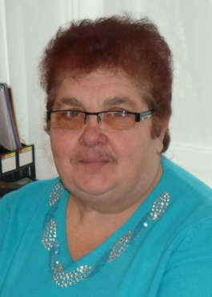
Рудніченко Т.В.,
учитель біології Вільнівської ЗШ І-ІІІ ст.
«Передати інформацію – це не навчання. Насамперед треба намагатися довести до того, щоб кожний сам думав та робив усе сам».
Картер Вудсон
Кожна людина хоче бути успішною і щасливою, комфортно відчувати себе і в навчанні, і в трудовій діяльності. Її успішність – запорука успішного суспільства, успішної держави. Тож завдання сучасної школи полягає у формуванні особистості творчої, конкурентоспроможної, здатної самостійно здобувати знання і застосовувати їх, приймати нестандартні рішення. Вимоги сьогодення все більш яскраво показують необхідність використання інтерактивного навчання.
Інтерактивне навчання – це спеціальна форма організації пізнавальної діяльності учнів, яка має конкретну мету: створити комфортні умови навчання, за яких кожен учень відчує свою успішність та інтелектуальну спроможність у процесі активної взаємодії всіх учнів. Це співнавчання, взаємонавчання (колективне, групове, навчання у співпраці), де і учень, і вчитель є рівноправними, рівнозначимими суб’єктами навчання.
Понад 2400 років тому Конфуцій сказав:
Те, що я чую, я забуваю.
Те, що я бачу, я пам’ятаю.
Те, що я роблю, я розумію.
Ці три прості твердження обґрунтовують необхідність використання активних методів навчання. Дещо змінивши слова великого китайського педагога, можна сформулювати кредо інтерактивного навчання:
Те, що я чую, я забуваю.
Те, що я бачу, я трохи пам’ятаю.
Коли я чую, бачу, обговорюю і роблю, то набуваю знань і навичок.
Коли я передаю знання іншим, я стаю майстром.
Слово «інтерактив» походить від англійського слова «interact», де «inter» – взаємний, і «act» – діяти. Таким чином, інтерактивний – здатний до взаємодії, діалогу. Організація інтерактивного навчання передбачає моделювання життєвих ситуацій, використання рольових ігор, спільне вирішення проблеми на основі аналізу обставин та відповідної ситуації. Воно ефективно сприяє формуванню навичок і вмінь, виробленню цінностей, створенню атмосфери співробітництва, взаємодії, дає змогу педагогу стати справжнім лідером дитячого колективу.
Уроки, на яких використовуються інтерактивні технології, дають учням основні пізнавальні та громадянські вміння, а ще навички і зразки поведінки. Вони захоплюють учнів, пробуджують учнівський інтерес, навчають самостійного мислення та дій. Інтерактивна взаємодія виключає як домінування одного учасника навчального процесу над іншими, так і однієї думки над іншою, учні вчаться бути демократичними, приймати продумані рішення. Використання інтерактивного навчання – не самоціль. Це лише засіб для досягнення тієї атмосфери в класі, яка найкраще сприяє співробітництву, порозумінню і доброзичливості, надає можливості дійсно реалізувати особистісно-орієнтоване навчання.
Для ефективного застосування інтерактивного навчання, зокрема, для того, щоб охопити весь необхідний матеріал і глибоко його вивчити, а не перетворити технології в безглузді «ігри заради самих ігор», педагог повинен старанно виконувати свою роботу, щоб:
- дати завдання учням для попередньої підготовки: прочитати, продумати, виконати самостійні підготовчі завдання;
- відібрати для уроку або заняття такі інтерактивні вправи, які б дали учням «ключ» до освоєння теми;
- під час самих інтерактивних вправ дати учням час подумати над завданням, щоб вони сприйняли його серйозно, а не механічно або «граючись» виконали його;
- на одному занятті можна використовувати одну (максимум – дві) інтерактивну вправу, а не їх калейдоскоп;
- дуже важливим є проведення спокійного глибокого обговорення за підсумками інтерактивної вправи, зокрема акцентуючи увагу і на іншому матеріалі теми, прямо не порушеному в інтерактивній вправі;
- проводити швидкі опитування, самостійні домашні роботи з різноманітних матеріалів теми, що не були пов’язані з інтерактивними завданнями.
Для зміцнення контролю за ходом процесу навчання за умови використання інтерактивної моделі навчання вчитель також повинен попередньо добре підготуватися:
- глибоко вивчити і продумати матеріал, у тому числі додатковий, наприклад, різноманітні тексти, зразки документів, приклади, ситуації, завдання для груп тощо;
- старанно розробити і спланувати заняття;
- мотивувати учнів до вивчення шляхом добору найцікавіших для учнів випадків, проблем; оголошення очікуваних результатів заняття і критеріїв оцінки роботи учнів; використання вправ-розминок, письмовий розподіл ролей у групах.
Отже, використання інтерактивного навчання дає можливість для фахового росту, для зміни себе, для навчання разом з учнями. Після кількох старанно підготовлених уроків вчитель зможе відчути, як змінилося ставлення до нього, а також сама атмосфера у класі, і це послужить додатковим стимулом до роботи з інтерактивними технологіями.
На основі цього можна сформувати методичне кредо вчителя. Його назвали «сходами» методів інтерактивного навчання:
Те, що учень чує, він забуває.
Те, що він чує і бачить, – запам’ятовує.
Те, що він чує, бачить і про що задає питання, сприяє придбанню знань, умінь і навичок.
Всім, чому він навчає інших, він опановує.
Те, чим учень оперує, змінює його.
Вчитель, який разом з учнями буде «підніматися сходами знань», використовуючи різноманітні методи навчання, може домогтися значних результатів в організації пізнавальної діяльності школярів, сприяючи глибокому осмисленому придбанню учнями знань.
Впровадження інтерактивних методів навчання повинно відбуватися за логікою «від простого до складного», з паралельним застосуванням як фронтальних, так і групових методів роботи за такою схемою:
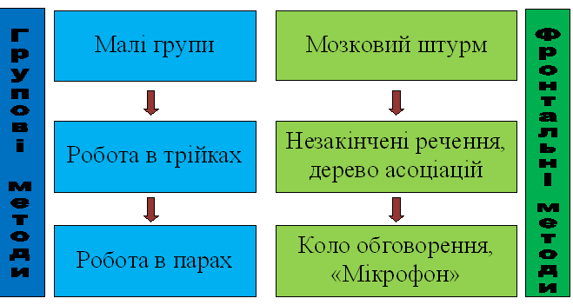
При використанні інтерактивних методів необхідно провести вступне заняття, якщо учні незнайомі з подібними методами роботи, що різко змінюють усталений стиль навчання. На цьому занятті слід:
по-перше, чітко і зрозуміло пояснити, що таке інтерактивне навчання;
по-друге, довести до відома учнів та опрацювати з ними правила роботи в групах, складених у зрозумілій формі (як варіант – розмножити і видати кожному учневі для вклеювання в зошит).
Правила для учнів
Кожна думка важлива!
Не бійся висловлюватись!
Ми всі – партнери!
Обдумав, сформулював, висловив!
Говори чітко, ясно, красиво!
Вмій погодитися і не погодитися!
Обговорюймо сказане, а не людину!
Без доброзичливої атмосфери в колективі застосування інтерактивного навчання неможливе, тому потрібно її створити і постійно підтримувати.
У своїй практиці використання інтерактивних методів на уроках біології я дотримуюсь правила: краще ретельно підготувати кілька інтерактивних занять у навчальному році, ніж часто проводити похапцем та імпровізовано підготовлені «ігри». На одне заняття підбираю одну або дві інтерактивні вправи, даю учням час подумати над завданням, важливим є обговорення. Інтерактивна вправа визначає кінцевий результат.
На своїх уроках я активно застосовую обговорення, дискусії, роздуми, які дають учням можливість обмінюватися ідеями, враженнями, активізують розумову діяльність, навчають умінню висловлювати власні ідеї та думки, а також почути міркування однокласників. Це елементи кооперативного навчання – робота в парах, ротаційні трійки, карусель, «один-удвох-усі разом». Робота в малих групах корисна для формування навичок участі у дискусії. Більшості учнів легше висловитися в невеличкій групі, до того ж цей метод дає можливість заощадити час, бо відпадає потреба вислуховувати кожного учня у великій групі. Види завдань для груп:
- групи отримують одне й те саме завдання. Залежно від типу завдання результат своєї роботи група може просто здати вчителю, або ж спікер однієї з груп оголошує результати роботи, інші учні його доповнюють або спростовують (саме таку форму роботи використовую під час вивчення матеріалу по темах «Кров і органи кровообігу», «Травлення»);
- групи отримують різні завдання. Тоді групи (або їх спікери) звітують перед класом. Або, змінюючись по черзі, спікери по колу обходять усі групи і працюють з кожною. Найбільш доцільний цей прийом роботи під час уроків, матеріал до яких перевантажений інформацією (різноманітність рослин, тварин, екологія);
- групи отримують різні завдання, які працюють на спільний результат.
Організовуючи роботу в групах, я часто використовую прийом «Спіймайте помилку»: діти шукають помилку групою, сперечаються, радяться. Зробивши певний висновок, група вибирає спікера, який озвучує результат виконання завдання перед усім класом. Щоб обговорення не затяглося, зразу визначаються часові рамки.
Наприклад, під час вивчення теми «Нервова система» можна використати таке завдання: виправити допущені помилки в тексті: «В основі будь-якого рефлексу лежить синапс (рефлекторна дуга). Елементарний синапс (рефлекторна дуга) складається з трьох (двох) нейронів – чутливого та вставного (рухового). Передача імпульсу із чутливого на руховий нейрон відбувається за рахунок спеціальних утворень, що дістали назву медіаторів (синапсів). Медіатори (синапси) – це щілиноподібні контакти аксона нейрона з будь-якою ділянкою іншого нейрона або м’язовою чи секреторною клітиною. Передача збудження в синапсі відбувається за допомогою хімічних речовин. Основна частина рефлекторних дуг в організмі складається з двох (трьох) нейронів».
«Акваріум» – варіант кооперативного навчання, що є формою діяльності учнів у малих групах, ефективний для розвитку навичок спілкування, вдосконалення вміння дискутувати та аргументувати свою думку. Може бути запропонований тільки за умови, що учні вже мають добрі навички групової роботи. Дискусія – метод навчання, який передбачає організацію спільної мовної діяльності з метою пошуку ефективного розв’язання певної проблеми, один з методів розв’язання спірних питань. Варіант кооперативного навчання «Карусель» найбільш ефективний для одночасного включення всіх учасників в активну роботу з різними партнерами зі спілкування для обговорення дискусійних питань. Ця технологія застосовується:
- для обговорення будь-якої гострої проблеми з діаметрально протилежних позицій;
- для збирання інформації з якої-небудь теми;
- для інтенсивної перевірки обсягу й глибини наявних знань (наприклад, термінів);
- для розвитку вмінь аргументувати власну позицію.
Технологію «Обери позицію» я використовую при розгляданні суперечливих питань, коли учні недостатньо проінформовані в них. Завдяки застосуванню цієї технології учні мають право змінити свою точку зору.
Технологія «Мікрофон» дає змогу кожному сказати щось швидко, по черзі відповідаючи на запитання або висловлюючи свою думку чи позицію.
Особливо ефективними є методи взаємодіючого навчання (фронтального навчання), у першу чергу «мозковий штурм» – форма колективної роботи, що характеризується спільною спрямованістю мислення і має на меті розробку ідей та підходів до розв’язання певної проблеми, але не їх оцінку. Як свідчить практика, шляхом «мозкового штурму» всього за кілька хвилин можна визначити десятки ідей. На уроці називаю тему дискусії і запрошую учнів взяти участь у обговоренні шляхом «штурму», який організовую за такими етапами:
• усі учасники пропонують ідеї щодо розв’язання порушеної проблеми;
• ідеї записуються на дошці.
Якщо група вважає кількість поданих ідей достатньою, запис їх припиняється. Після того як майже всі ідеї зібрані, вони групуються, аналізуються і відбираються. Вибираються ті, що можуть допомогти розв’язати порушену проблему. Ефективно цей метод використовувати, коли треба мати декілька варіантів розв’язання проблеми. Правила роботи визначають самі учні, наприклад:
- кожен має право висловитись;
- пропозиції мають висловлюватись по черзі і стисло;
- приймаються будь-які пропозиції, навіть неймовірні;
- не можна критикувати висловлювання інших;
- розширення запропонованої ідеї заохочується.
Творчі, евристичні задачі прийнято називати «відкритими», вони найкраще розвивають креативність мислення. Так, під час вивчення теми «Запилення квіткових рослин» можна використати таке питання: «У теплицю посадили розсаду огірків і помідорів. Через деякий час огірки зацвіли, але плоди не утворилися. Плоди помідорів, натомість, розвивались добре. Чим це пояснити?».
Або таке: «У людини розрізнять п’ять основних сенсорних систем: зорову, слухову, смакову, дотикову і нюхову, за допомогою яких вона отримує найбільше інформації про довкілля. Часто говорять ще про так зване шосте відчуття, маючи на увазі здебільшого інтуїцію, тобто підсвідомі відчуття, що беруть участь у формуванні нашої поведінки. Але крім указаних класичних п’яти відчуттів людина відчуває температуру, положення тіла в просторі, біль, рухи, спрагу, голод тощо. Існують змішані відчуття, які не можна визначити.
- Як ви розумієте вислів: «Найкоротший шлях до щастя – відчуття любові?»
При виборі питань для мозкового штурму можна залучати літературні джерела. У 9 класі при вивченні теми «Слухова сенсорна система» варто використати твір В. Шекспіра «Гамлет». Кожному знайома сцена появи привида батька Гамлета, який розповідає про здійснене вбивство:
…Когда я спал в саду
В свое послеобеденное время,
В мой уголок прокрался дядя твой
С проклятым соком белены во фляге
И мне в ушную полость влил настой…
…Так был рукою брата я во сне
Лишен короны, жизни, королевы…
- Чи правий був Шекспір, описуючи сцену отруєння батька Гамлета?
- У якому випадку це можливе?
В обговоренні проблемних питань бере участь весь клас, у цей час я, як вчитель, беру на себе роль диригента.
На уроках біології є можливості для того, щоб учні намагалися доводити й обґрунтовувати свої міркування, використовуючи запис або наочність. Так, з’ясовуючи відмінності між кореневищем рослин і коренем, учні спочатку не можуть дати правильну відповідь, але пропонують різні міркування, іноді помилкові (кореневище росте горизонтально, а корінь – вертикально; на кореневищі є бруньки, а на коренях їх немає; кореневище може зеленіти на світлі, а корені не зеленіють тощо). Обговорення цих міркувань супроводжується вивченням роздавального матеріалу – живих рослин або гербарних зразків. Зрештою учні доходять висновку, що кореневище – це видозмінений пагін, який хоч і не має зелених листків, але має всі ознаки характерні для пагона.
До різноманітних навчальних умінь, якими має оволодіти учень, належать і уміння перевіряти та оцінювати результати навчання. Тобто йдеться про формування в учнів об’єктивного самооцінювання навчальних досягнень. Увага акцентується на груповій навчальній діяльності учнів. Працюючі в малій групі, учні мають змогу порівнювати особисті досягнення з досягненнями однокласників, брати участь у оцінюванні їхніх і своїх результатів. Методика групової роботи у процесі перевірки та оцінювання знань уможливлює проведення усного опитування всіх присутніх на занятті учнів, чого не вдається зробити під час фронтального опитування. Навчання у складі малих груп відбувається під опосередкованим керівництвом учителя та за безпосередньої участі лідера групи. Це суттєво індивідуалізує процедуру контролю, виставлена консультантом оцінка підкріплюється самооцінюванням учня.
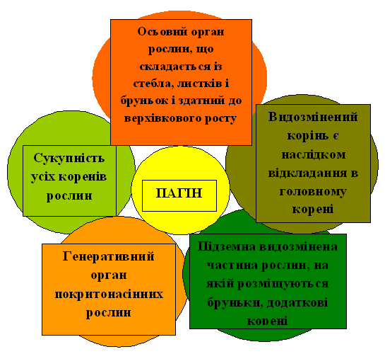
Неможливо побудувати весь процес навчання виключно на інтерактивних методах. Це один з багатьох прийомів, які допомагають досягти мети і приносять результати тільки в поєднанні з іншими. Великий інтерес у дітей викликає урок-вікторина. Під час проведення такого уроку використовуються запитання, підготовлені самими учнями у групах або ж запропоновані вчителем. Основною вимогою до запитань є їх пізнавальність. Особливо велике значення для активізації пізнавальної діяльності учнів на уроках біології має навчання їх прийомам роботи з підручником, довідковою літературою. Коли матеріал простий і доступний, використовую самостійну роботу за підручником у парах чи групах, поєднуючи з бесідою. При вивченні нових термінів і понять можна використати наступне завдання: обірвіть зайві пелюстки на «ромашці» так, щоб залишена відповідала поняттю, що записане всередині. Відповідь обґрунтуйте.
Гра в навчальному процесі створює мотивацію, близьку до природної, збуджує інтерес, підвищує рівень навчальної праці, розвиває комунікативні навички. При актуалізації знань я використовую короткочасні ігри або елементи гри: «Допуск» – ставлю питання всім учням по черзі, хто дасть вірну відповідь – допущений до уроку; «Хрестики-нулики» – на дошці традиційне поле 3Х3. Перемагає команда, яка першою закреслить рядок із трьох секторів. Ланцюжок використовую при вивченні блоку інформації й повторенні вивченого. Застосування цього методу дає учням змогу взяти участь у переданні своїх знань однокласникам, уяснити загальну картину понять і фактів, що їм необхідно вивчити на уроці, а також викликає певні питання й підвищує інтерес до навчання. Для узагальнювальних уроків застосовую інтелектуальні ігри на триваліший час, навіть на весь урок:
- Урок-КВК.
- «Що? Де? Коли?».
- Брейн-ринг.
- Урок-конференція.
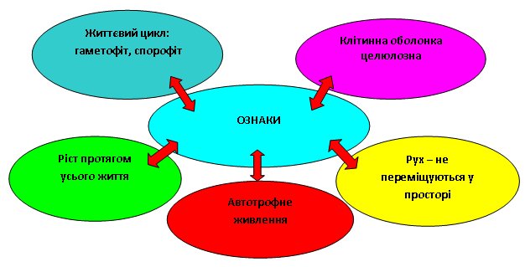
У ході вивчення нової теми або узагальнення учні малюють схеми, заповнюють таблиці під моїм керівництвом або самостійно. Результати роботи обговорюються. Наприклад, при вивченні теми «Загальна характеристика рослин» складаємо схему:
Основною ідеєю методу проектів є ідея спрямованості навчально-пізнавальної діяльності на результат, який отримують при розв’язанні практично або теоретично значущої проблеми. Метою методу проектів є розвиток пізнавальних навичок учнів, умінь самостійно конструювати свої знання й орієнтуватись в інформаційному просторі, формування критичного мислення. Для мене він цікавий тим, що цей метод навчання являє собою реально існуючу проблемну ситуацію, запропоновану учням, або обрану ними самостійно, оскільки їм цікаво знайти шляхи її розв’язання.
Особливості методу проектів:
- Активна участь учнів у всіх етапах роботи над проектом.
- Міждисциплінарний характер навчання.
- Комплексне розв’язання завдань.
- Мотиваційний характер навчання.
- Реалістичність навчання.
- Налаштованість на співробітництво.
Тематику проектів частіше всього визначаю самостійно, а учні обирають ті із них, які їм цікаві, іноді редагують теми.
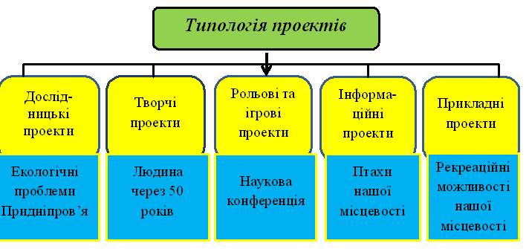
Тематика проектів, які готували учні останнім часом:
- Рослини нашого краю;
- Червона Книга рідного краю;
- Причини тютюнопаління серед підлітків;
- Екологічні проблеми України;
- Глобальні проблеми людства;
- Походження життя на Землі;
- Життя і творчість видатних біологів;
- Лікарські рослини нашої місцевості.
Добре відомо, що ніщо так не привертає увагу й не стимулює роботу, як цікаве. Як варіант – відтягнута відгадка. На початку уроку можна загадати учням загадку (цікавий факт), відгадка на яку (ключ до розуміння) буде відкрита на уроці під час роботи над новим матеріалом. «Наступного уроку мова піде про дуже небезпечну тварину. – Як ви вважаєте, про яку? (Діти відповідають: тигр, акула, вовк...). Ні, ця тварина – не хижак. Але вона поставила під загрозу знищення багатьох тварин цілого континенту. Вона сповнила тривогою і розгубленістю велику кількість людей. Ця тварина – ... Втім, не будемо поспішати – далі буде...». Наступного уроку учитель відкриє таємницю: «Ці тварини – кролі! Так-так, вам не почулося – кролі!» (далі йде мова про екологічну катастрофу в Австралії, роль кролів у біоценозі).
Стимулює творчу активність, дозволяє підвищити зацікавленість кожної дитини до біології використання так званого випереджального завдання, сенс якого в тому, що учні готують свої приклади до нового матеріалу, складають задачі, загадки на відповідну тематику, ребуси, кросворди тощо, висувають ідеї щодо застосування матеріалу, що буде вивчатися. Так, під час вивчення теми «Сільськогосподарські, лікарські, декоративні рослини» учні отримують випереджальне завдання зібрати найбільше інформації про ці групи рослин. Клас можна поділити на групи і кожна група буде представляти свій матеріал у вигляді презентацій та повідомлень.
На уроках часто застосовую міжпредметні зв’язки. Наприклад, при вивченні теми «Зорова сенсорна система» учні згадують розділ фізики «Оптика». Даний урок можна провести з вчителем фізики, а урок «Опорно-рухова система. М’язи» – з вчителем фізкультури. Також часто використовую евристичні питання, що містять в собі міжпредметний зв’язок з хімією. При вивченні теми «Плазуни», згадуючи про значення цього класу тварин, звертаю увагу, що деякі народи Сходу вживають їх в їжу, і ставлю питання: «Люди, які побували в Китаї, стверджують, що якби Адам і Єва були китайцями, вони б до цих пір жили у раю. Чому?» (Китайці з’їли б спочатку змію, яка їх спокусила, а не яблуко).
А ось ще декілька прикладів міжпредметних зв’язків на уроках біології:
- «Життя – це горіння». Ці слова належать відомим французьким ученим ХVІІІ ст. А. Лавуазьє та П. Лапласу. Поясніть, як ви розумієте вислів. Чи стосується він перебігу процесів життєдіяльності в організмі людини? Відповідь: І горіння, і дихання відбувається з участю кисню, але горіння відбувається швидко і до кінцевих продуктів, а дихання – повільніше, через проміжні стадії. Енергія, що виділяється, може використовується для перебігу процесів життєдіяльності, утворення АТФ, терморегуляції.
- Ця рослина – важливе джерело існування населення найбільшої пустелі – Сахара. Її називають «королевою пустелі», вона завжди тримає «голову у вогні, а ноги – у воді». Знайдіть цю пустелю на карті і назвіть рослину. (Фінікова пальма).
- Під час першої подорожі Христофора Колумба до берегів Північної Америки значна кількість членів екіпажу загинула від поширеної на той час морської хвороби, що супроводжувалась кровоточивістю ясен, набряками і виразками. Але під час наступних подорожей Колумб зміг запобігти поширенню цієї хвороби, внісши зміни до провіанту, який брали на корабель. Що це за хвороба і як Колумб змінив раціон моряків? Відповідь: Цинга. Христофор Колумб взяв на корабель велику кількість цибулі, багатої на вітамін С, і продуктів, що довго не псуються.
Найбільш об’єктивно можна перевірити рівень знань, умінь та навичок учнів за допомогою системи уроків узагальнення знань. Ці уроки найскладніші, бо вимагають синтезу роботи як учителя, так і учнів. До узагальнення знань по темах я складаю різнорівневі завдання, які відпрацьовувалися протягом вивчення всієї теми.
Розглядаючи інтерактивні технології як інноваційні, треба пам’ятати, що будь-яка педагогічна технологія буде недієвою, якщо реальні люди, які її втілюють, не розглядатимуть її як цілісну систему в єдності її компонентів і взаємозв’язків. Розроблена і описана технологія – одне, а реалізація її на практиці – зовсім інше, адже несе відбиток особистості, ментальності інтелекту конкретного вчителя.
Література
- Берегова А. Б. Інтерактивні технології навчання як один із засобів формування системи біологічних знань учнів / Анна Берегова // Біологія. Шкільний світ: газ. для вчителів біології. – 2008. – № 28. – С. 19-20 : ілюстр., табл.
- Боганець Н. П. Інтерактивні технології на уроках біології та в позаурочній діяльності / Н. П. Боганець // Біологія : наук.-метод. журн. – 2006. – № 17-18. – С. 31-34.
- Богданова О. К. Інноваційні підходи до викладання біології : навч. посіб. / О. К. Богданова. – Х. : Основа, 2003. – 128 с. – (Бібліотека журналу «Біологія»; вип. 9).
- Богданова О. К. Сучасні форми і методи викладання біології в школі : навч. посіб. / О. К. Богданова. – Х. : Основа, 2003. – 80 с. – (Бібліотека журналу «Біологія»; вип. 1(1)).
- Брижевич Г. М. Інтерактивні форми навчання на уроках біології / Г. М. Брижевич // Біологія : наук.-метод. журн. – 2007. – № 19-21. – С. 27-32.
- Войтенко Т. Н. Застосування інтерактивних технологій на уроках біології / Тетяна Войтенко // Біологія. Шкільний світ: газ. для вчителів біології. – 2009. – № 25. – С. 18-19.
- Гаврилюк О. О. Формування екологічного мислення і свідомості учнів шляхом застосування інтерактивних форм і методів навчання/ О. О. Гаврилюк // Біологія : наук.-метод. журн. – 2012. – № 7. – С. 7-11.
- Жирська Г. Я. Інноваційні методи навчання в процесі вивчення біології // Загальна методика навчання біології : навч. посіб. для студ. вищ. навч. закл. / за ред. І. В. Мороза. – К. : Либідь, 2006. – С. 276-284.
- Інтерактивне навчання / авт.-уклад. О. Пометун, Л. Пироженко // Біологія. Хімія : газ. для вчителів біології. – 2004. – № 13. – Вкладка. Бібліотечка «Шкільного світу». – С. 1-16.
- Кузьменко Г. Н. Інтерактивні методи на уроках біології у класах філологічного профілю / Ганна Кузьменко // Біологія і хімія в шк. : наук.-метод. журн. – 2005. – № 5. – С. 15-17.
- Ланько О. М. Інтерактивні технології в розвитку творчих здібностей учнів на уроках та позаурочних заходах з біології / О. М. Ланько // Біологія : наук.- метод. журн. – 2010. – № 5. – С. 7-12 : ілюстр.
- Ляшко В. А. Технології інтерактивного навчання на уроках біології / Віра Ляшко // Біологія і хімія в шк. : наук.-метод. журн. – 2004. – № 5. – С. 15-16.
- Немченко К. Д. Використання елементів інтерактивного навчання на уроках біології та в позакласній роботі / К. Д. Немченко // Біологія : наук.-метод. журн. – 2007. – № 33. – С. 7-11.
- Рукас В. В. Інтерактивні методи у викладанні біології в системі особистісно орієнтованого навчання / В. В. Рукас // Біологія : наук.-метод. журн. – 2005. – № 30. – С.2-7.
- Стецюк Л. Д. Уроки біології. Інтерактивні вправи + структуровані конспекти / Людмила Стецюк // Біологія. Шкільний світ : газ. для вчителів біології. – 2011. – № 22/23. – С. 16-22 : табл., схеми
16. Шевченко К. М. Використання та результативність інтерактивних методів на уроках біології / К. М. Шевченко // Біологія : наук.-метод. журн. – 2010. – № 33. – С. 2-4.

Роль розвивальних ігор у формуванні інтересу

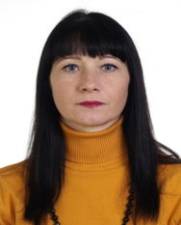
до математики в початкових класах

Приходько В.М.,

учитель початкових класів Чистопільської ЗШ І-ІІ ст.

Гра – це іскорка, що запалює вогник допитливості й любові до знань.

В. Сухомлинський
Гра займає особливе місце в процесі навчання молодших школярів. Через гру діти пізнають світ, знайомляться з важливими поняттями, які їм знадобляться в майбутньому. А. Макаренко говорив: « Гра має велике значення в житті дитини. Має те саме значення, яке у дорослого має діяльність, робота, служба. Яка дитина у грі, така у багатьох випадках вона буде в роботі, коли виросте. Тому виховання майбутнього діяча відбувається перш за все у грі». Гра – це самостійна діяльність, у якій діти вперше вступають у спілкування з ровесниками, їх об’єднує єдина мета і досягнення, спільні інтереси та переживання. Гру називають восьмим чудом світу, джерелом радості, королевою дитинства. Гра для дитини – супутник життя: «Дитина, граючи, живе, і живучи, грає» (Лубенець Т.).
Гра в початкових класах, а також сучасні ігрові технології є одним з найефективніших шляхів удосконалення уроку. Дидактичні ігри спрямовані на поглиблення та удосконалення знань, умінь і навичок учнів. Це дає можливість використовувати їх під час пояснення нового матеріалу, для його закріплення й повторення, перевірки засвоєного. У процесі ігор, особливо дидактичних, у дітей розвиваються:
- самостійність у мисленні;
- творчі задатки;
- кмітливість і винахідливість;
- життєва активність;
- відповідальність;
- колективна дисципліна;
- наполегливість і цілеспрямованість.
Ефективними засобами пробудження живого інтересу до вивчення предмету математики в початкових класах поряд з іншими методами є розвивальні ігри. Гра переключає довільну увагу дітей на навчальний процес, на розв’язування навчального завдання. Вона спонукає учнів до виконання більшої кількості різних завдань, сприяє більш свідомому, ґрунтовному засвоєнню знань, умінь і навичок. Застосування ігор на уроці математики допомагає вчителю урізноманітнити роботу учнів, зняти напруження від звичайної навчальної діяльності, переключити увагу школярів
Використовуючи ігровий метод навчання, необхідно дотримуватись таких основних вимог:
- ігрове завдання має збігатися з навчальним;
- зміст має бути посильним для кожної дитини;
- підсумок гри має бути чітким і справедливим.
Зі своєї практики я роблю висновки, що гра дуже подобається дітям. По-перше, вона дарує дітям радість і захоплення, пробуджує в душі кожного добрі почуття та вогник творчості. По-друге, вона дає змогу привернути увагу й тривалий час підтримувати інтерес учнів до тих важливих і складних завдань, на яких у звичайних умовах зосередити увагу не завжди вдається. В ситуації дидактичної гри дитина засвоює програмовий матеріал успішніше і засвоєння відбувається без особливого напруження, ніби само собою.
Перед використанням гри на уроці математики добре обмірковую участь і ролі лідерів та малоактивних дітей. Адже гра є гарним засобом виховання волі. Саме в грі проявляється бажання добровільно, з власної ініціативи підкорятися різноманітним вимогам. Цінність ігрової діяльності бачу і в тому, що вона володіє найбільшими можливостями для формування дитячого колективу, дозволяє дітям самостійно вступити в ті чи інші форми спілкування. Ігри готують дітей до подолання навчальних труднощів, надають можливість проявити себе як особистість, самовиразитись і самоствердитись
Досвід доводить, що які б педагогічні технології ми не впроваджували в практику, досягнення та результат діяльності можна отримати, лише зацікавивши учнів на уроці. Перед початком математичної гри обов’язково потрібно поставити мету, а в кінці зробити висновок. Ігри можна урізноманітнювати загадками, кросвордами, ребусами і т.д.
Наведу приклади розвивальних ігор, які я використовую у своїй практиці.
Гра «Де дзвенить дзвіночок?»
Одній дитині зав’язують очі хустинкою. Друга дитина ходить із дзвіночком по класній кімнаті і подзвонює ним у різних місцях. Перша відгадує, де подзвонили, називаючи місце звуку відносно себе: «Подзвонили праворуч від мене», «Подзвонили зліва від мене» і т.д. Той, хто після умовної кількості дзвінків жодного разу не помилився, отримує дзвіночок і займає місце свого попередника.
Гра «Навпаки»
Учитель називає якесь слово, що характеризує напрямок руху або просторові відношення між предметами, а викликаний учень повинен сказати слово, протилежне за значенням. Гра повинна проходити у швидкому темпі. «Верхній – нижній, ліворуч – праворуч, спереду – ззаду, перший – останній».
Гра «Не скажу»
Учні рахують від 30 до 60 по одному, але замість чисел, що діляться на 5, вони говорять «не скажу». Ці числа вчитель записує на дошці (30, 35, 40, 45 і т.д.).
Гра «День – ніч»
Учитель тихо промовляє «Ніч», – діти закривають очі й кладуть голови на парти. Учитель пропонує завдання. Діти думають. Учитель говорить «День» – діти прокидаються і відповідають, піднявши руки.
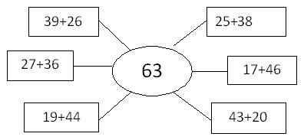
Гра «Знайди помилку»
На дошці можна зробити записи і запропонувати учням знайти в них помилки.
Гра «Естафета»
Клас ділиться на дві команди. На дошці записано стільки прикладів, скільки присутніх на уроці учнів. Приклади містять табличне множення і ділення, додавання та віднімання в межах 100. За сигналом перші учні виходять до дошки, записують відповідь і передають крейду іншому. Якщо учень бачить помилку гравця своєї команди, він може виправити неправильну відповідь, коли прийде його черга. Після розв’язування всіх прикладів перевіряється правильність виконання завдань і визначаються переможці.
Гра «Віднови числа»
Вчитель говорить: «На снігу сорока розклала приклади, але повіяв вітерець і частину прикладів засипало сніжком. Допоможіть сороці відновити приклади».
..+2=4 ..+3=6 ..+4=6
..+2=5 ..+1=4 ..+1=5
Гра-естафета «Засели числові будиночки»
Учні кожного ряду виходять і записують відповідні числа у числові будиночки. Перемагає той ряд, в якому учні швидко і правильно записали потрібні числа.
5
10

4
2
3
9
7
2
Гра «Потяг»
Учитель по черзі викликає до дошки учнів. Кожен з них, виконуючи роль вагона, називає свій номер. Перший викликаний учень говорить: «Я – перший вагон». Другий учень виконує роль другого вагона, він називає свій порядковий номер і т.д. Потім діти повертаються в другу сторону – останній вагон стає першим. Діти називають свої порядкові номери справа наліво.
Гра «Будь уважний»
Скільки лапок у вовків? (4)
Скільки в мишки є хвостів? (1)
Скільки вушок у зайців? (2)
Скільки пальців на руці? (5)
Скільки крил є у лисиці? (Ніскільки)
Скільки в теремі криниць? (Ніскільки)
Скільки жаб літає в небі? (Ніскільки)
Скільки хвостиків у тебе? (Жарт)
Гра «Знайди сусідів»
На дошці – таблиці з геометричними фігурами:
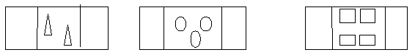
Учні викладають картки з потрібними цифрами.
Гра «Що змінилося?»
Учитель ставить на столі 5 іграшок: заєць, ведмідь, вовк, лисиця, їжак. Учні називають: перший – заєць, другий – ведмідь і т. д. Потім учні заплющують очі, а вчитель переставляє іграшки місцями. Учні розплющують очі і розповідають, що змінилося.
Гра «Що зайве»
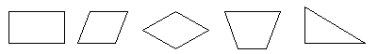
- Яка фігура зайва? (трикутник)
- Який порядковий номер вона має? (п’ятий)
Гра «Цікаві квадрати»
Потрібно знайти суму чисел по діагоналі. Потім вставити у порожні клітинки такі числа, щоб сума їх чисел дорівнювала числу по діагоналі.

4
 | 5
 | 1 | 6
4
9 | 5
 |  | 6
Гра «Листоноша»
Учитель роздає 5 учням однакову кількість «листів» (картки із записаними прикладами). У дітей, які сидять за партами, в руках картки з номерами будинків (від 1 до 10). Кожен листоноша повинен розв’язати приклади. Відповіді збігаються з номерами будинків. Завдання: швидко та без помилок рознести листи за призначенням. Переможцю можна вручити медаль або емблему «Кращий листоноша».
Гра «Кожній іграшці – своє місце»
Дошка поділена на три частини, на кожній записані цифри. Учням роздають зображення іграшок, на яких закріплено картинки з прикладами. Необхідно розв’язати приклади. Кожна відповідь – записана на дошці цифра, на місце якої прикріплюють ту чи іншу іграшку.
Гра «Склади приклад»
Учитель роздає дітям картки з числами. Він називає добуток множення, а діти, в яких є відповідні картки, повинні стати разом, щоб склався приклад на множення.
Гра «Мікрофон»
Один учень називає приклад, а інший відповідь до нього.
Гра «Виріши приклад»
Учні працюють із сигнальними картками. Вчитель називає відповідь якогось прикладу на множення числа 2, діти повинні підняти дві сигнальні картки із числами, які є множниками.
Гра «Телеграф»
Учитель видає дітям, що сидять за першими партами, картки, на яких записані числа 2, 3, 4 і показує таку схему:
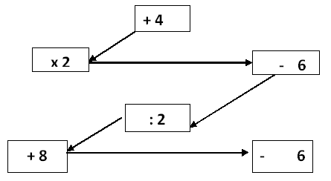
Учні кожного ряду по черзі виконують дії за схемою і передають аркуш паперу учням, які сидять за ними. Ці учні мають перевірити записаний приклад, записати й обчислити свій приклад. Переможе той ряд, який першим запише правильні відповіді в таблицю.
Гра «Ряд-переможець»
Школярі обирають із кожного ряду по двоє учнів. Ці діти стоять навпроти свого ряду, а інші учні по черзі швидко пропонують їм розв’язати приклади на множення і ділення. Підраховують, хто більше правильно розв’язав прикладів. Під час підбиття підсумків ряд-переможець підводиться і плескає в долоні.
Гра «Забий гол»
На дошці – запис:
5 72:8 18:6 6
4 18:9 45:9 9
2 36:6 49:7 3
8 28:7 24:3 7
Двоє учнів із крейдою в руках водночас починають розв’язувати по стовпчику прикладів. Відповіді записані в обох «воротах» не за порядком. Учень повинен знайти в певних «воротах» відповіді до своїх прикладів і провести крейдою стрілку від кожного прикладу до його відповіді. Хто швидше «заб’є» всі чотири «голи», той і виграв.
Щоб та сама гра не набридала, через певний час треба вносити у неї деякі зміни, ускладнювати завдання, враховуючи засвоєний матеріал, індивідуальні особливості молодших школярів.
Література
- Бакан Н. В., Шост Н. Б. Уроки математики. 4 клас: Посібник для вчителя. – Тернопіль: Навчальна книга – Богдан, 2006. – 320 с.
- Богданович М. В. Математика: Підруч. для 4 кл. – К.: Освіта, 2004. – 159 с.
- Богданович М. В. та ін. Методика викладання математики в початкових класах: Навч. посібник / М. В. Богданович, М. В. Козак, Я. А. Король. – К.: А. С. К., 1999. – 352 с.
- Програми для середньої загальноосвітньої школи. 1-4 класи. – К.: «Початкова школа». – 2006. – 132 с.
- Стребна О. В., Соценко А. О. Інтерактивні методи навчання в практиці роботи початкової школи. – Х.: ВГ «Основа». – 2005.

Актуальні проблеми викладання
предмету «Захист Вітчизни»

Євдокімов В.Л.,
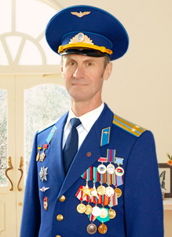
учитель предмета «Захист Вітчизни»
П’ятихатської ЗШ І-ІІІ ст. № 1

Згідно з «Концепцією допризовної підготовки і військово-патріотичного виховання молоді», затвердженою Указом Президента України від 25.10.2002 р. № 948/2002 ( у редакції від 18.12.2014, підстава 934/2014) навчально-польові заняття проводяться у формі комплексних занять з метою оцінювання, закріплення та вдосконалення вмінь і навичок, набутих учнями впродовж навчального року, і передбачають виконання нормативів з основ цивільного захисту та військової справи з використанням зброї, в тому числі стрільбу з автомата бойовими патронами, спорядження, засобів інженерного обладнання та індивідуального захисту, спортивного обладнання тощо. Заходи, спрямовані на формування психологічної готовності молоді до військової служби, проводяться на місцевості у вигляді гри, естафети, змагання. Всі ми пам’ятаємо часи, коли допризовній підготовці надавалась дійсно постійна та дієва увага і Міністерством освіти, і Міністерством оборони, і місцевими органами влади. Програма була стабільною, узгодженою. Школи – укомплектовані як викладачами, так і необхідним обладнанням, навчальними посібниками, інвентарем, в класах була достатня кількість учнів. Військкомати та військові частини надавали і методичну і практичну допомогу в проведенні занять. Навчально-польові збори проводились на базі військових частин, що давало можливість і навчити юнаків практичним діям, і оцінити їх знання та вміння. Для цього було все: час, матеріальна база, фахівці і бажання. Після проведення зборів юнаки отримували не лише знання та практичні навички – вони вже знали і відчували що таке військовий колектив, військова частина, військова дисципліна. Наш предмет називався початкова військова підготовка і дійсно готував до служби в Збройних Силах. Абсолютно не принижуючи значення інших предметів всі ми бачимо, що далеко не всі випускники шкіл стають фізиками, хіміками, математиками. Але, на моє переконання, всі юнаки повинні засвоїти ази військової справи, стати захисниками Вітчизни незалежно від того, чи будуть вони призвані до ЗСУ. Врешті, просто стати мужчинами, а не хлюпіками.
Що маємо зараз? Програма постійно змінюється, Міністерство освіти та Міністерство оборони по відношенню до нашого предмета поводять себе як чужі, ворогуючі системи. На крики душі наших колег відповідають черговими відписками. Деякі чиновники від освіти дозволяють собі зневажливі висловлювання по відношенню до «воєнки». Організуюча діяльність нашої райдержадміністрації в проведенні навчально-польових зборів або занять обмежується підписанням головою розпорядження, підготовлене відділом освіти. Райвійськкомат вважає, що його робота обмежується лише узгодженням дати проведення стрільби та отриманням звітів від шкіл про результати ДПЮ. Де і яким чином проводяться польові заняття нікому не цікаво. А згідно з «Концепцією» вони повинні турбуватися і організовувати проведення цих занять. Вчителі нашого району пропонували проводити збори на базі місцевого піонерського табору, відповідь одна – немає коштів, тому проводьте самостійно.
Яку результативність та ефективність можна вимагати від сільського вчителя, якщо у нього 5-6 юнаків в групі (з них 2 офіційно звільнені лікарем), в школі немає ні навчальної зброї, ні засобів захисту, ні лопаток – все вигребли військкомати. А до найближчої військової частини відстань близько 100 км. І це при тому, що основний призовний контингент не з елітних гімназій та ліцеїв (які мають деяке військове майно), а якраз із звичайних загальноосвітніх шкіл. У вчителів міських шкіл дещо інша проблема: де якісно провести польові заняття? З центру Дніпропетровська не дуже комфортно добиратися десь за місто, а проводити заняття на стадіоні нереально ( як обладнати вогневу позицію?). Міністерство оборони щорічно звітує про кількість знишеного військового майна і після того, як повигрібали все з шкільних комор, тепер говорять: «Міністерство оборони має можливість передачі військового майна відповідно пропозицій ініціатора – Міністерства освіти, але витрати, пов’язані з переобладнанням до виду макетів та їх перевезення покладаються на ініціатора передачі військового майна».
Мною проаналізовано нормативні вимоги до учнів згідно з навчальною програмою і до солдатів згідно з Настановою з фізпідготовки у ЗС України. Виявляється, що до ЗС призивають найменш фізично підготовлених юнаків. На мої неодноразові звернення до Міноборони та Міносвіти, Генерального штабу з приводу незадовільної допризовної підготовки в державі (а я це відчував ще за часів служби) у кращому випадку отримував бюрократичні відписки некомпетентних чиновників. тому особисто впевнився, що допомоги нам чекати немає звідки і розраховувати необхідно лише на себе та колег. Тож, виходячи із сучасних реалій матеріально-технічного забезпечення та наявності учнів, найкращим варіантом було б проведення навчально-польових зборів з учнями певного району на якійсь базі. Не маючи такої можливості, у нас кожен учитель проводить заняття як може.
Я працюю в загальноосвітній школі невеликого міста, від школи до місця проведення занять відстань приблизно 5 км, в 11-х класах в цьому році навчалися 52 юнаки, тож у мене була можливість провести більш-менш нормальні заняття. В журналі «Основи захисту Вітчизни» № 5 надруковано мій варіант проведення навчально-польових занять. Не всі отримують цей журнал, тому я коротко озвучу основні положення.
Програма занять розрахована на 3 дні (скоро, мабуть, скоротять до 1-го). У перший день я провожу шикування всіх учасників ( в т.ч. 3 дівчини) на шкільному стадіоні, доводжу наказ, порядок проведення занять, загальні правила ТБ та розділяю для зручності всіх учнів незалежно від класу на 2 взводи. Ті учні, які офіційно звільнені від фізичних навантажень, залучаються в якості помічників. Зранку складаємо заліки з ПФП: підтягування, біг 1000 м, метання Ф-1 на дальність. Тут все зрозуміло, база приготовлена заздалегідь, ніяких труднощів не виникає. Поки учні перепочивають, проводжу короткий аналіз і доводжу результати. Далі учні отримують дерев’яні макети автоматів, саперні лопатки, протигази і пересуваються в поле до місця проведення основних занять. Відповідаю одразу на запитання: звідки лопатки, протигази? У школі були загальновійськові протигази (із шлангами) і ЦП-5 (без шлангів), військкомат вилучив лише перші. Не вистачало декількох лопаток, списали всі. В шкільному підвалі позбирали поломані макети АК (від юнармійців) та відремонтували. Під час пересування в полі ( маршрут і місце проведення визначаю заздалегідь) виконуємо марш-кидок. При цьому відпрацьовуємо дії при повітряному нападі, раптовому нападі противника, ядерному вибуху.
Прибувши до місця проведення занять, після короткого розбору по-взводно відпрацьовуємо дії солдата в обороні та наступі. Оскільки лопаток на всіх не вистачає, то юнакам першого взводу ставлю задачу на облаштування одиночних окопів для стрільби лежачи. Уяснивши завдання, учні самостійно приступають до його виконання. Учнів, звільнених від фізичних навантажень, призначаю спостерігачами. Вони вибирають собі місце і ведуть спостереження у визначеному секторі, результати доповідають мені та заносять до журналу спостережень. У цей час з учнями другого взводу відпрацьовую дії солдата в наступі, зокрема розгортання в ланцюг, пересування короткими перебіганнями, переповзання на полі бою, подолання проходу у мінному загородженні, подолання ділянки з радіоактивним забрудненням. Після відпрацювання всіх питань проводжу розбір та довожу результати учням обох взводів і міняю їх місцями проведення занять. Закінчивши виконання вправ всіма учнями, підводжу остаточні підсумки за день, після чого учні пересуваються до школи, приводять у порядок та здають навчальний інвентар. Навчальний час першого дня складає 7 годин.
Наступного дня проводимо шикування на стадіоні, доводжу план занять на день, виконуємо вправу «Подолання окремих елементів смуги перешкод», комплексну вправу на швидкість. Потім учні отримують навчальний інвентар і пересуваємося в поле до місця проведення занять. Під час пересування знову відпрацьовуємо подолання мінного поля за танком, подолання ділянки з радіоактивним забрудненням (біг в протигазі). Прибувши до місця, проводжу розбір виконання учнями вправ, доводжу тактичну обстановку і ставлю завдання першому взводу на оборону. Учні виконують в межах можливості інженерне обладнання (позначать прапорцями мінно-вибухові загородження, трасують ходи сполучення та інші елементи вогневої позиції взводу), проводять маскувальні роботи, визначають орієнтири та відстані до них і готуються до відбиття атаки противника. Учні, звільнені від фізичних навантажень, знову виконують обов’язки спостерігачів. У цей час з учнями другого взводу виконуємо вправу «Метання ручної гранати на влучність» та відпрацьовуємо виконання елементів атаки. Перевіряю готовність першого взводу до виконання оборонних дій та доводжу заходи безпеки. Позначаю прапорцями місце проходу в мінно-вибуховому загородженні та відводжу учнів другого взводу на вихідний рубіж. Доводжу учням тактичну обстановку, ставлю завдання, наголошую на дотриманні техніки безпеки і подаю команду на початок наступу. Учні розгортаються в ланцюг і скритно наближаються до вогневої позиції першого взводу (короткими перебіганнями, переповзанням), перед мінно-вибуховим загородженням згортаються в похідну колону, долають його по проходу (умовно за танком) і знову розгортаються в ланцюг. Наблизившись до переднього краю на відстань 20-30 метрів, учні метають гранати (тенісні м’ячі) в окопи противника і стрімкою атакою вибивають противника з його позицій. Учні першого взводу, який обороняється, виявивши наступаючого противника, імітують ведення вогню на дальніх та ближніх підступах, застосування гранат та готуються до відбиття атаки з використанням рукопашного бою. В момент досягнення наступаючими учнями вогневої позиції противника подаю команду на припинення бойових дій для недопущення травмування учнів. Після короткого перепочинку (в цей час провожу короткий розбір) міняю місцями взводи. Після виконання вправ обома взводами учні виконують контрольний норматив у розбиранні та складанні автомата (наша школа має масогабаритний макет автомата і цю вправу ми теж виконуємо). Заключною вправою другого дня є «Дії дозорного відділення на маршруті руху». Заздалегідь розробляю 2 різних маршрути за азимутом з однією початковою і однією кінцевою точкою. Одній групі вручаю коротший маршрут із завданням непомітно дістатися кінцевої точки та облаштувати засідку. Другій групі вручаю більш довший та складніший маршрут із завданням провести розвідку маршруту, знайти та захопити об’єкт. Після виконання завдань обома групами підвожу підсумки. Навчальний час другого дня складає 8 годин.
На третій день залишається виконання початкової вправи стрільби з автомата і ознайомлення з бойовою технікою та військовою частиною. Ми , як і багато шкіл області, маємо можливість стріляти лише на полігоні Криворізьської танкової бригади. За 8 років моїх відвідин цього полігону лише один раз були більш-менш нормально організовані заняття: підготовлені 3 навчальних місця, де послідовно відпрацьовувалися питання техніки безпеки, підготовки до стрільби, тренування в розбиранні та складанні автомата і безпосередньо виконання стрільби. На всіх етапах використовувалась бойова зброя, заняття проводили військовослужбовці і все мало позитивний результат. Абсолютна більшість юнаків до цього автомат у руках не тримала, тож ефект був великим. А от цього року в організації стрільб панував суцільний безлад. Приїхавши на полігон близько 10 години, учні шкіл П’ятихатського району відстрілювалися аж до17 години. Це за присутності військового комісара та його заступника. Крім безпосередньої стрільби більше ніяких навчальних місць обладнано не було, навіть не спромоглися за цілий день показати учням військову техніку та частину. Довелося вчителям заспокоювати голодних юнаків та роз’яснювати батькам, чому так бездарно організовані заняття.
У тій же «Концепції» читаємо: «… необхідно враховувати запланований поетапний перехід Збройних Сил України на комплектування військовослужбовцями, які проходять військову службу за контрактом, що супроводжуватиметься поступовим скороченням чисельності особового складу, строку проходження строкової військової служби з 18 до 12 місяців і строків підготовки молодших спеціалістів у навчальних військових частинах, збільшенням кількості випускників навчальних закладів, які після досягнення 25-річного віку без проходження строкової військової служби беруться на військовий облік військовозобов’язаних і призначаються для комплектування військових частин на воєнний час, маючи лише допризовну підготовку». А це означає, що, не маючи елементарних військових знань і практичних навичок, наші випускники будуть приречені на використання їх у якості «гарматного м’яса».

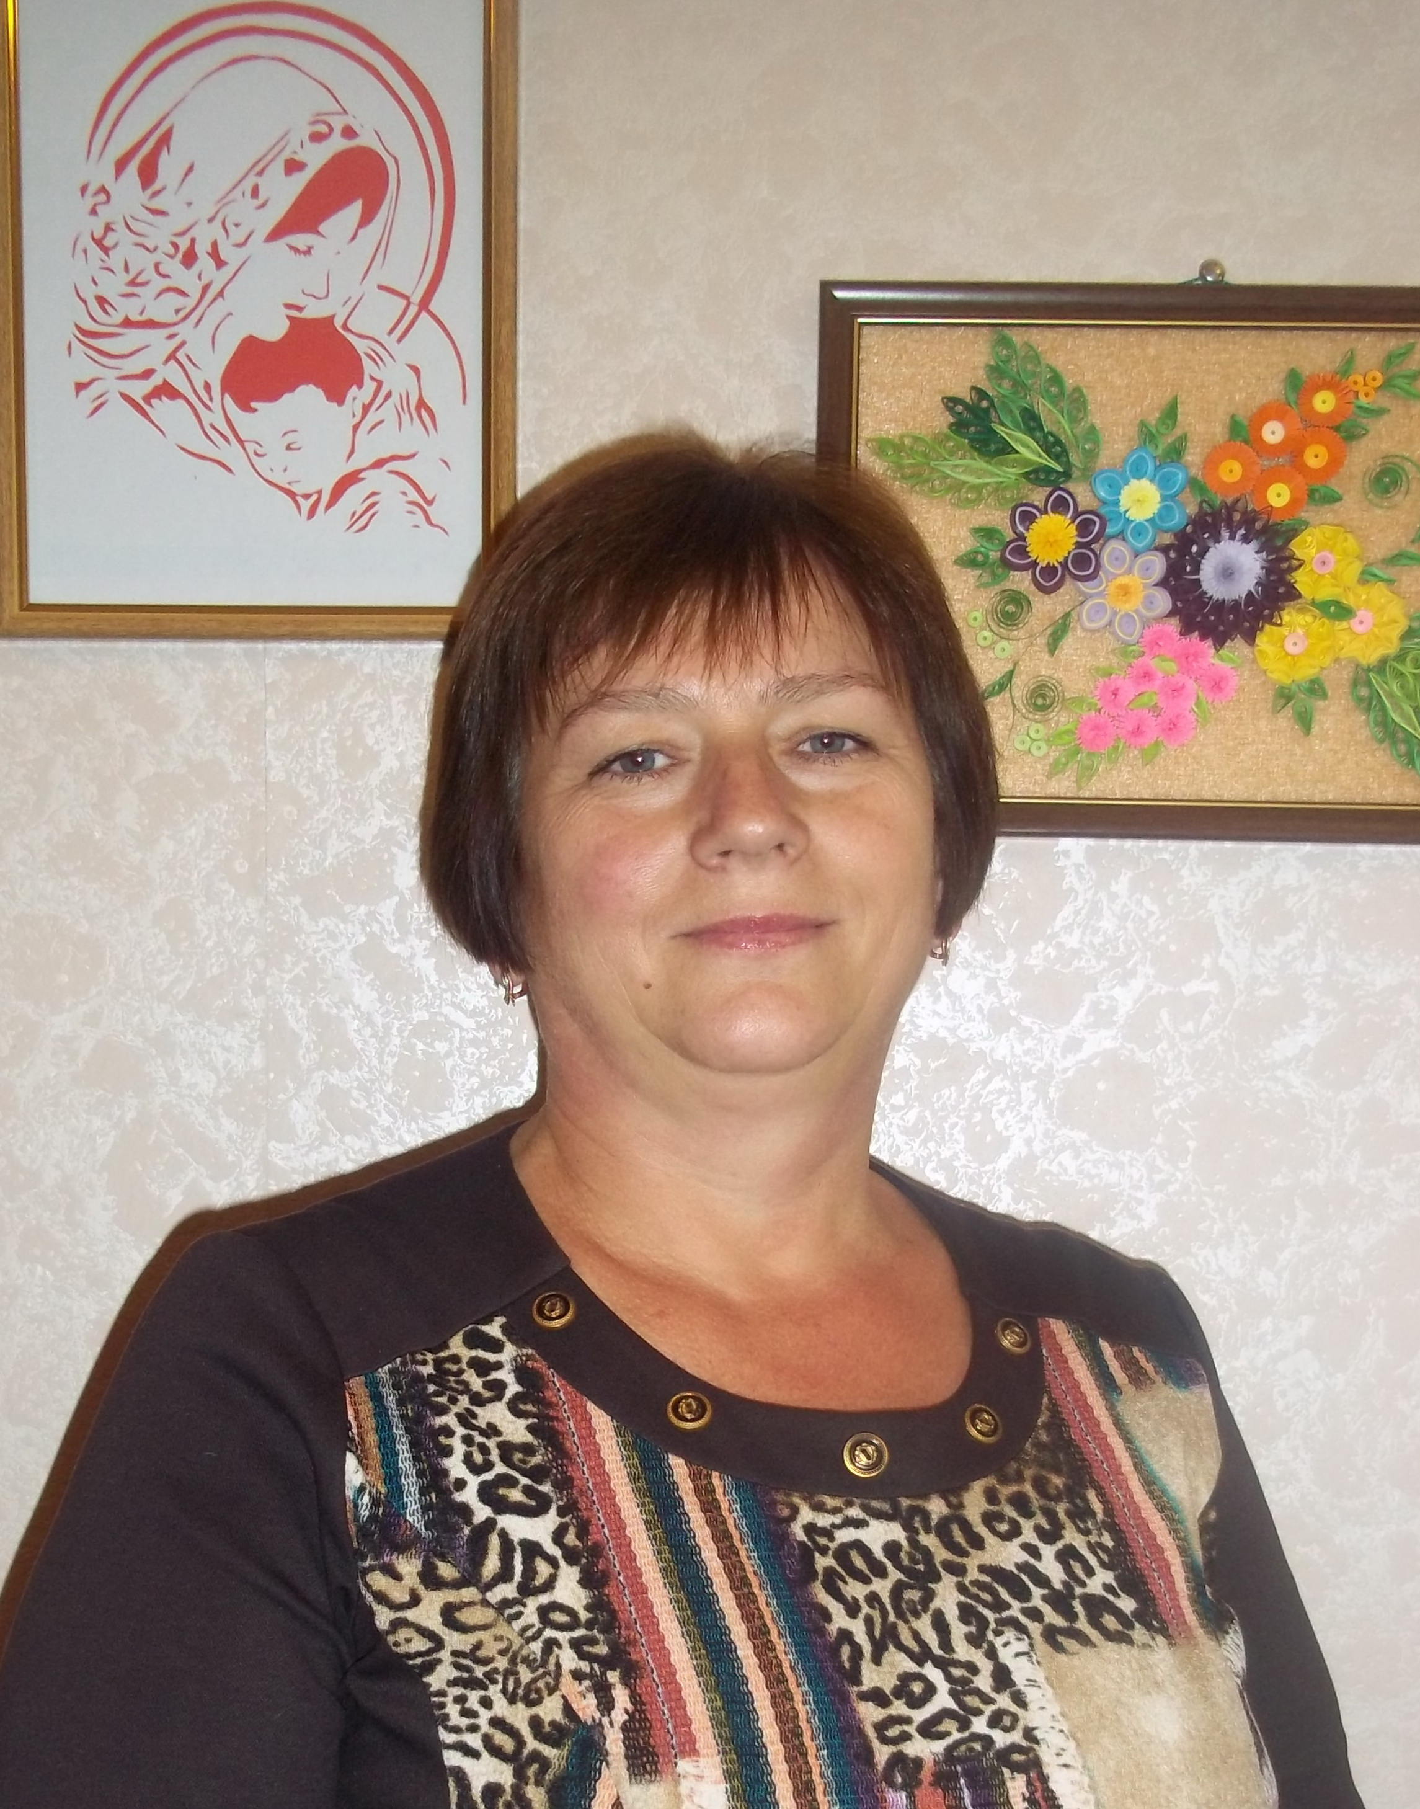
формування іміджу
сучасної шкільної бібліотеки

Сукач В.М.,
бібліотекар Вільнівської ЗШ І-ІІІ ст.
Бібліотекам належить важлива роль у процесі навчання – роль інтелектуальних посередників, які відбирають, організують, зберігають інформацію й забезпечують до неї доступ. Проте використання традиційних форм поширення інформації сьогодні не може забезпечити необхідного рівня бібліотек. Вони мають активно вивчати й впроваджувати нові технології, які дозволяють значно підвищити інформаційний статус бібліотеки.
Найбільша увага у наш час приділяється розвитку нових інформаційних технологій, заснованих на використанні можливостей обчислювальної техніки і комп’ютерних мереж. Одним з найважливіших завдань шкільної бібліотеки є створення автоматизованої системи інформаційного забезпечення навчального процесу, тобто надання необхідної інформації учням і вчителям як на друкованих, так і на інших видах носіїв. Основою такої системи є новітні комп’ютерні інформаційні технології, які широко впроваджуються в традиційні бібліотечні процеси. Бібліотека повинна стати не тільки джерелом ідей, думок, технологій у вигляді журналів, дисертацій, книг, каталогів, але й автоматизованим інформаційним центром, що обслуговує користувачів у локальному й мережному режимах, центром впровадження нових інформаційних технологій, творцем власних баз даних і комплексів автоматизованих послуг завдяки розробці й впровадженню АБІС.
Існує два основних напрямки автоматизації шкільних бібліотек:
- створення шкільного медіацентру із забезпеченням широкого доступу користувачам до загальних пошукових систем в Інтернеті;
- введення АБІС, на основі яких будуть створюватися електронні каталоги шляхом об’єднання шкільних бібліотек району в локальну мережу для передачі даних; автоматизація довідково-інформаційного обслуговування.
Зрозуміло, через нестачу фінансових засобів цей процес буде проходити поступово, накопичуючи досвід і створюючи електронний масив документів. Але це єдиний шлях для виживання шкільних бібліотек в умовах стрімкого зростання об’ємів інформації і посилення значення оперативності її пошуку.
Все частіше працівники бібліотек зустрічаються з новими термінами. Це пов’язано з впровадженням новітніх технологій у роботу книгозбірень, коли нововведення стають звичайною нормою діяльності бібліотеки. Працівникам доводиться самостійно вивчати нові терміни і поняття, адже за допомогою комп’ютерів вони зможуть полегшити свою роботу, зробити її цікавою, привабливою для читача, сучасною.
Бібліотечний мерчандайзинг – система заходів, спрямована на те, щоб полегшити читачам вибір книг, включає зовнішній вигляд (вивіска, вітрини), планування, зонування приміщення всередині, розташування книг на полицях (виставки).
Бук-трейлер – один із способів реклами книги у вигляді мікрофільму, де використовуються флеш, відео, фото й анімація.
Букблог/буктуб (від англ. вook – книга, tube – канал) – персональний літературний онлайн-відеоканал. По суті – це відеоогляди книг, які можуть бути індивідуальними (ведучий – одна людина) або колективними (кілька людей). Ведучих таких букблогів чи буктубів називають буктуберами.
Лонгрид (від англ. long – довгий, read – читати) – довге читання, сучасний жанр у журналістиці, принципово новий спосіб подачі тексту в Інтернеті. Лонгрид – це не суцільний масив тексту, а цілий комплекс, що складається з тексту, розбавленого відеороликами, інфографікою, презентацією, фоновою музикою, ілюстраціями (в тому числі інтерактивними), зсилками, цитатами тощо. В такому матеріалі важлива цілісність його сприйняття, гармонійне поєднання всіх його елементів, що дозволяє читачеві повністю «зануритись» в читання. Другою відмінністю лонгридів є подача матеріалу з незвичної точки зору, або ж глибоке опрацювання питання, аналіз.
Буктрейлер – book-книга, trailer-трейлер – короткий рекламний ролик, відеорозповідь яскравих моментів у книзі на 2-3 хвилини. Мета буктрейлера – цікаво розповісти про книгу. Розповідь повинна мати інтригу, щоб зацікавити читача прочитати цю книгу. Найкращим місцем просування буктрейлера є Інтернет. Безкоштовно та надійно. Відео точно потрапить до потрібних рук, очей. Таким чином, буктрейлер формує свою аудиторію книги.
Етапи створення буктрейлеру:
– Вибір книги
– Ідея, створення сценарію
– Зйомка
– Монтаж
– Презентація, реклама

«Дейзі» – це особливо зручний для користувачів із вадами зору формат, оскільки він має функцію навігації аудійованою книжкою: повністю незряча людина спроможна протягом декількох секунд віднайти будь-який потрібний їй розділ, параграф, сторінку в такій аудіокнижці. В Україні мала кількість аудіокниг для людей з вадами зору – художніх, довідкових, підручників для загальноосвітніх шкіл та вищих навчальних закладів, дитячої літератури. Для цього, насамперед, потрібно створити базу текстів, які увійдуть до дейзі-книг.
Література
- БібліоNETіК @ [Електронний ресурс]. – Режим доступу: http://biblionetika.blogspot.com/
- Використання інформаційних та комунікаційних технологій в загальній середній освіті: розробка Інституту дистанційної освіти Російського університету дружби народів [Електронний ресурс]. – 2006. – Режим доступу: http://www.ido.rudn.ru/nfpk/ikt/ikt2.html
- Вікіпедія: вільна енциклопедія [Електронний ресурс]. – Режим доступу: http://en.wikipedia.org/wiki/WIKI
- Віртуальна книжкова виставка [Електронний ресурс] // Відкритий клас. –Режим доступу: http://www.openclass.ru/master_class_work_page/57500
- Електронна шкільна бібліотека [Електронний ресурс]. – Режим доступу: http://yourlibrary.pbworks.com/
- Качева Є.В. Мультимедійні засоби – інноваційний напрям у роботі шкільної бібліотеки [Електронний ресурс] // Фестиваль «Відкритий урок 2006/2007». – Режим доступу: http://festival...numb_artic=211575
- Медіатека школи. – Режим доступу: http://biblio-media.blogspot.com/
- Патаракіна Е.Д. Соціальні сервіси Веб 2.0 в допомогу вчителю [Електронний ресурс]. 2-е изд., испр. і доп. – М. – 2007. – 64 с. – Режим доступу: http://www.bgpu.ru/intel/courses/manual_3.pdf
- Чудинова В.П. Діти і дорослі в кіберпросторі [Електронний ресурс] // Шкільна бібліотека. – 2006. – Режим доступу http://schoollibrary.ioso.ru/index.php?news_id=455).
- Шкільні бібліотеки // Library.ry: довідково-інформаційний портал. – Режим доступу: http://www.library.ru/3/biblionet/?rub=7 # found
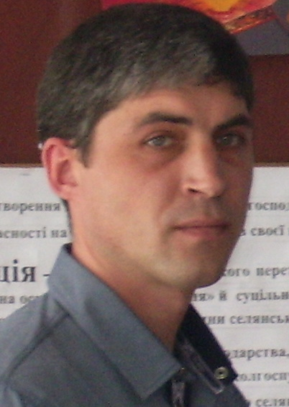
Колективізація та Голодомор
в Україні 1932-1933 рр.
(урок з історії України, 10 клас)

Савченко Г.В.,
учитель історії Жовтоолександрівської ЗШ І-ІІІ ст.

Мета уроку: розкрити причини й механізм проведення колективізації; показати, що колективізація проводилася насильницькими, антигуманними методами і що одним із найжорстокіших злочинів сталінізму проти українського народу був штучно організований голод 1932-1933 рр.; допомогти учням усвідомити трагедію народу, окремої людини того часу; розвивати в учнів уміння сумлінно і кваліфіковано аналізувати історичні факти; формувати і вдосконалювати навички роботи зі статистичним матеріалом як джерелом історичних знань.
Тип уроку: комбінований.
Обладнання: підручник, роздавальний матеріал (фото, картки), атласи, ватмани, маркери, стікери.
Хід уроку
І. Організаційний момент.
Добрий день, діти. Кожна людина, хоче вона того чи ні, залишає сліди в історії своєї країни: хтось менш помітні, а хтось надовго може залишитися в пам’яті людей. Я сподіваюсь, що кожен із вас сьогодні намагатиметься утвердитися на уроці своїми гарними відповідями, історичними знаннями, тим самим залишити якомога більше слідів у пам’яті своїх однокласників. Тож посміхнемося один одному і подумки побажаємо успіхів і собі, і своїм товаришам.
ІІ. Актуалізація опорних знань.
Ми продовжуємо вивчати тему «Встановлення й утвердження радянського тоталітарного режиму (1921-1939 рр.)». На попередньому уроці ми вивчали питання «Форсована індустріалізація». І зараз перевіримо домашнє завдання. Зверніть увагу, на дошці написані терміни, які ми будемо вивчати протягом уроку. Один з них закодований, щоб його відкрити, потрібно дати відповіді на запитання. Проведемо гру «Ромашка». Бажаючі по черзі відривають пелюстку, зачитують питання і дають відповідь; якщо вона правильна – відкривають відповідну букву у слові.
Прийом «Ромашка»:
- Що таке індустріалізація?
- Що таке надіндустріалізація?
- Завдання індустріалізації.
- Труднощі та особливості індустріалізації.
- На якому з’їзді ВКП(б) і коли був проголошений курс на індустріалізацію?
- Що таке соціалістичне змагання?
- Результати та наслідки індустріалізації.
Отже, закодований був термін «Геноцид», зміст і визначення якого будемо також вивчати на уроці.
ІІІ. Вивчення нового матеріалу.
Тема сьогоднішнього уроку «Колективізація та Голодомор 1932-1933 рр. в Україні». Основною метою уроку є дослідження складних і драматичних подій колективізації та голодомору, їх впливу на розвиток села.
Клас попередньо був поділений на дві групи: перша група досліджувала процес колективізації, а друга – голодомору. Тож надамо слово дослідникам.
1 учень. Суцільна колективізація, завдання колективізації.
Суцільна колективізація – це політика насильницького перетворення сільського господарства наприкінці 1920-х – у 1930-х рр. на основі «розкуркулювання» і суцільного насадження колективних форм господарства (колгоспів) з усуспільненням значної частини селянської власності.
Для проведення індустріалізації державі потрібні були кошти (для придбання устаткування за кордоном, будівництва фабрик), які одержувалися завдяки експорту зерна. Застосування «цінових ножиць» дозволяло закуповувати зерно у селян за низькими цінами і продавати їм вироби промисловості за завищеними цінами. 1928 року це спричинило чергову хлібозаготівельну кризу – селяни відмовилися постачати зерно державі за символічну плату. Для того, щоб держава отримувала хліб, влада вирішила встановити цілковитий контроль за селом. Селяни перетворювалися на найману робочу силу, яка працювала за командами згори в державних колективних господарствах. А вирощеною колгоспниками продукцією розпоряджалась держава.
XV з’їзд ВКП (б) у грудні 1927 р. узяв курс на кооперування села, приводом для цього стала хлібозаготівельна криза.

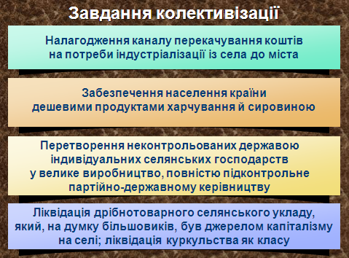

2 учень. Заходи та хід колективізації.
Суцільна колективізація розпочалася в січні 1928 р. із створення державних сільськогосподарських підприємств – машинно-тракторних станцій (МТС). Вони забезпечували тракторну обробку грунту і механізоване збирання врожаю у декількох колективних господарств. Перші трактори було виготовлено на Харківському тракторному заводі, тому їх називали ХТЗ.
Хід колективізації
Дата | П о д і я
Січень 1928 р.  1928 р.  Листопад1929 р.  Лютий 1930 р.  Осінь 1929 – березень 1930 р.  Осінь 1930 р. | Рішення Політбюро ЦК ВКП (б) про примусове вилучення у селянства зернових надлишків та необхідність форсованої колективізації.  Створення першої машинно-тракторної станції (МТС) в Україні. Основне завдання МТС – виробничо-технічне обслуговування колгоспів і радгоспів. Посилення впливу держави на село.  Курс на суцільну колективізацію. Пленум ЦК ВКП (б) заслухав доповідь першого секретаря С. Косіора «Про сільське господарство України й про роботу на селі», у якій зазначалося, що Україна повинна в найкоротший строк впровадити колективізацію і показати приклад іншим республікам (колективізація в Україні мала завершитися восени 1931 або навесні 1932 р.).  Лист-директива С. Косіора місцевим партійним організаціям, у якому ставилося завдання колективізувати степ за період весняної посівної кампанії, а всю Україну – до осені 1930 р. Застосування насильницьких методів (до 01.03. 1930 р. було примусово колективізовано 62,8% селянських господарств).  Хвиля селянських виступів та повстань.  Селянам дозволялося виходити з колгоспів. Це був маневр сталінського керівництва з метою заспокоєння селян. Почався масовий вихід селян із колгоспів.  Директивний лист ЦК ВКП (б) «Про колективізацію», який закликав найзручнішими методами й темпами завершити цей процес – новий виток колективізації (на кінець 1932 р. в Україні було колективізовано близько 70% селянських господарств, що володіли 80% посівних площ).

3 учень. Розкуркулення селян.
Важливим елементом колективізації було так зване «розкуркулення». Спочатку, у 1927-1928 рр., до заможного селянина проводилася політика обмеження – збільшували податки, обмежували оренду землі, забороняли використання найманої праці, купівлю машин, реманенту. У квітні 1928 р. Сталін визначив нове стратегічне завдання – перехід від політики обмеження до політики ліквідації куркульства як класу. Наприкінці січня 1930 р. була опублікована постанова ЦК ВКП(б) «Про заходи з ліквідації куркульських господарств». Почалися масові репресії проти всіх селян, які не бажали вступати до колгоспу. Особливо трагічною була доля селянських родин, яких депортували на Північ і в Сибір. Вивозили їх у товарних вагонах, у люті морози скидали серед снігової пустелі, часто без засобів для існування (їжі, одягу, взуття), внаслідок чого багато людей, особливо дітей, загинули. В Україні за роки суцільної колективізації було експропрійовано близько 200 тисяч селянських господарств, держава конфіскувала майна на 56 млн. крб.
4 учень. Результати та наслідки колективізації.
Після завершення колективізації на селі остаточно було знищено стимули до праці, об’єктом обов’язкових хлібопоставок був не окремий селянин, а колгосп (держава могла вилучати з колгоспу весь хліб і ніхто не чинив опору). Селяни ніяк не могли вплинути ні на ціноутворення, ні на кількість продукції. Селянин перетворився на кріпака у власності радянської держави, яка задля цілковитого контролю над суспільством пожертвувала мільонами життів українських селян.

Результати та наслідки колективізації

Знайдені кошти для індустріалізації |  | Знищення найбільш працездатних селянських господарств

Занепад почуття індивідуалізму, властивого українському селянинові |  | Дезорганізація аграрного сектору (індивідуальні селянські господарства руйнувалися, а колгоспи технічно були ще слабкими)

Утвердження командної економіки на селі при повному підпорядкування колгоспів державній владі |  | Наростання кризових явищ у сільському господарстві (зниження продуктивності праці; падіння валових зборів зерна тощо)

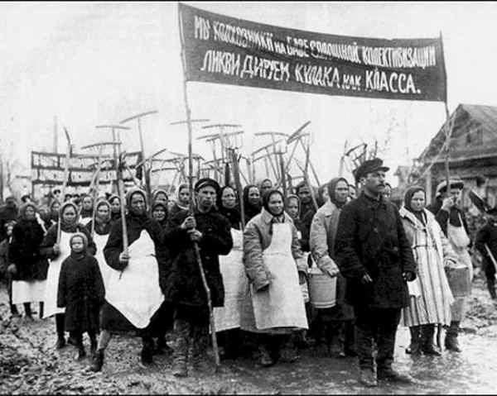
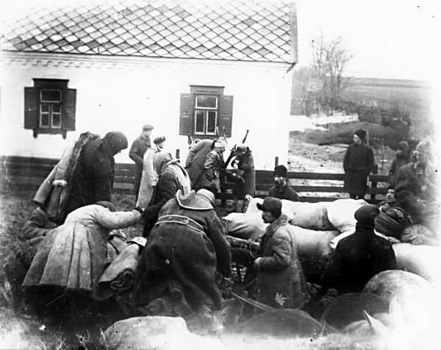
(Перегляд слайдофільму «Результати та наслідки колективізації»)

Слово учителя. Найжахливішим наслідком колективізації на селі був голод 1932-1933 рр.
Перший учень 2-ї групи. Причини голодомору та дії влади.
Хлібозаготівельна кампанія 1931-1932 рр. фактично вилучила у селян усе зерно, навіть посівний фонд. І вже у грудні 1931 року стали надходити перші відомості про голод в окремих районах. У першій пол. 1932 р. від голоду загинуло 150 тис. селян. Фізично ослаблене селянство не могло ефективно провести весняну посівну кампанію 1932 р. На 20 травня у республіці було засіяно трохи більше за половину запланованих площ. Осінь 1932 р. великого лиха селянам не віщувала. Врожай зібрали не гірший, ніж у попередні роки. Здається, майже повністю виконали план із хлібозаготівель. Але раптом за першим планом оголосили другий, третій, щоб уже повністю «розрахуватися» з державою. На 1 листопада 1932 р. від селянського сектору України надійшло 136 млн. пудів. Такі результати не влаштовували радянське керівництво. Хлібозаготівельна кампанія 1931-1932 рр. фактично залишила селян без хліба. Щоб вижити, селяни ночами зрізали ще недозрілі колоски на полях. Це явище швидко набуло масового характеру.
Постанова ЦВК і РНК СРСР «Про охорону майна державних підприємств, колгоспів і кооперації та зміцнення суспільної (соціалістичної) власності», прийнята 7 серпня 1932 р., що дістала у народі назву закону «Про п’ять колосків», за розкрадання зерна передбачила розстріл або 10 років ув’язнення із конфіскацією усього майна. На початку 1933 р. за цим законом було засуджено 55 тис. 645 осіб, з яких розстріляно 2 тис. осіб.
2 учень. Крім того, за невиконання хлібозаготівлі було усунуто з посад 80% секретарів райкомів партії. Але й це не допомагало, і тоді Й. Сталін надсилає в Україну «надзвичайну комісію» на чолі з В. Молотовим. Почалося масове виключення з партії та віддання людей під суд. За період роботи комісії до січня 1933 р. з українських селян було додатково вичавлено 90 млн. пудів зерна. Але й ці заходи не сприяли виконанню плану хлібозаготівлі. Тоді для покарання боржників комісія запровадила «натуральні штрафи» (спеціальні загони стали вилучати все наявне продовольство), які перетворилися на свідомий терор голодом – голодомор. Також були запроваджені «Чорні дошки», до яких записували колгоспи, що не виконували плани хлібозаготівлі. Згідно з постановою Дніпропетровського облвиконкому та обкому партії від 5 лютого 1933 р. на «Чорну дошку» були занесені 4 колгоспи П’ятихатського району: «Комінтерн», «10-річчя Жовтня», «Червоний степ», «Червоний промінь».
3 учень. Масштаби та наслідки голодомору.
Шокує масовість голоду. Вже в першій половині 1932 р. з’явилася інформація про важке продовольче становище в районах Вінницької, Дніпропетровської, Київської, Одеської, Харківської областей, а в червні 1932 року повідомили Й. Сталіна про те, що голодом охоплено 100 районів України, 8 млн. сільського населення. Упродовж другої половини 1932 р. голод охопив усю Україну.
Під час голодомору люди були змушені їсти товчену кору дерев, солому, перемішану з гнилою та мерзлою капустою, картоплею; котів, собак, щурів, слимаків, жаб, кротів. Траплялися випадки канібалізму. Така їжа викликала тяжкі захворювання. Почалося масове вимирання цілих сіл. Селяни намагалися врятуватися втечею в міста та райони, не вражені голодом. Але сталінське керівництво 27 грудня 1932 р. запровадило паспортну систему з обов’язковою пропискою.

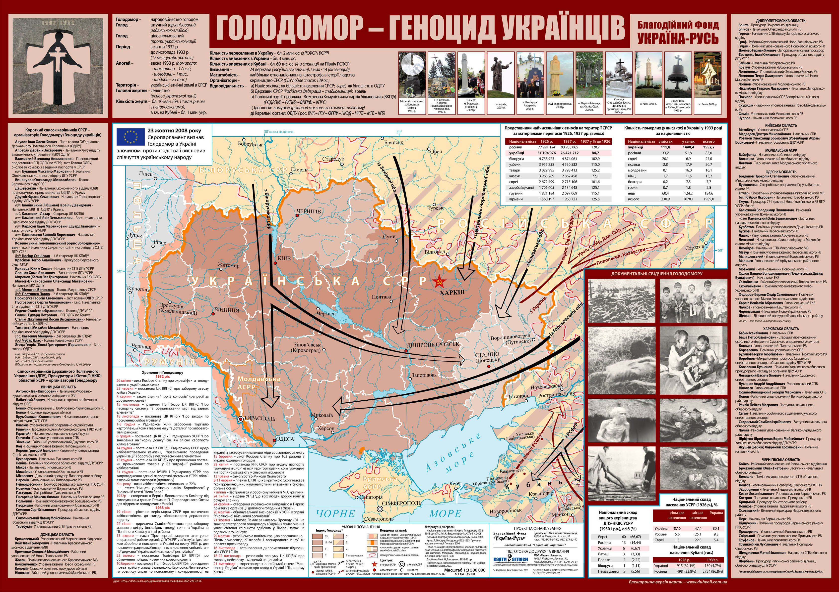
Для Дніпропетровщини, як і в цілому для України, наслідки драматичних 1932-1933 рр. були жахливими. Втрати сільського населення від голоду становили в середньому 20-25%. На жаль, точної цифри не встановлено, але більшість істориків вважають,що великий голод в Україні забрав життя від 7 до 8 млн. невинних людей.
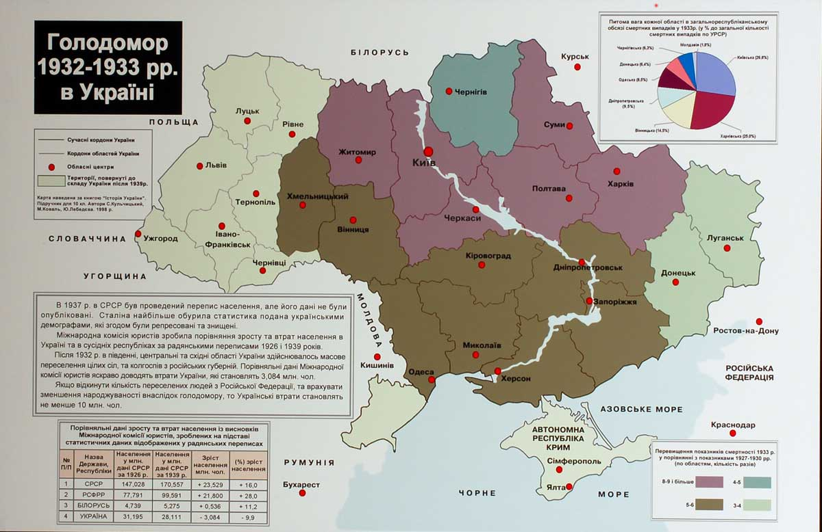
(Перегляд слайдофільму «Наслідки голодомору»)

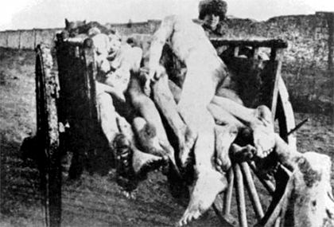
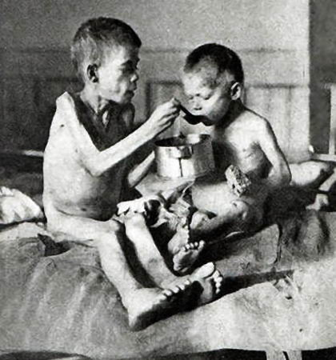

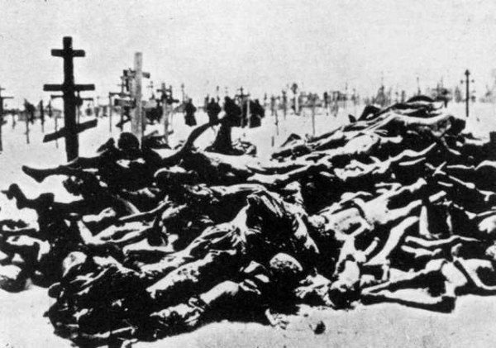
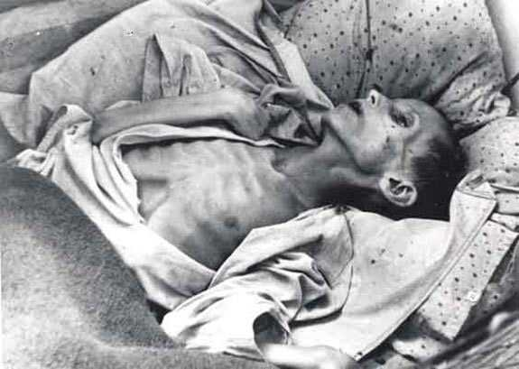

IV. Закріплення знань.
Учитель. Скориставшись діаграмою Венна, визначимо характерні риси колективізації та голодомору, виділивши спільні та відмінні риси.
(Перша група називає характерні риси колективізації, друга – Голодомору. Учні записують ці риси на стікерах і прикріплюють їх у відповідні кола діаграми).
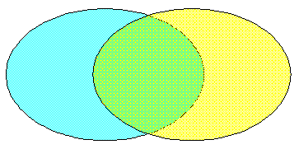
Слово учителя. Виберемо спільні риси і прикріпимо у середину кіл. З цих рис витікає новий термін «Геноцид».
Геноцид (від грец. genos – рід, плем’я і латин. caedo – убивати) – знищення окремих груп населення за расовими, національними, етнічними або релігійними мотивами, а також штучне створення життєвих умов, не сумісних із життям.
Прийом «Гроно» (на ватмані): Запишіть усі слова, з якими у вас асоціюється слово «Геноцид».
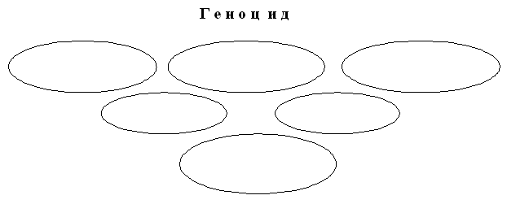
V. Підведення підсумків уроку.
- Складання сенкану.
- Обмін думками. Метод «Прес». На дошці словосполучення:
- Я вважаю, що ...
- Отже, ...
- Таким чином, ...
- Тому ...
Заключне слово учителя.
Головним наслідком колективізації став індустріальний стрибок, за здійснення якого було сплачено велику ціну: численні жертви насильницького розкулькулення й голодомору, втрата селянами відчуття господаря, тривала деградація й дезорганізація сільського господарства.
VІ. Домашнє завдання. Опрацювати параграф підручника та конспект уроку.

ВІЛ/СНІД: передбачити, уникнути, не захворіти
(заняття з елементами тренінгу)

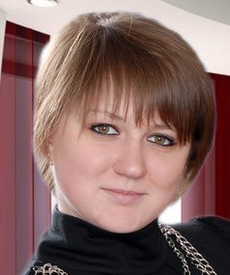
Завгородня Ю.О.,
практичний психолог П’ятихатської ЗШ I-III ст. № 1

Форма проведення: заняття-тренінг з використанням інтерактивних методів навчання.
Мета: Ознайомити з сучасним станом проблеми ВІЛ/СНІД у світі та Україні, сформувати толерантне ставлення до ВІЛ-інфікованих людей і розуміння шляхів запобігання розповсюдженню ВІЛ та подолання наслідків епідемії; утвердити усвідомлення того, що тільки здоровий спосіб життя, безпечна поведінка та вчинки є гарантом запобігання ризику інфікування.
«Знешкодьте причину, тоді зникне й хвороба».
Гіпократ
«Хто попереджений, той захищений».
Франц. прислів’я
І. Вступ.
1. Оголошення теми заняття.
Вчитель: Тема нашого заняття «ВІЛ/СНІД: передбачити, уникнути, не захворіти». Ця тема для вас не нова: кожен з вас пам’ятає, що 1 грудня весь світ відзначає День боротьби зі СНІДом. Сьогодні ми з вами пригадаємо те, що знаємо, і поповнимо свої знання новим матеріалом.
2. Очікування.
Пропрошу вас написати на стікерах свої очікування від нашого заняття і прикріпити їх навколо контуру хлопця (на дошці). Наклеюємо стікери по черзі і проговорюємо написане кожним очікування вголос.
Вправа «Правила».
Для ефективної роботи в будь-якій групі людей приймаються правила. Пропоную розглянути наступні правила:
- говорити коротко, по черзі;
- слухати інших;
- бути активним;
- бути позитивним;
- говорити від свого імені.
ІІ. Ознайомлення з навчальним матеріалом.
Що ж варто знати про ВІЛ/СНІД? Людина набуває цей синдром через свої вчинки та поведінку. Хвороба вражає імунну систему, яка є своєрідним бар’єром – охоронцем від інфекцій та хвороб. СНІД підриває систему охорони, тому організм не спроможний захистити себе від численних хвороб. Синдром – це зібрання хвороб та інфекцій. Саме від них хворі на СНІД і вмирають.
Щоб детальніше ознайомитись з інформацією про дане захворювання пропоную вам поглянути на екран.
Презентація.
https://drive.google.com/drive/folders/0B9X5Io_yw9NXYy1SYzNOZXRvTzA
Відеоролик.
https://drive.google.com/drive/folders/0B9X5Io_yw9NXYy1SYzNOZXRvTzA
Давайте пригадаємо, в чому різниця між ВІЛ та СНІДом?
- Хвороба ВІЛ/СНІД має …
- Стадії хвороби …
1. Період «вікна».
2. Безсимптомний період.
3. Стадія СНІД.
Кожен із періодів має свою тривалість та різний характер протікання захворювання. Пропоную у групах опрацювати інформацію, що допоможе нам розібратися зі стадіями ВІЛ-інфекції. У вас є 2-3 хвилини, після чого переходимо до роботи з таблицею на дошці.
ПЕРІОД ВІКНА
Відбувається ВІЛ-інфікування. Більшість людей не помічають, що інфіковані, але дехто може на короткий час занедужати. Хворі люди інфікують інших, хоча обстеження на ВІЛ-позитивну пробу може не виявити захворювання. Триває 2-12 тижнів, може тривати до 6 місяців, тому лікарі рекомендують робити повторний аналіз.
БЕЗСИМПТОМНИЙ ПЕРІОД
З’являються у крові антитіла, що уможливлюють діагностування ВІЛ-інфекції. Відсутні симптоми або поява деяких з них: втрата ваги, надмірна втома, пітливість, пронос, температура довгий час (до місяця) тримається нарівні 37-37,5. Іноді раптово піднімається температура до 40 і так само раптово падає. Ніяких ознак інших хвороб немає. Триває від 6 місяців до 10 і більше років.
СТАДІЯ СНІДУ
Виникнення загального імунодефіциту, на тлі якого виникають різні інфекції або злоякісні пухлини, що призводять до смерті. Людина вмирає від того, що організм не здатен боротися з хворобою. Хвороби виснажують організм. Триває від 6 місяців до 12 і більше років.
Ми вже володіємо інформацією про дане захворювання, але, думаю, не замислюємося про масштаби даного захворювання, тому пропоную переглянути наступну презентацію.
Презентація учениці.
https://drive.google.com/drive/folders/0B9X5Io_yw9NXYy1SYzNOZXRvTzA
Вправа «Оцінка ризику ВІЛ-інфікування».
Ті, хто не знають шляхів зараження ВІЛ, вважають, що ВІЛ-позитивні люди небезпечні для суспільства. Тому такі люди не хочуть, щоб поруч із ними навчалися або працювали, лікувалися або відпочивали ВІЛ-інфіковані. Ви пам’ятаєте шляхи передачі ВІЛ, тому можете убезпечити себе від інфікування, живучи поряд з такими хворими. Але не забувайте про ризик!
Беручи по черзі картку, зачитайте ситуацію, на ній записану, і оцініть ризик.
Ситуації до вправи «Оцінка ризику ВІЛ-інфікування»
- користуватися туалетом в громадських місцях;
- доглядати хворого на СНІД;
- обробляти рану ВІЛ-інфікованого без захисних рукавичок;
- мати незахищені статеві контакти;
- дружній поцілунок;
- робити ін’єкції різним людям одним шприцом
- купатися з ВІЛ-інфікованими в басейні
- користуватися однією голкою для проколювання вух
- дружити з ВІЛ-інфікованим
- робити штучне дихання «рот в рот»
- робити ін’єкції одноразовим шприцом
- користуватися бритвою іншої людини
- користуватися спільною зубною щіткою
- обробляти рану ВІЛ-інфікованого в захисних рукавичках
- їздити в переповненому транспорті
- вживати їжу, приготовану ВІЛ-інфікованим
- здавати кров на станції переливання крові.
Відеоролик. https://drive.google.com/drive/folders/0B9X5Io_yw9NXYy1SYzNOZXRvTzA
ІІІ. Рефлексія.
Підсумки заняття.
Зворотній зв'язок. Вправа «Результативність очікування».
Ми на початку заняття навколо фігури хлопчика наклеювали написані на стікерах свої очікування. Прошу по черзі підійти до дошки і, якщо ваші очікування справдилися, перенести свій стікер-сердечко на фігуру хлопчика.
Завершення.
Прошу всіх встати і хором промовити: «НАЙБІЛЬШИЙ СКАРБ – ЖИТТЯ ЛЮДИНИ. БЕРЕЖІМО ЙОГО!».
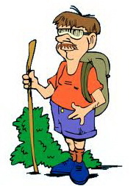

ПОЗАУРОЧНИЙ ЧАС

Бабин Яр: без права на забуття
(позаурочний захід)
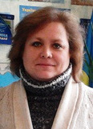
Процак Н.В.,
учитель історії Мар’янівської ЗШ І-ІІст.

Мета: розкрити зміст і наслідки трагедії Бабиного Яру; розвивати вміння учнів працювати з додатковою літературою та Інтернетом, виступати перед аудиторією; виховувати гордість за тих співвітчизників, які віддали своє життя заради інших, непримиренність до насильства; продовжити формування культури міжнаціональних відносин у суспільстві.
Обладнання: ком’ютер, відео і фонозаписи, фото.
Хід заходу
Учитель. Шановні друзі! Кожного року 29 вересня за рішенням Верховної Ради України в українських школах проводяться уроки пам’яті. У цей день 1941 року нацисти знищили в Києві десятки тисяч громадян, мешканців міста, більшість з яких були євреями. Злочини в Бабиному Яру перевершили всі відомі до того часу трагедії.
Річниця трагедії Бабиного Яру була й залишається приводом не тільки згадати про жертв війни та голокосту, але й вшанувати героїв опору нацизму, що стали взірцем взаємоповаги між народами, прикладом духовного подвигу заради порятунку життя людей.
(Перегляд відеоролика https://www.youtube.com/watch?v=iAONYeAvn2s
з піснею О. Розенбаума «Долгая дорога лета»)
Ведучий. Друга світова війна обернулася для Києва і всієї України низкою жахливих подій, незліченними людськими втратами та матеріальними збитками. Уже на світанку 22 червня 1941 року Київ бомбардувала німецька авіація, а 11 липня німецькі війська підступили до Києва. Київська оборонна операція тривала 78 днів. Форсувавши Дніпро в районі Кременчука, німецьким військам вдалося оточити Київ, а 19 вересня місто було захоплене ворогом. При цьому у полон потрапило понад 665 тис. бійців і командирів, захоплено 884 одиниці бронетехніки, 3718 гармат тощо.
Ведучий. Під час німецько-фашистської окупації Києва у 1941-1943 роках Бабин Яр став місцем масових розстрілів окупантами мирного населення і радянських військовополонених, євреїв та циган, а також партійних та радянських активістів, підпільників, членів Організації українських націоналістів, заручників, «саботажників», порушників комендантської години та інших радянських людей, що не схилили голови перед ворогом.
Ведучий. Бабиним Яром називали кручі на околицях міста. Одні казали, що тут колись правив воєвода Бабій, тому за його прізвищем назвали яр; інші стверджували, що до 1917 р. там стояв маєток поміщика на прізвисько Баба; треті вважають, що яр одержав назву тому, що жінки збирали там дрова та гриби. Ширина ярів доходила до 300, глибина – до 50 метрів, довжина досягала 3,5 кілометра. Саме це місце нацисти вирішили використати для своїх злочинів.
Ведучий. За переписом населення 1939 р. у Києві проживало 846,7 тис. жителів, зокрема українців – 53,2%, євреїв – 25,5%, росіян – 16,5%. Тобто чверть жителів міста на момент початку війни становили євреї.
Ведучий. Акцію знищення єврейського населення німецьке командування організувало блискавично й фундаментально. 26 вересня 1941 р. відбулася нарада, на якій розглянули заходи щодо ліквідації єврейського населення міста. Визначили місце розстрілу – Бабин Яр, один з найбільших на території Києва ярів, де можна було б заховати тисячі трупів. По всьому місту було розміщено оголошення російською, українською і німецькою мовами, у якому єврейському населенню було наказано зібратися 29 вересня 1941 року на розі вулиць Мельникова і Дехтярівської до 8 години ранку з документами та цінними речами. За невиконання наказу – розстріл.
Ведучий. Окупанти надійно оточили великий район, що прилягав до Бабиного Яру, аби в місті не дізналися про страти. Було вжито необхідних заходів щодо забезпечення транспортом і достатньою кількістю людей, які б зібрали, пересортували й вивезли цінності, гроші, речі, продукти. Містом поширили дезінформацію – поповзли чутки про переселення євреїв. Був вигаданий і привід: це вибухи й пожежі, влаштовані НКВС 24 вересня 1941 р. в центрі міста, від яких постраждало 940 будинків, зокрема й увесь Хрещатик.
Зі звіту № 6 айнзацкоманди Берліна: «Озлоблення українського населення проти євреїв безмежно велике, оскільки їх вважають винними в організації вибухів у Києві. Їх також вважають донощиками й агентами НКВС, які спричинили терор стосовно українського народу».
Ведучий. Через двірників і керівників будинків поширювалася дезінформація про перепис і переселення євреїв. Більшість євреїв – жінки, діти і люди похилого віку (доросле чоловіче населення було призвано до армії) – прибули у призначений час.
Ведучий. У кінці вулиці створили пропускний пункт, куди по черзі відводили по 30-40 осіб, у яких забирали речі й примушували роздягатися. Після цього поліцаї палицями заганяли людей до краю яру. На протилежному краю розташовувався кулеметник. Постріли спеціально заглушалися музикою і шумом літака, що кружляв над яром. Після того, як рів було заповнено 2-3 шарами трупів, їх зверху засипали землею.
(На фоні мелодії Баха)
Учень. Звичайний яр, брудний і неохайний,
Тремтливі віти двох блідих осик.
Ні, це не тиша... Незгасимий крик.
Блищить на мокрій ткані крутоярів
Розбите скло старечих окулярів
І дотліває кинутий набік
Скривавлений дитячий черевик…
(Хвилина мовчання)
Ведучий. Автори видання «Без терміну давності… Трагедія Бабиного Яру» пишуть: «Під вигуки «Шнель! Шнель!», під голосний регіт «цивілізатори» спускали собак, жорстоко били приречених, підганяючи до того місця, де з них зривали одяг, забирали коштовності, продовольство, документи. Абсолютно голі чоловіки, юнаки, дівчата, люди похилого віку і діти під наглядом охоронців ставали на край глибокого рову, і їх розстрілювали з кулеметів».
Ведучий. Сторож Лук’янівського кладовища Сергій Іванович Луценко, очевидець страшного злочину, розповідав: «Століттями ховали на Лук’янівці мерців, але прокляті фашисти за один тиждень поховали в Бабиному Яру стільки, що й на трьох кладовищах не вкладеш… Зі сторожки на кладовищі було добре видно, як людей роздягали догола, як з автоматів і кулеметів розстрілювали поставлених над прірвою, як хапали дітей за ніжки, піднімали й кидали живими в яр».
Ведучий. Оскільки розстріляти всіх прибулих за одну добу не встигли, для тимчасового утримання людей використали приміщення військових гаражів. На вулиці Лагерній (нині вулиця Дорогожицька) їх розстріляли наступного дня, всього за 2 дні понад 33 тис. євреїв. До 11 жовтня 1941 р. було розстріляно ще близько 17 тис. євреїв.
(Звучить музика Моцарта. Показ слайдів)
Учень. Господи, за що нам ця спокута –
Куля гітлерівська гостра й люта!
А за що загнали разом з нами
Непорочних діточок до ями?
Згасла в небі наша мить остання,
Та не згасли стогони й волання.
Наші скарги, голоси засмути –
Доки світу й сонця – буде чути!
Учень. Буде суд і буде кара, отверзеться Бабин Яр,
Хлине кров, як повінь яра, вдарить хвиля аж до хмар.
На узвишшя піднебесне вийде світлий судія.
Крикнуть сурми, – і воскресне вся Давидова сім’я.
Не сховається почвара, ані вбивця, ні грабар.
Буде суд і буде кара, отверзеться Бабин Яр.
Розпадуться небосхили, Божа явиться могуть.
Вийдуть праведні з могили. Злих в могилу поведуть.
Ведучий. Загальна кількість жертв у Бабиному Яру за час окупації сягнула 200 тисяч. Зокрема, 10 січня 1942 р. тут було страчено близько 100 матросів і командирів Дніпровського загону Пінської військової флотилії, а 18 лютого 1943 р. – трьох футболістів київського «Динамо»: Миколу Трусевича, Івана Кузьменка та Олексія Клименка, що дало привід для створення після війни легенди про так званий «матч смерті». Упродовж 1941-1943 рр. у Бабиному Яру було розстріляно 621-го члена ОУН (фракція С. Бандери), серед них відому українську поетесу Олену Телігу. Один із катів поетеси сказав: «Я не бачив жодного чоловіка, що так героїчно вмирав, як ця чудова жінка».
Ведучий. У цьому зловіщому місці розстріляно Голову Києва В.П. Багазія, який рятував від голоду немічних старих і хворих діячів української культури, архіви та книги з бібліотек Києва. Тут були знищені голови районних управ міста Києва: професор Махиня, Євген Форостівський з дружиною, Рудь, Чеверда, інженер Романов, професор Лазаренко – директор Київського медінституту, Іван Рогач – головний редактор газети «Українське слово», Ганна Рогач, Іван Ірлявський (Рошко), інші українські письменники і поети, яких об’єднала у Спілку Олена Теліга.
Ведучий. 1942 року у гестапівських мурах та у Яру загинули діячі української культури: Іван Кошик, Василь Кобрин, Юрій Ігнатенко, Роман Біда, Петро Олійник, Ярослав Оршан-Чемеринський – редактор націоналістичної служби преси, інженер Сиченко, Голова ВУКО Спілки Перевертун, проректор Київського політехнічного інституту Теодосій Чередниченко, Голова Київської облспоживспілки Бондаренко з дружиною і дітьми. А закатований провідник ОУН Домазар-Діброва на стіні камери у Лук’янівській в’язниці власною кров’ю написав: «Cпливаю кров’ю – не зраджу тайни друзів!» Швидше за все, тіло його також вивезено до Бабиного Яру.
Ведучий. Бабин Яр також став місцем розстрілу п’яти циганських таборів.
У ньому знищено декількох священнослужителів і монахинь, серед яких Архімандрит Вишняков, протоієрей Павло. До Бабиного Яру постійно курсували «душогубки» – спеціальні машини, обладнані так, щоб спрацьовані бензинові випари потрапляли до кузова, у якому перебували люди. За кілька хвилин руху машини у кузові залишилися мертві тіла… 1943 року чотири рази на тиждень ця машина вирушала у бік Яру…
Учень. Тут Одарка, невсипуща мати,
Миротвориця дитячих чвар.
Тут Лаврін, прислів’ями багатий,
І Кривенко, сивий чоботар.
Тут Юрко і чорноока Хана,
Всі малі товариші мої.
Тут земля, а в ній глибока рана,
Не чіпайте, боляче землі.
Л. Костенко
Ведучий. На місці військового табору частин РСЧА німцями було влаштовано Сирецький концтабір, у якому утримували комуністів, комсомольців, підпільників, військовополонених. За час існування тут було знищено не менше 25 тис. осіб. У серпні 1943 р., коли радянські війська були уже неподалік Києва, окупанти взялися «замітати сліди» у Бабиному Яру. Відкопувати і спалювати трупи розстріляних у яру примусили в’язнів Сирецького концтабору, які працювали з кайданами на ногах і жили в землянках. 28 вересня 1943 р. в’язні склали останню піч для спалювання тіл, розуміючи, що спорудили її для себе, тож вночі вони здійснили відчайдушну спробу втекти. У ніч на 29 вересня 1943 року в Бабиному Яру відбулося повстання 329 ув’язнених-смертників, з яких урятувалися лише 18 осіб.
Ведучий. Київ став першим великим містом, «вільним від євреїв». За переписом населення, який провела Київська міська управа, на 1 квітня 1942 р. у місті проживало 352 139 осіб, з них українців – 281 611, росіян – 50 263, поляків – 7 874, циганів – 40, євреїв – 20.
Ведучий. Трагедія голокосту спіткала не тільки жителів Києва. У вересні 2011 р. на вул. Янгеля, 35 у Дніпропетровську були знайдені останки 411 мирних жителів, які були розстріляні в роки Другої світової війни. За характерними ознаками це були особи єврейської національності. «Крім останків жінок і дітей, знайдено й останки військовослужбовців, яких розстріляли в перші дні війни. Про це свідчать каски зразку 1939 року», – розповів керівник пошукової організації «Гвардія-Дніпро» Павло Ковальов.
Ведучий. З метою увіковічити пам’ять про євреїв – жертв нацизму 1933-1945 років за рішенням Кнесету 1953 року в Єрусалимі було створено Національний меморіал Катастрофи та Героїзму Яд ва-Шем та Зал Пам’яті, на підлозі якого висічено назви 22 транзитних і концентраційних таборів, місць масових убивств, вибраних із сотень їм подібних, розкиданих по всій Європі. У центрі залу горить вічний вогонь, а поблизу встановлено пам’ятну плиту, під якою спочиває попіл спалених в’язнів таборів смерті.
Ведучий. Людей, які були готові на самопожертву заради іншого, почали називати Праведниками народів світу. Присвоєння звання Праведник світу виражає собою прагнення єврейського народу віддати шану людям інших національностей, які, ризикуючи своїм життям, рятували євреїв під час фашистської навали. Визнані Праведником світу отримують медаль і Почесну грамоту, а їхні імена увічнюють в Яд ва-Шемі в Єрусалимі.
Ведучий. На підставі Закону Ізраїлю про Пам’ять Катастрофи (1951 р.) високе звання «Праведник народів світу» дістали близько 24 тис. осіб, вихідці з 45 країн світу, серед яких християни і мусульмани, віряни й атеїсти, чоловіки і жінки, люди всіх професій та різного віку, освічені та неграмотні, багаті та бідні. Усіх їх об’єднували людяність і мужність, прагнення, попри фашистський терор, зберегти найкращі моральні якості людини. Найбільше Праведників, які ризикували власним життям заради порятунку інших, було у Польщі – 6266, Голландії – 5108. Франції – 3331 та Україні – 2363 особи.
Ведучий. Довгі роки тоталітарної системи у Радянському Союзі замовчувалася правда про трагедію Бабиного Яру. Навколо Бабиного Яру було створено чимало міфів, побудованих на напівправді чи неправді. На місцях масових розстрілів і катувань за наказом чиновників виросли житловий масив та парк відпочинку. Тут проклали дороги й трасу метрополітену Дорогожичі, телевежу, спорткомплекс, побудували житлові квартали, розбили парк.
Лише верхів’я урочища Бабин Яр у межах вулиць Дорогожицької, Мельникова, О. Теліги та Оранжерейної залишилося незабудованим – як свідчення трагедії світового масштабу, місце історичної пам’яті. Постановою Кабінету Міністрів України від 01.03.2007 року № 308 «Про Державний історико-меморіальний заповідник «Бабин Яр» це місце було оголошено Заповідником, а у 2010 році Заповіднику було надано статус Національного.
Ведучий. Сьогодні тут знаходяться пам’ятки національного значення («Пам’ятник радянським громадянам та військовополоненим солдатам і офіцерам Радянської армії, розстріляним німецькими фашистами у Бабиному Яру») та місцевого значення (Пам’ятний знак «Менора», Пам’ятний знак розстріляним у Бабиному Яру дітям та ін.)
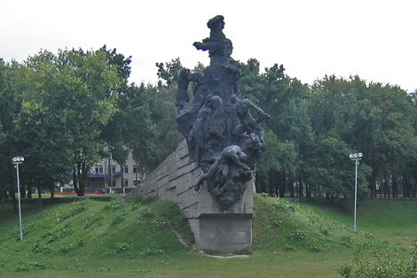
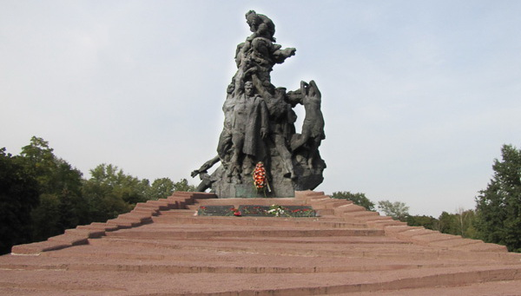
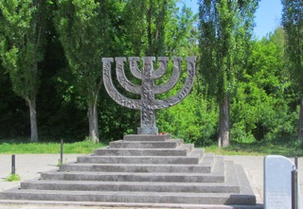
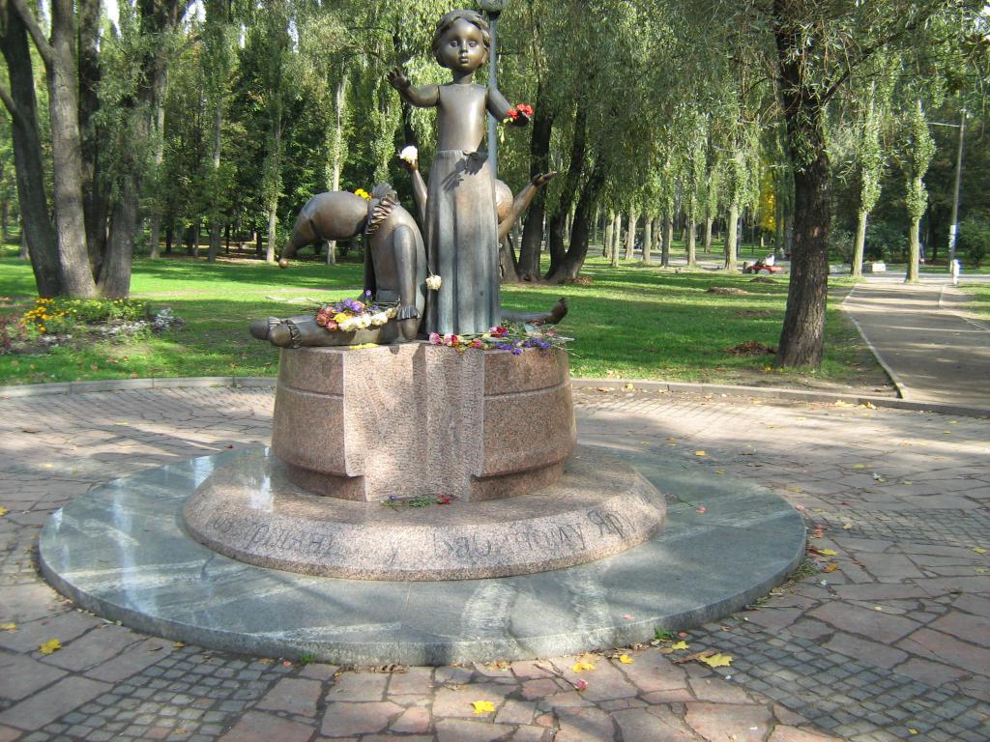

Учень. Над Бабьим Яром шелест диких трав.
Деревья смотрят грозно, по-судейски.
Все молча тут кричит и, шапку сняв,
Я чувствую, как медленно седею.
И сам я, как сплошной беззвучный крик,
Над тысячами тысяч погребенных.
Я – каждый здесь расстрелянный старик.
Я – каждый здесь расстрелянный ребенок.
(Є. Євтушенко)
Ведучий. Для багатьох народів незалежна Україна стала батьківщиною. Мир і злагода – це головне, що нам потрібно сьогодні. Пам’ятаючи про трагедію минулої війни, ми з надією дивимося в майбутнє і віримо в нашу державу.
Учень. Народе, що землі дав геніїв великих,
Народе, що несеш із світових глибин
Високий, чесний дух серед обмовин диких, –
Низький тобі уклін!
Нас хліб живив один, одні поїли води.
Ділили, як брати, ми радість і печаль.
І нам за землю цю, за цвіт її свободи
Життя віддать не жаль.
Нас не зламать повік, бо ми не поодинці,
А попліч ідемо крізь темряву негод...
Не умирать, а жить, євреї, українці!
Нехай живе народ! (М. Рильський)
Урок-реквієм «Доки пам’ять жива»

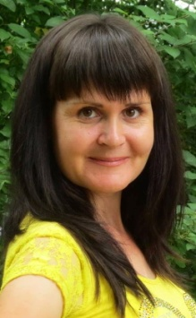
Бандуріна А.М.,
учитель географії, кл. керівник 8-Б кл.
П’ятихатської ЗШ І-ІІІ ст. № 1

Мета: ознайомити учнів з матеріалами досліджень вчених-істориків, фактами, документами про страшні історичні події в Україні у 1932-1933 роках; виховувати в учнів патріотизм, любов та повагу до історичного минулого Батьківщини.
Обладнання: свічка, тексти із свідченнями очевидців, аудіо- та відеозаписи.
Вчитель: Майже три чверті століття відділяють нас від страшних років, які в історії нашої держави отримали назву Голодомор. По багатьох куточках України розкидані страшні пам’ятники тієї події: хрести, хрести, хрести… Нагадують вони про дітей, які так і не пішли до школи; батьків та матерів, які намагалися врятувати діточок від страшної голодної смерті; старих та немічних, які молилися за всіх своїх рідних і Україну-неньку. І ніхто не знає, скільки геніїв українського народу загинуло або не народилося через страшний злочин, здійснений проти людства! Більше 60 років замовчувалися справжні причини страхітливих діянь влади. Але людська пам’ять, архівні документи зберігають спогади про ті події, розкривають причини голоду в Україні, називають конкретних винуватців. І юне покоління українців має право знати повну історію свого героїчного народу.
Учениця: Голод 1932-1933 років – одна з найбільш трагічних сторінок історії українського народу. Червона Москва запланувала і винищила до 9 млн. українських селян-хліборобів. Щоб не затьмарити «успіхів соціалістичного будівництва», сталінське керівництво наклало табу на цю тему. Про це лихо не дозволялося відкрито говорити або згадувати в газетах та інших документах. А потім заборона під грифом «цілком таємно» перетворилася на політичну установку. Завісу було зірвано лише в часи перебудови.
Учень: Живі свідки голодомору 1932-1933 рр. про пережите розповідають неохоче. Чому? Командно-адміністративна система поставила під суворий контроль пам’ять людей. Згадки про цю трагедію каралися тюрмою, таборами. Під страхом смерті люди мусили жити безпам’ятними. Пам’ять було взято під конвой. На роки, на десятиліття...
Учениця: У 1932 р. в Україні зібрали достатній урожай (у середньому по 7,2 ц з гектара проти 8,3 ц у 1931 р.) А з голоду загинуло 7,5 – 8 млн. громадян, або майже кожен четвертий українець. То було цілеспрямоване розукраїнення, яке проводила Москва, аби швидше колонізувати наші землі. Отже, злочин влади проти народу великою мірою стався тому, що Україна не мала своєї державності.
Вчитель: Світ знав про страшні події, що відбувалися в Україні у 1932-1933 рр. Лише в США у цей період було надруковано близько 2,5 тис. статей і повідомлень з достовірними відомостями про голодомор. Проте уряд президента Ф.Рузвельта, виходячи із зовнішньополітичних міркувань, не зважав на численні прохання розслідувати цю справу. Так само чинили й уряди інших країн.
Учень: Щоб підкорити Україну і оволодіти її багатствами, більшовики змушені були роками боротися з прагненнями українців: спочатку вони вели війну проти України та її Збройних Сил, а опісля придумували спорадичні повстання населення, розстрілювали неозброєні народні маси і тисячами депортували мирне населення. Незважаючи на все це, Україна чинила опір. За цей опір її і покарали голодом.
Учениця: В.М. Молотов 3 серпня 1932 року висловився про те, що українські селяни не сприймають колективізації, чинять опір владі, саботують хлібозаготівлі. «Хвилі селянського терору ми повинні протиставляти червоний терор», – сказав більшовицький керівник І.В.Сталін. Невдовзі його слово стало дією.
Учениця: Цей сніг, як сон прийшов – розтане.
Село лежить в тумані.
Голодний рік. Голодний день.
Іде – не йде, повзе по мертвих.
І хвалить Бога – хоч повзе.
Весняний дух живий – не стертий.
До сонця зводить все живе,
Й воно і молиться, і плаче,
Радіє сонцю і воді.
Якби він знав, коли б побачив –
Сини ростуть на лободі,
Сини Радянської держави!
Та знає вождь, усе він зна...
У вус всміхається, лукаво:
В Москві весна. Його весна.
М. Будлянський
Учень: Навесні 1933 року Україна, колись багата і квітуча, нагадувала величезний табір, у якому населення, тікаючи від смерті і шукаючи поживи, безперервно пересувалося, повсякчас наштовхуючись на кордони, які були закриті за наказом радянських органів влади. Якщо ж кому-небудь і щастило виїхати в Росію, щоб купити продукти харчування, їх неможливо було провезти в Україну через ті ж військові кордони.
Учениця: Представники місцевої влади організували в селах спеціальні бригади, які вимагали від кожного негайно відвезти на станцію усе наявне зерно, а в разі непослуху – позбавляли волі на 10 років. Це був розбій, свідомо спрямований на фізичне знищення селянства. Смерть косила людей до літа 1933 року.
Учень: Голодомор замахнувся на майбутнє нації: третина померлих від голоду – діти.
Господи, де Твої дві рибини?
Де Твої, Боженьку, п’ять хлібів?!
Їстоньки хоче невинна дитина.
Жодного, хто би її пожалів.

Навіть для плачу нема уже сили.
Очі дитячі – доросла печаль.
Дай хоч причастя на змучених схилах...
Що запасати у зойку скрижаль?!
Хащі і хижість... Жура лебедина...
Та ж оправдитись не вистачить слів.
Господи, де Твої дві рибини?
Де твої, Боженьку, п’ять хлібів?!
А. Листопад
Вчитель: Вслухайтесь в ці страшні цифри. На одного працюючого виділялись по 100-300 г хліба, але діти, які не працювали, не мали і цих крихіт. У 180 районах, де не виконали плану хлібозаготівлі, дитячі організації зняли з централізованого продовольчого постачання. Виявом дитячої смертності ніхто не займався.
Учениця: Хто се? Чий голос щоночі просить: «Хлібця. Хлібчика дай, мамо, матусю, ненечко! Крихітку хлібця»? Хто водить за мною запалими очима-криницями, очима, у які перелилися усі страждання, муки і скорботи роду людського, і розпинає душу мою на Христі всевишньої печалі? Чий це мільйоноголосий стогін у мені?
Учень: У середині 1932 р. на полях з’являються ночами селяни, яким нічим було годувати дітей. Вони ножицями зрізали колоски на тих полях, де ще рік-два тому були повноправними господарями. Незабаром явище набрало масового характеру. 7 серпня Сталін власноруч написав закон, про охорону соціалістичної власності, який в народі називали «законом про п’ять колосків». Він за крадіжку колгоспної чи кооперативної власності передбачав розстріл або позбавлення волі строком на 10 років.
Грається болем лють,
Знаєш, що значить – закон?
Смерть за п’ять колосків
Із власного поля!
Учениця: Голодомор був явищем, розтягнутим у часі. Але його пік припадає, як свідчить статистика, на червень 1933 року. В архівах зберігається повний комплекс статистики органів ЗАГС про смертні випадки у сільській місцевості. У січні 1933 року померло 44 тис., в лютому – 60 тис. осіб Далі смертність стрімко наростає: 136 тис. у березні, 174 тис. – у квітні, 253 тис. – у травні, 361 тис. – у червні. На червень припадає найбільша смертність. Наведені вище цифри помісячних втрат 1933 р. треба подвоїти, щоб уявити собі реальні масштаби втрат.
Учні переглядають відео про жахи Голодомору
Учениця: Ні, це було не стихійне лихо, а зумисно підготовлений голод. Із чорної долини 33-го вістять голоси очевидців про страшну трагедію українського народу. Та в цих голосах немає крику, нема розпачливої жалоби – є тихе, скорботне виповідання баченого і пережитого. Люди не хотіли вірити в те, що це могли творити люди. Приречені на голодну смерть вважали, що це зло чинить диявол, а воно ж було витвором комуністичної системи, злочини якої виростали до зловісних образів диявола, жовтого князя...
Учні зачитують спогади очевидців Голодомору
Учениця: Гречух Марія Анатолівна,1923 року народження, с. Саївка П’ятихатського р-ну Дніпропетровської обл.
- Важко згадувати, як ми тоді жили: хто вижив, хто ні. Голодували страшно, бо все, що було з їжі, забрали. Корова врятувала нас від смерті. Мама здоїть її, піде на базар у Саксагань, продасть молоко і купить стакан грубого борошна або маку. До такого борошна добавляла сухий щавель або лободу, кору дерев і пекла коржі. Потім прийшла до нас ще страшніша біда. Корову нашу забрали. Мама не давала, то її так придушили дверима, що ледве живою залишилась. Отак жили. Багато людей і померло, ховали без трун, як собак, людей мертвих вкидали в ями. А кого визнавали куркулями, то зовсім погано було. Нашого сусіда Олійника без суду в тюрму посадили, все-все з двору забрали. Бідна сім’я, як вона тільки страждала. Діти повмирали голодною смертю. Не дай, Боже, ще комусь таке пережити.
Учень: Бовкун Василина Пимонівна, народилася в 1921 р. у с. Лозуватка П’ятихатського р-ну Дніпропетровської обл.
- Виросла я сиротою, неграмотна, багато чого вже не пам’ятаю, але що пам’ятаю, спробую розповісти. Ми жили зі старшим братом Петром. Люди, доведені до відчаю голодом, часто втрачали здоровий глузд. Так, у колгоспі «Гігант» був випадок людоїдства, та це й не дивно, бо їли все, що можна було з’їсти: собак, ховрашків, горобців, іжачків. Легше стало навесні, бо вже можна було знайти корінці, цвіт акації, козельці та ін. Саме тепер люди почали наїдатися на спасіння. Та влітку, коли з’явилися колоски, теж багато людей загинуло, наївшись зерна з колосків. Наш брат Митя теж загинув саме тоді, але не від колосків. Його побачив на полі об’їждчик і дуже побив. Митя ледве ввійшов у двір, впав і більше не піднявся. Петя часто, згадуючи ті страшні часи, плакав за Митею.Страшна смерть, голодна. Цього не можна забути. Це незагойна рана в душі нашого народу.
Учениця: Білашова Ольга Трохимівна народилася в 1916 р. у с. Чумаки П’ятихатського р-ну Дніпропетровської обл.
- В сім’ї нас було десять дітей, п’ять хлопців та п’ять дівчат. Батька не було, матір посадили до в’язниці. Під час голоду ходили на поле та збирали колоски і розгрібали мишачі нори. Брати вбивали ховрашків. Ходили попід хатами та допомагали людям по домогосподарству за кусочок хліба. Від голодомору найбільше постраждав молодший брат, я отримала тільки запалення легень.
Учень: Оливка Петро Семенович народився в 1921 р. у смт Петропавлівка Дніпропетровської обл.
- Когда мне было 12 лет, осудили за колоски меня маленького на 5 лет к тяжелым работам. Мама пухла вместе с сестрой и умерла на моих глазах. Одно спасенье: мыши наносили в норки запасы, землей обворачивали их в круглых кучках, а мы уже ее раздалбывали зимой и забирали эти запасы. Кушали все что попадало под руки: жолуди, корешки, траву. Умерало много, на телегр. ездили, собирали трупы, затем хоронили в общую могилу. Голод доходил до людоедства.
Учениця: Чумак Віра Ананіївна народилася в 1927р. в с. Комунарівка П’ятихатського р-ну Дніпропетровської обл.
- Квасолька, листя, лобода, жолуді, потовчена в ступі кора, цвіт акації, гнила картопля – оце була наша їжа. Відчуття голоду не полишало ні вдень, ні вночі, як хотілося хоч крихту хліба з’їсти, але його не було. Жителі нашого села пухли від голоду, вмирали масово. У кого була худоба, то її забивали і відносили далеко за село, закопували на 3-4 метри в землю, щоб швидко загнила, а потім ходили і по шматочках приносили додому та варили з неї їсти. А от як настала зима – це було лихо неминуче. Люди втрачали людську подобу: деякі почали займатися поїданням своїх дітей або заслаблих родичів. Всього доводилось попробувати, але вижила, хоч горя такого зазнала, що й зараз здригаюсь, сльози виступають.
Учениця: Смерть люди сприймали її як порятунок від мук. Вона стояла поруч, сиділа за столами і ходила подвір’ями. Голод убивав людину фізично, ламав її морально. Мертві годували живих. Свіжі могили розкопувались, людина хотіла їсти, все інше їй було байдуже, навіть власна смерть.
Учень: Страшні мільйонні цифри загиблих внаслідок штучного голоду набувають зрілих, образних форм, застерігають і кличуть. Треба пам’ятати, бо забуття прирікає нас на черствіння душі, на втрату історичної пам’яті предкових заповітів, народних звичаїв та моральних норм співжиття. Пам’ятником жертвам хай буде наша пам’ять про минуле, небайдуже ставлення до національної трагедії, що спіткала наш народ у 1932-1933 рр.
Учениця: У могилу, де лежать близько 8 млн. українських селян, зійшли найкращі. Гинули працьовиті, самостійні хазяї, яких звинувачували у куркульському саботажі. Відходили в небуття сільські майстрині і винахідники, яких ніколи не бракувало в Україні. Лягали в сиру землю непокірні нащадки козацькі, які не могли змиритися із свавіллям влади. У цій безкровній війні тоталітарної системи з українським народом знищувалася людина не тільки фізично – руйнувалася народна душа.
Вчитель: З давніх часів люди очищувалися вогнем. Запалювали свічку і мовчки присягали, що пам’ятають, що не забудуть. І тягар гріха з душі спадав. Тож пом’янімо сьогодні й ми великомучеників нашої історії. Не їм це потрібно, а нам. Все, що вони могли сказати світові, вони вже сказали. Тепер наша черга.
Учні запалюють свічку
і вшановують пам’ять жертв Голодомору хвилиною мовчання
Вчитель: Ми працьовита, терпляча нація. Наш народ заслуговує на шану й повагу. А пам’ятником жертвам хай буде наша пам’ять про минуле, небайдуже ставлення до національної трагедії, що спіткала наш народ у 1932-1933 роках.
Україна пам’ятає! Світ визнає!
Лунає пісня «Молитва за Україну» (муз. М. Лисенка, сл. О. Кониського)
Література
- Конквест Р. Жнива скорботи: радянська колективізація і голодомор. – К. : Либідь, 1993.
- Барка В. Жовтий князь. – К. : ВАТ «Видавництво "Київська правда"», 2003.
- Листопад А. Біла молитва братика : Поезії. – К. : Веселка, 1993.
- Кульчицький С. Голод 1932-1933 рр. в Україні як геноцид [Електронний ресурс] / С. Кульчицький. – Режим доступу : http://history.org.ua/JournALL/pro/14/14.pdf
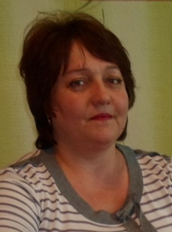
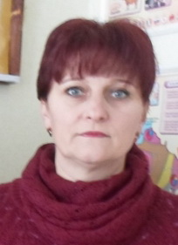
Виховна година
«Голодомор. Ціна життя»

Рудніченко Н.М.,
вчитель історії
Кіцела І.І.,
педагог-організатор, вчитель географії
Вільнівської ЗШ І-ІІІ ст.
Мета: вшанувати світлу пам’ять безвинно замучених голодом та політичними репресіями; формувати у дітей щире співчуття до трагічної долі рідного народу; виховувати в учнів особистісні риси громадянина України;
Обладнання: композиція з колосків, кетягів калини на вишитому українському рушникові; переносний стенд «Голодомор 1932-1933 рр.», зібрання спогадів односельців про голодомор, запалена свіча; фонозапис пісні «Боже великий, єдиний, нам Україну храни!».

Пішла біда із торбиною по всій Україні,
Несла вона заплакана очі свої сині.
Ішла вона дорогами босими ногами,
Дать поїсти б біді хліба – нехай сяде з нами.
В степах вона ночувала, в гірких травах спала.
Не проснулась, не вернулась: тополею стала.
Біда ішла понад Дніпром, понад синім морем,
З сусідами поділилась голодом та горем.
«Ми повинні добре усвідомити, – зазначав у своїй книзі «Не підлягає забуттю» дніпропетровський журналіст Ф. Сухоніс, – голодомор-геноцид 1932-1933 рр. – це наша національна Голгофа, котра завжди буде мірилом нашої здатності називатися нацією».
Народ, який забуває своє минуле, не має майбутнього. Ми повинні осмислити власне минуле. Зрозуміти його, зробити висновки. І йти далі в майбутнє. Діяти так, щоб таких трагедій ніколи не було.
Не було ні війни, ні потопу. А був створений штучний голод, головною метою якого був підрив соціальної та національної бази опору українців проти комуністичної влади для забезпечення тотального контролю держави за всіма верстами населення. Й. Сталін неодноразово наголошував, що «Україна є найбільш слабкою ланкою радянської системи». Українські селяни найбільш запекло опиралися колективізації. Лише в 1930 р. в Україні спалахнуло декілька десятків селянських повстань, які придушила Червона Армія та війська ГПУ. Отже, Україну треба було остаточно поставити на коліна.
То був страшний навмисний злочин.
Такого ще земля не знала.
Закрили очі Україні.
І душу міцно зав’язали.
Сліпу, пустили старцювати…
Луна ще досі в оболонях.
Здичавіла вкраїнська хата
На березі своїх агоній.
Мерцями всіялося поле.
Ні хрестика і ні могили.
То був такий навмисний голод…
Чи, Боже, й Ти вже був безсилий?
1932 рік. Того року урожай хліба був гарний, але прийшло розпорядження, що хліб роздали незаконно і почали забирати з домівок усе, що знаходили, до зернини. Витрушували із торбинок, горщиків. Забрали все – селяни голодували. Тихо помирали. Обезлюдніли українські села. Чорні прапори над сільрадами засвідчували про вимерлі села.
Історична довідка. Голодомор мовою фактів.
Насильне вилучення всіх продовольчих припасів:
- Липень 1932 р. – влада ухвалила завідомо нереальні до виконання плани хлібозаготівель;
- Серпень 1932 р. – прийнято так званий закон «про п’ять колосків», за яким засуджували навіть дітей, які збирали колоски пшениці на полях;
- Листопад 1932 р. – запроваджено натуральні штрафи, що означало вилучення всіх харчів у селян;
- Грудень 1932 р. – примусово вивезено із колгоспів усі фонди, в тому числі і насіннєві.
Блокада мешканців окремих територій та всієї України:
- Листопад 1932 р. – в Україні запроваджується система голодних гетто – «чорних дощок». Занесення на «чорні дошки» колгоспів, сіл і цілих районів означало їх повну ізоляцію, вилучення всього продовольства, заборону ввезення будь-яких товарів та інші жорстокі репресії, що було рівнозначним смертному вироку їх мешканцям. Всього на «чорну дошку» було занесено до третини сіл України;
- Січень 1933 р. – забороняється виїзд за межі України.
Ховали матір, батька і дитину,
Якій від роду рік лише було…
А за яку таку гірку провину
Спіткало їх підступне теє зло?..
Мовчала тиша знов на кладовищі.
Та тільки ворон каркав на хресті.
Вмирали люди у голодній тиші.
Ховали їх безмовно в немоті.
Ніхто не міг подумати, збагнути,
Що голод цей їм Сталін «дарував».
А як же ще таке могло те бути?
Тиран створити голод наказав!
Українське керівництво буквально благало Москву про зниження плану заготівель, попереджаючи, що Україна в критичному стані. У 1932 р. на ІІІ Всеукраїнську конференцію КП(б) України прибувають Каганович і Молотов. У відповідь на скарги М. Скрипника, що в селян «вже нема чого більше забирати, тому що все вичищено під мітлу», сталінські емісари заявили: «жодних поступок чи сумнівів щодо виконання завдань, поставлених партією і радянським урядом не буде». І, щоб упокорити селян, мерзенна кліка зважилась на сатанинський злочин – планомірне винищення за одну зиму мільйонів людей.
Неврожай від бога, голод від людей – так говорить українське прислів’я.
Найбільш від голоду страждали діти. Виявом дитячої смертності не займався ніхто. В Україні було 55 тис. сіл, і в кожному помирали діти. Вони виявились найменш захищеними. Діти не отримували рятівних 100-300 г хліба. І помирали дітки тихо-тихо… Ні від кого не вимагаючи їжі: ні від матері, ні від батька, а так у простір – їсти, їсти…
«Я хочу хліба, жити хочу…» –
Благає змучене дівча.
Її сумні, в сльозинках очі
Скорботно, болісно кричать…
«Я хочу хліба, хліба треба…
Немає тата, мами – теж…
Одна лишилася під небом,
Моїй біді немає меж…»
«Я хочу хліба, хочу їсти.
Не хочу я вмирати – ні!».
Стоїть дівча голодне в місті
І в очі дивиться мені…
Важко люблячим матерям дивитись на страшні муки своїх дітей – мутнів розум. Були випадки, коли, натопивши маковинням хату, закривала мати ляду. І на ранок – усі діти мертві. Та найстрашніше було інше. Були такі, що, збожеволівши від голоду, різали та варили трупи, вбивали власних дітей.
Як сталося – не знає. Як бути – не знає.
Провал божевілля – сокира і ніж.
Та жах пам’ятає і крик пам’ятає
«Не ріж мене, мамо. Матусю, не ріж!»
Людоїдів найчастіше розстрілювали або закопували живцем. Але тих, кого треба було закопати першими, тих, хто примусив божеволіти від голоду, їсти людське м’ясо – не зачепили ні тоді, ні потім. Так вони й жили у достатку і почестях.
Нам душі голодом труїли,
Конали ми, як ті раби.
А пси ЦК пили і їли –
Не чули горя і мольби…
Учні нашої школи впродовж багатьох років збирають свідчення очевидців про голодомор у нашому селі.
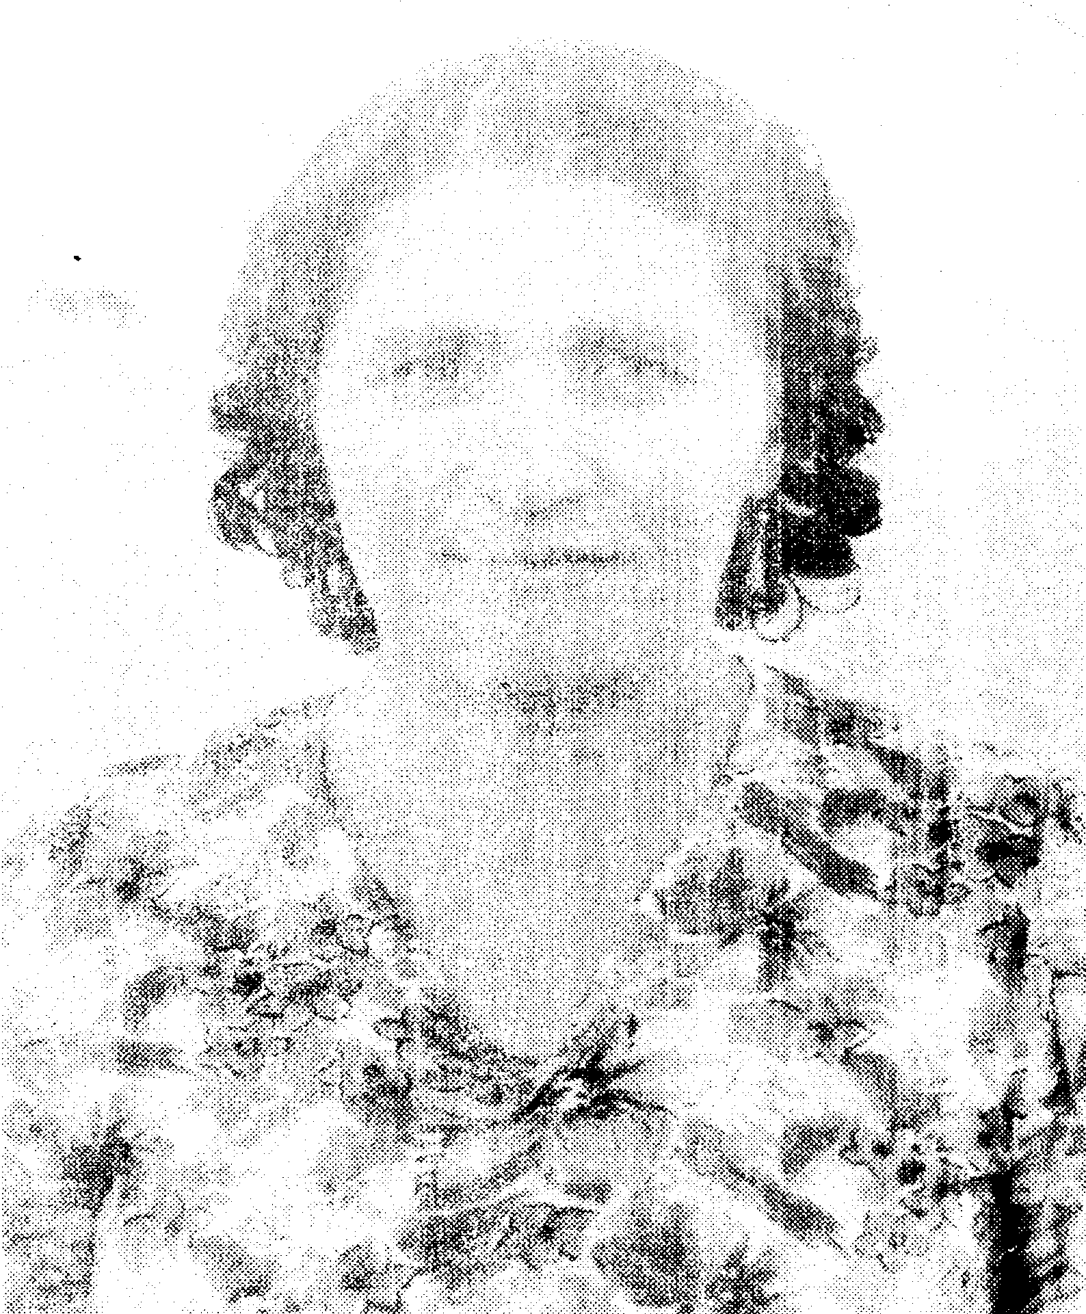
Капіносова Агафія Максимівна
Народилася я у селі Вільне. Я добре пам’ятаю часи голоду. Врожай великий був, закрома заповнені зерном. Та радість наша недовгою була. Якось вранці прибігла сусідка з плачем. Забрали все зерно. Тільки-но ми вийшли до комори, як у двір люди чужі зі зброєю. Ми до хати забігли, вони зі сміхом на возик грузили наше зерно, а ми у вікно виглядали, навіть, боялися. Мама обняла мене, сестру, плаче, а сусідка тільки схлипувала. Коли на подвір’ї все стихло, ми відразу вийшли, довго сиділи біля комори. Мама віничком змела залишки зерна. Ціле відро вийшло. Вона пекла нам балабушечки. Вже пізніше вона розповіла, що вона в них добавляла все, що бачила: і листочки, і калачики, і зернятка з квітів. Важко взимку було. По декілька днів нічого не їли. Мама варила похльобку. Вона мені чимось воняла, та ми з сестрою сьорбали через силу, але голод не відпускав. Господи! Нехай ніхто не відчує на собі цього страшного лиха.
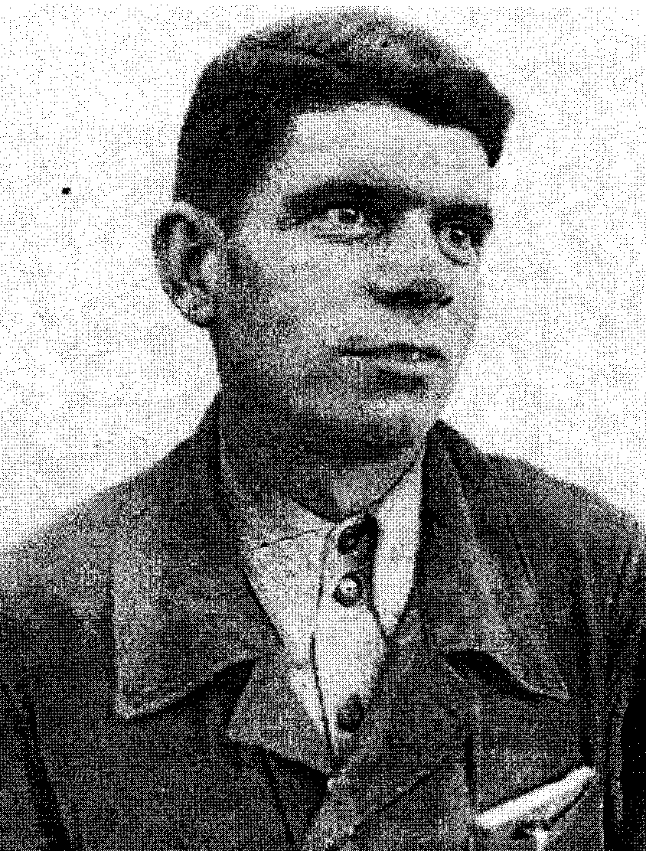
Шульга Михайло Харлампійович
Я, Михайло Харлампійович. Народився у 1924 році, тому голод 1932-1933 рр. добре пам’ятаю В пам’яті збереглися окремі епізоди, які могли вразити семирічну дитину. Завжди хотілося їсти. Що б не робив, чим би не займався, чим би не грався. По сьогоднішній день до хліба відношуся, як до святого. Відрізаю від хлібини такий кусок, який зможу з’їсти. Ще пам’ятаю, як мама в хаті тихенько десь діставала картоплю і варену давала мені, слідкуючи, щоб я, не дай Боже, не вибіг з нею на вулицю. Вона весь час наказувала, щоб я ні про що не розповідав нікому. Коли смеркало, то навулиці вже нікого не було, батьки заганяли своїх дітей до хати. Це тепер я розумію, чому. Голодно було і в 1947 році. Але тоді я був дорослим. Пройшовши пекло війни, я бачив голодні очі стареньких і малих. Був неврожай. Пережити довелося багато, навіть дивуюсь, як я дожив до глибокої старості.
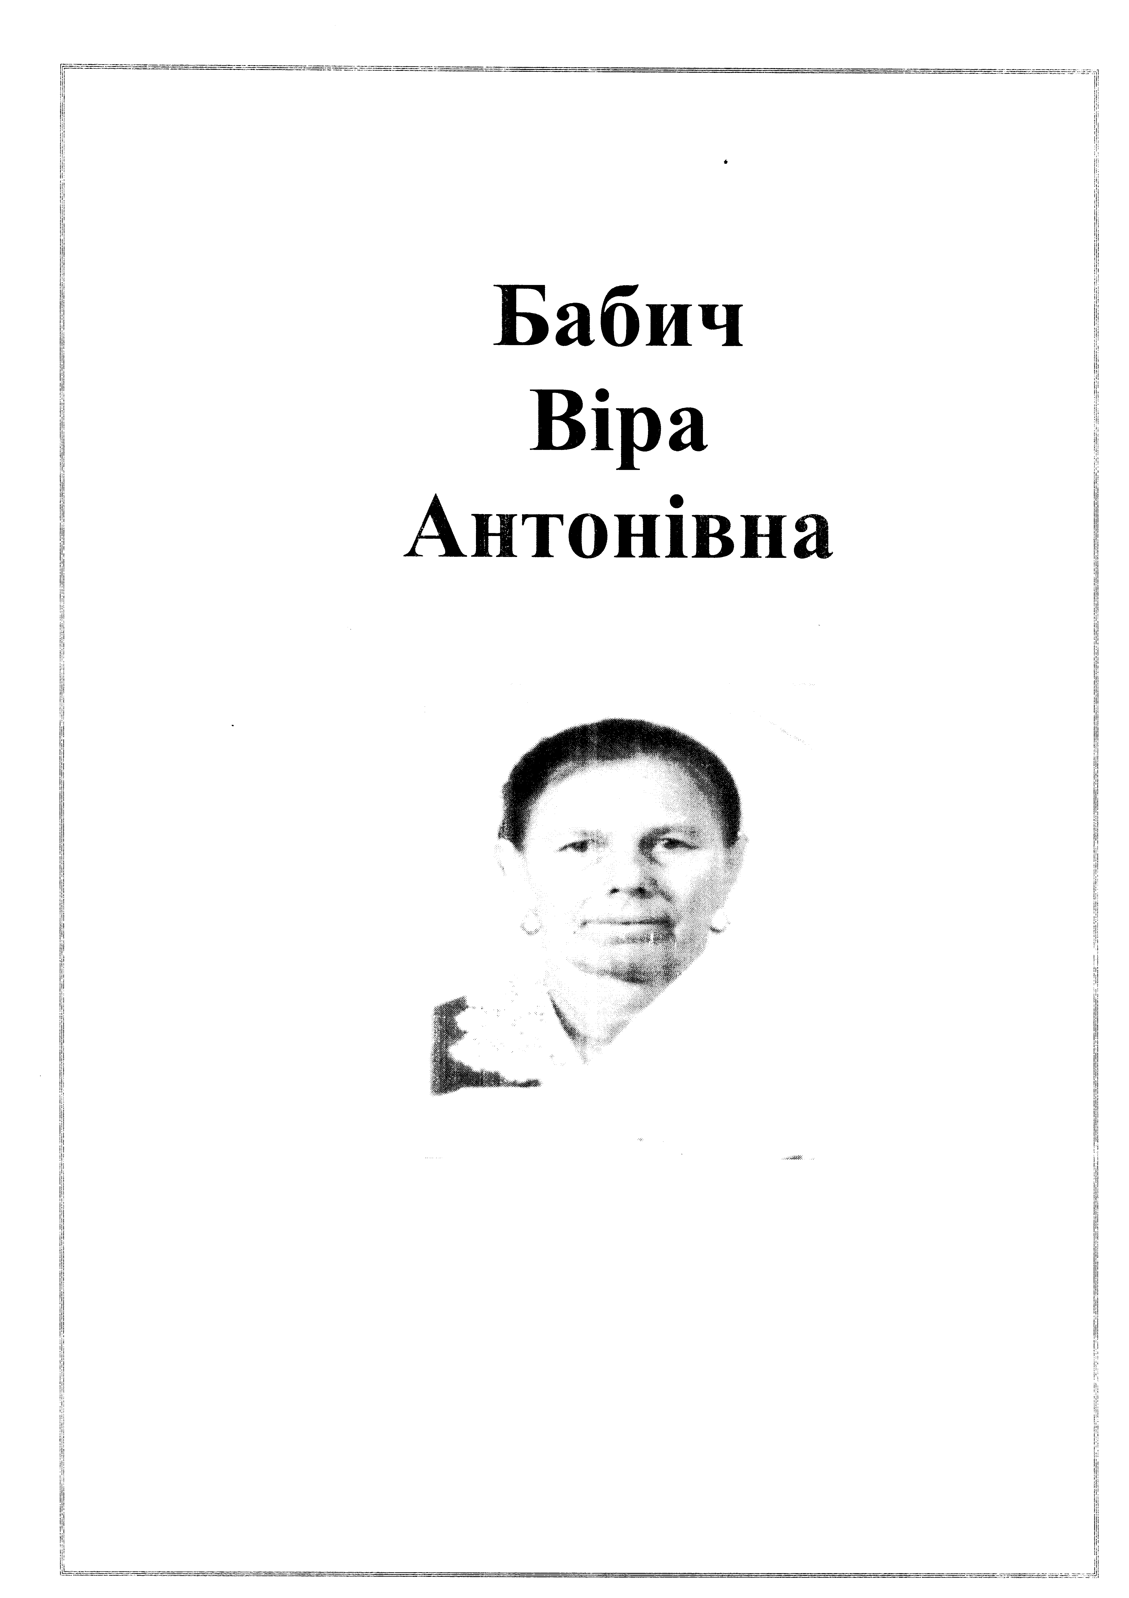
Бабич Віра Антонівна
Мене звуть Віра Антонівна. Я місцевий житель, народилася у 1927 році. Багато чого бачила за своє життя. Але є такі моменти, які чорними літерами закарбувалися назавжди у серці. Слізьми наливаються очі, коли я чую слово «голодомор». Я радію за те, що мої внуки не відчули на собі це лихо. Але постійно розповідаю їм про голод 1932-1933 рр. Довгий час всі боялися говорити про це. Та серце болить, коли згадуєш скільки було зерна, всі раділи. Горе не забарилося… Прийшли люди у формі, їх було шестеро. Боже! Вони все забрали! Мама не встигла нічого заховати. Всі боялися та плакали. Ніхто не чинив опору, тому що в них булла зброя. Влітку було набагато легше, їли кору дерев, різне насіння. Який же це жах – відчувати постійний голод. Взимку було найважче. Але у нас була корова. Вона нас і врятувала. Інколи приходили сусіди, мама і їм наливала кухоль молока. Нехай всі люди знають правду.
На вшанування пам’яті жертв голодомору на території Саврівської сільської ради було встановлено пам’ятний хрест.
Здається тільки сліпий міг не побачити трагедію українського народу. І, виявляється, такі сліпі були. Ці сліпі свідомо дезорієнтували світову громадськість, стверджуючи, що в Україні ніякого голоду не було й немає. Дипломатичні служби західних держав загалом володіли інформацією про ситуацію в Україні в 1932-1933 рр., проте страхітливі його масштаби замовчувалися. Крім того, багатьом на Заході складно було повірити, що тоді, як Радянський Союз експортує зерно і відмовляється від продовольчої допомоги, в Україні може лютувати голод. Здійснивши ретельно підготовлені сталінським керівництвом подорожі по СРСР, Бернард Шоу та прем’єр Франції Єдуард Ерріо поверталися, захоплено розповідаючи про радянські досягнення і ситих селян. А кореспондент «Нью-Йорк Таймс» Доронті, який у своїх статтях заперечував існування голоду в Україні, навіть був нагороджений Пулітцерівською премією – за глибину і об’єктивність, тверезу оцінку і виняткову ясність його репортажів з СРСР.
Через понад півстоліття комісія Конгресу США у своїх висновках зазначила, що американський уряд мав достатню і своєчасну інформацію про голод в Україні, але не зробив будь-яких кроків, щоб поліпшити ситуацію. У 1988 р. Конгрес США офіційно визнав голодомор 1932-1933 років актом геноциду проти українського народу, а в 2006 році президент США Джордж Буш видав закон про виділення земельної ділянки для будівництва пам’ятника жертвам голодомору в Україні в 1932-1933 роках.
Та що ж Ви, мамо, десь пішли самі,
Чи, може, ми Вам чимось не вгодили…?
І пахне в хаті воском і кадилом,
І тато з братом сиві і сумні…
Нема! Нема… Пішли і не вернути…
Чи, може, там хліби є й молоко
За пазухою в Бозі? Там, високо,
Вам добре… Я так хочу теж заснути…
Немає мами… і немає болю!
Немає сили навіть закричати…
Стоїть голодомор посеред хати
Із присмаком гнилої бараболі…
Голодомор забрав мільйони людей. Кількість жертв голодомору – від 3,5 до 5 млн. чоловік, є й інші дані – 8-9 млн. чоловік. Указом Президента Віктора Ющенка було запроваджено День пам’яті жертв голодоморів та політичних репресій, який щороку відзначається у четверту суботу листопада.
Запалимо свічку, хай її побачать ті, хто став зорями.
По убієнним свічечка горить.
Тріпоче вогник смутком спогадання.
Лиш він спроможний пам’ять відновить
Сльозиною далекого мовчання…
Учні запалюють свічки. Звучить метроном – хвилина мовчання
Ми, майбутнє України, будемо завжди пам’ятати ці жахливі сторінки історії. І кому, як не нам, молоді, яка живе у вільній і незалежній державі, потрібно зробити все можливе, щоб такої страшної трагедії більше не було.
Звучить пісня «Боже великий, єдиний, нам Україну храни!»
Література
- Бідняк Г.П. Голодомор. – Д. : Дніпрокнига, 2007. – 271с.
- Іваненко В. Голодомор 1932-1933 років на Дніпропетровщині та Запоріжчині: научно-популярная литература / В. Іваненко, Н. Романець. – К.: [б. и.], 2008. – 64 с.
- Пшенична Н.В. Минуле стукає в наші серця // Позакласний час. – 2007. – № 10. – С. 32-37.

Подорож
землями колишньої Протовчанської паланки

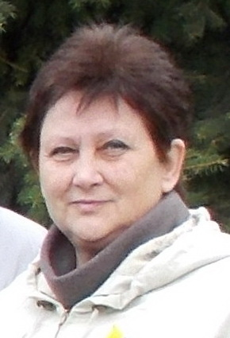
Петряєва Т.С.,
методист КНМУ «П'ятихатський РМК»
Протовчанська паланка (1766-1775) – одна з адміністративно-територіальних одиниць Нової Січі (1734-1775), розташована по течії річок Протовчі й Орелі на землях сучасних Петриківського та Царичанського районів Дніпропетровщини.
У центрі кожної паланки (а їх в останні роки Нової Січі було 8) знаходилася слобода з невеликим укріпленням і козацькою залогою. На чолі паланки стояв полковник, який зосереджував у своїх руках військову, адміністративну, судову і фінансову владу. Йому підпорядковувалась адміністрація паланки – писар, отамани слобід тощо. Центром Протовчанської паланки стала Петриківка, а на печатці паланки було зображено оленя, якого й сьогодні бачимо на гербі Царичанського району. Петро Калнишевський, останній кошовий війська Запорізького, активно сприяв перетворенню Петриківки на центр паланки. Наявнiсть рiчок, лiсiв, родючих земель, віддалене розташування вiдносно татарських володінь спричинили щильну заселеність паланки: на досить невеликiй території розташовувалось багато слобiд i зимiвникiв.
Тож Петриківка відома не лише мистецтвом декоративного розпису, що став візитівкою України в світі і включений у 2013 році до Репрезентативного списку нематеріальної культурної спадщини людства ЮНЕСКО, а й іншими об’єктами, що допомагають зануритися в історію краю, а тому варті уваги.
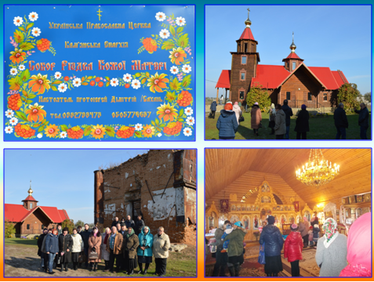
Після тривалого будівництва нащадками запорозьких козаків у Петриківці в 1812 році була зведена і освячена велична цегляна церква Різдва Богородиці. Храм мав три престоли (на честь Різдва Пресвятої Богородиці, Св. Апостола Андрія Первозданного і Святителя Миколая), прямокутну в плані наву, напівкруглу вівтарну частину і виступаючий притвор, на західному фасаді – чотирьохколонний портик, що завершувався трикутним фронтоном. Цеглу окували металом і пофарбували у білий колір, у зв’язку з чим у народі її називали «Білою Богородицею».
У 30-ті роки ХХ ст. за наказом більшовиків священики церкви були розстріляні, ікони вкинуті у колодязь, церковні книги у шкіряних оправах спалені, а у самій церкві влаштований клуб, а потім зерносховище. За переказами, коли в 1941-му діяльність храму була відновлена, на його стіні з’явився лик Пресвятої Богородиці, який з часом зник. У 1961 році храм знову закрили, а згодом облили соляркою і підпалили. Культова споруда, що є пам’яткою архітектури України національного значення, знаходиться в занедбаному стані та потребує реконструкції.
Поруч з руїнами декілька років тому зведено дерев’яну церкву з карпатського лісу, у якій нині правиться служба.
Проїхавши дорогою за околицю села Китайгород в сторону смт Царичанки, можна побачити гору Калитву – геологічне утворення, що з’явилося внаслідок складчасто-лускуватих деформацій у периферійній частині льодовика під час дніпровського зледеніння (230 – 100 тис. років тому).
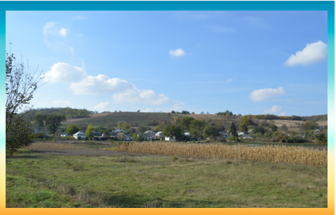
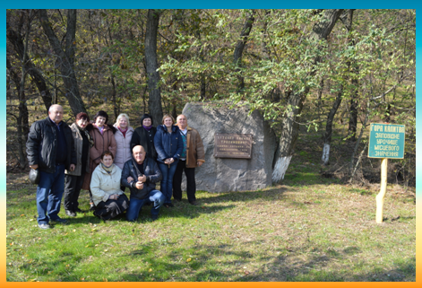
У 1982 р. Дніпропетровський облвиконком надав горі охоронний статус – заповідне урочище місцевого значення. Відносна висота гори – 81 м, довжина – до 5 км. Складена з піщано-глинистих порід із включеннями брил гранітів, габро, базальтів, гнейсів, озерно-болотних відкладів, гора була вкрита степовою рослинністю, що слабо захищала її від водної ерозії (сама назва гори походить від давньослов’янського «кал» – «грязюка», «болото»). Щоб зупинити процес розмивання, з ініціативи Бутенка П.Т. у 1934-1967 рр. гору обліснено саджанцями акації, дуба, ясеня. Вдячні нащадки у знак поваги до природоохоронця встановили біля підніжжя гори гранітний пам’ятний знак на його честь.
У давніх літописах гору називали Половецьким валом, а в козацьку добу вона стала захисним валом для запорожців. Тож не дивно, що тут, на землях, захищених природою від турецько-татарських набігів, у другій пол. ХVІІ ст. було засновано с. Китайгород (назва походить від тюркського «китай» – «укріплення»).
У селі знаходяться найдавніші на території області християнські культові споруди, зведені поруч за ініціативою та коштом китайгородського сотника Павла Семенова і прихожан:
- Успенська церква (1754 р.),
- Церква-дзвіниця св.Варвари (1756 р., добудована у 1796 р.),
- Миколаївська церква (1757 р.).
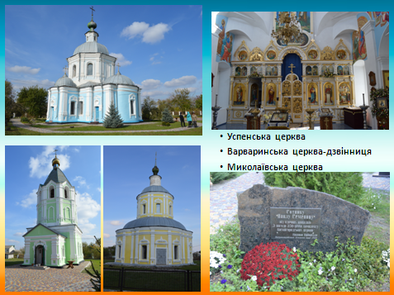
Цегляні церкви у стилі бароко, що пережили війни і революції, у 1954 році були закриті і відродилися лише наприкінці минулого століття із підпорядкуванням УПЦ МП. Сьогодні унікальний церковний ансамбль є пам’яткою архітектури національного значення.
Центральний об’єм 5-банної Успенської церкви увінчаний восьмериком із банею, ліхтариком та декоративною маківкою. Зовнішні прикраси – карнизи і пілястри (пласкі вертикальні прямокутні у плані виступи на поверхні стіни), різноманітні наличники на вікнах. Церква стала усипальницею сотника Семенова та членів його родини. У 1988 році їх останки перепоховані на сільському цвинтарі.
Варваринська церква відрізняється мініатюрністю та домінуванням центральної частини – нави, над якою підвищується масивний двоярусний восьмерик дзвіниці. Церква має маленький притвор і вівтарну частину. Її стіни настільки товсті, що вона виконувала ще й роль оборонної башти.
Миколаївська церква-ротонда – єдиний збережений на Наддніпрянщині тетраконховий однобаштовий храм. Особливістю тетраконхових храмів є наявність центрального об’єму, що увінчується високою банею, з чотирьох боків до нього прибудовані вужчі й нижчі напівкруглі споруди – «конхи» (звідси й назва: з грецької «тетра» – чотири, «конха» – напівкругла будівля, перекрита склепінням). Високий барабан церкви увінчаний невеличкою банею. Зовнішня поверхня стін прикрашена пілястрами, вікна – декоративними наличниками. Цінність пам’ятки підвищує розпис XVIII ст. у барабані, на стінах і склепінні – перекритті криволінійних обрисів у перерізі храму.
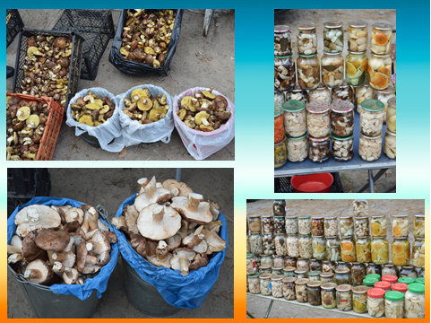
Приорілля багате на гриби. У заплавних і байрачних змішаних лісах, соснових борах водяться коричневі підосиновики, липкі маслята, різні види рядовки, сироїжки, опеньки, лисички, рижики, масивні грузді. Жовтень – пора основного грибного врожаю. Місцеві мешканці збирають гриби не тільки для власного споживання, а й для продажу. На невеличкому придорожньому базарчику між Китайгородом і Петриківкою можна купити, вдало поторгувавшись, свіжі, сушені, мариновані, засолені грибочки на будь-який смак!
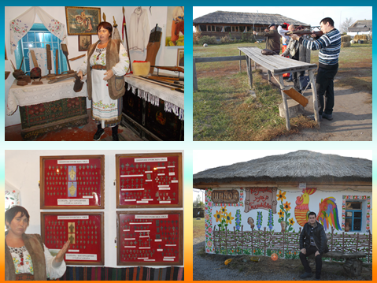
За декілька км на захід від Петриківки на околиці с. Гречане знаходиться етнографічний комплекс «Козацький хутір Галушківка». Організаторською та будівельною роботою з відродження хутору займалася громадська організація «Козацтво Придніпров’я». За зібраними історичними документами були відтворені козацьке укріплення і кілька селянських садиб XIX ст. Його відвідувачів чекають і ввічливі усміхнені господарі, і смачна українська кухня, і старовинні речі з традиційного побуту, і козацькі розваги, і дещо виняткове. Тут знаходиться не тільки музей сільського побуту, а й перший і єдиний у нашій державі музей Хреста.
У музеї сільського побуту експонуються національні старовинні костюми, рушники, посуд, меблі, колекція холодної та вогнепальної козацької зброї: шаблі, фальконети, пістолі, пушки… І навіть один із перших у світі кулеметів – ожига. Реманент для роботи у полі (вози, плуги) та інші предмети давнини розподілені по всій території хутору.
У музеї Хреста під одним дахом представлені хрести віруючих різних часів і конфесій на українських землях, тож експонати розділені територіально, хронологічно й типологічно (понад 2 тис. хрестів і хрестиків із більшості областей України).
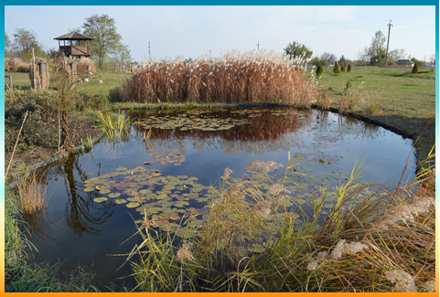
У свята або за попереднім замовленням у хуторянській майстерні проводяться майстер-класи з петриківкого розпису, гончарства, плетіння ляльки-мотанки, бісероплетіння тощо. За бажанням тут можна залишитися на ночівлю у відреставрованій хатині художника з інтер’єром початку XX ст., а в шинку – скуштувати козацький обід з кулішем та узваром. Відпочинок чудово доповнюють прогулянки по території хутора, тож не дивно, що він швидко набуває слави центру зеленого туризму.
У подорожі час летить непомітно. Помилувавшись українською природою, доторкнувшись до етнічного культурного спадку, перейнявшись козацьким духом, у прекрасному настрої повертаємося додому…
Фото Бушуєва С.
Календар знаменних і пам’ятних дат
(грудень 2016 – лютий 2017 рр.)

ГРУДЕНЬ

1 - Всесвітній день боротьби зі СНІДом
6 - День Збройних Сил України
9 - Міжнародний день пам’яті жертв геноциду
10 - Всесвітній день футболу
Міжнародний день захисту прав людини
14 - День вшанування учасників ліквідації наслідків аварії на Чорнобильській АЕС
19 - День Миколая-чудотворця
25 - Різдво Христове за Григоріанським календарем (новий стиль)
СІЧЕНЬ
1 - Новий рік
- Всесвітній день миру
6 - Святвечір. Багата кутя
7 - Різдво Христове
11 - Всесвітній день «спасибі»
17 - Всесвітній день дітей-винахідників
22 - День Соборності та Свободи України
27 - Міжнародний день пам’яті жертв Голокосту
29 - День пам’яті героїв Крут
лютий
7 - День безпеки в Інтернеті
20 - День Героїв Небесної Сотні
21 - Міжнародний день рідної мови

